О.Ш. “ Јован Поповић “ Б е о г р а д
Ул. Маријане Грегоран бр.62
тел./факс 011.2783.305 и 011.2970.754
ПИБ.101518081 матични бр.07004397 регистарски бр.601100882

ОШ“Јован Поповић“

Извештај о рeализованости Годишњег плана рада школе
за школску 2017/18.

БЕОГРАД, 2018.

САДРЖАЈ
1. | УВОД | 4
2. | УСЛОВИ РАДА ШКОЛЕ У ШКОЛСКОЈ 2017/18. | 4
2.1. | Материјално-технички услови рада школе | 4
2.2. | Кадровски услови рада школе | 7
2.3. | Успех ученика на крају школске 2017/18.године | 9
3. | ОСТВАРЕНОСТ ПРИМАРНИХ ЗАДАТАКА ШКОЛЕ | 11
4. | ОРГАНИЗАЦИЈА ВАСПИТНО ОБРАЗОВНОГ РАДА | 11
4.1. | Бројно стање ученика на почетку и крају школске 2017/18. | 11
4.2. | Ритам радног дана и рад по сменама | 12
4.3. | Фонд часова по предметима | 13
4.4. | Изборна настава | 13
4.5. | Реализације додатне и допунске наставе | 15
4.6. | Оствареност календара образовно-васпитног рада | 15
4.7. | Оствареност осталих облика васпитног-образовног рада | 15
4.8. | Оствареност календара планираних јавних и културних активности школе | 16
4.9. | Реализација планираних екскурзија и наставе у природи | 32
4.10. | Реализација припремне наставе и такмичења | 36
4.11. | Завршни испит | 46
5. | ИЗВЕШТАЈИ СТРУЧНИХ, РУКОВОДЕЋИХ И УПРАВНИХ ОРГАНА ШКОЛЕ | 46
5.1. | Извештај рада Наставничког већа | 46
5.2. | Извештај рада директора школе | 47
5.3. | Извештај рада школског одбора | 49
5.4. | Извештај рада психолошко-педагошке службе | 50
5.5. | Извештај рада библиотекара | 62
5.6. | Извештај рада стручних већа | 65
5.7. | Извештај рада одељењских већа | 97
5.8. | Извештај рада педагошког колегијума | 128
5.9. | Извештај стручног актива за развојно планирање | 129
5.10. | Извештај стручног тима за инклузивно образовање | 132
6. | ИЗВЕШТАЈ О РАДУ УЧЕНИЧКОГ ПАРЛАМЕНТА | 135
8. | ИЗВЕШТАЈ ТИМА ЗА БОРБУ ПРОТИВ НАСИЉА, ЗЛОСТАВЉАЊА И ЗАНЕМАРИВАЊА | 137
9. | ОСТВАРЕНОСТ НАСТАВНИХ ПЛАНОВА И ПРОГРАМА | 143
10. | ОСТВАРЕНОСТ ВАННАСТАВНИХ АКТИВНОСТИ | 143
11. | СТРУЧНО УСАВРШАВАЊЕ | 144
12. | САРАДЊА СА РОДИТЕЉИМА И ДРУШТВЕНОМ СРЕДИНОМ | 148
13. | РЕАЛИЗАЦИЈА САМОВРЕДНОВАЊА РАДА ШКОЛЕ | 150
14. | ИЗВЕШТАЈ ШКОЛЕ О „SHARE“ ПРОЈЕКТУ | 153

- УВОД

Извештај рада школе представља преглед активности које су реализоване у току прошле школске године у нашој школи.
Школа Јован Поповић трудила се да у школској 2017/18. години оствари планиране васпитно- образовне задатке, као и да ради на свом примарном циљу- стварању педагошко-организационих и дидактичко-методичких услова за унапређење наставе и осталих облика васпитно-образовног рада.
Овај извештај састављен је на основу података добијених из:
Дневника рада
Записника стручних већа
Извештаја одељењских већа
Извештаја стручних већа
Извештаја Актива
Извештаја стручних тимова
Извештаја стручних сарадника и др. и сачињен је на основу систематизације садржаја по сегментима наведеним у Годишњем плану рада школе

- УСЛОВИ РАДА ШКОЛЕ

  - Материјално- технички услови рада школе
Школу чине 2 школске зграде, школски парк, двориште и спортски терени..
Настава се одвија у оба објекта: такозвана «мала зграда», у којој се одвија васпитно образовни процес за ученике од 1. до 4. разреда, као и дневни боравак за ученике 1. и 2. разреда и «велика зграда», у којој се одвија образовни процес за ученике од 5. до 8. разреда.
У самој школи, у оквиру мале зграде, налази се истурено одељење основне музичке школе » Јосиф Маринковић «.
Од 2016/17., као новина у раду и организацији школе, у нашој школи почела је са радом група предшколаца, за које је школа посебно опремила и уредила просторију у оквиру зграде млађих разреда.
Такође, од 2016/17. након отварања предшколске групе, због непостојања просторних услова у нашој школи престало је са радом истурено одељење „Браћа Стаменковић“.
Преглед школског простора и његова намена:
НАМЕНА ПРОСТОРИЈЕ | БРОЈ ПРОСТОРИЈА
1. Учионице за разредну наставу и продужени боравак | 12
2. Учионице за предметну наставу | 5
3. Кабинет за музичку културу | 1
4. Кабинет за биологију | 1
5. Кабинет за географију и историју | 1
6. Кабинет физике и хемије | 1
7. Радионица за ТО | 2
8. Велика фискултурна сала са пратећим просторијама (зграда старијих разреда) | 1
9. Мала фискултурна сала са пратецим просторијама (зграда млађих разреда) | 1
9. Библиотека са читаоницом | 1
10. Наставничке зборнице | 2
11.Кухињско трпезаријски блок | 3
12. Информатички кабинет (дигитална учионица) са 30 радних места и 3 сервера за ученике и радним местом и сервером за наставника) | 1
13. Просторија за отворена врата | 1
14. Просторија за слободне активности (БОРАВАК) | 1
15.Просторија намењена предшколцима | 1
16.Свечена сала | 1

Остале просторије представљају канцеларијски простор : канцеларија директора, стручне службе школе, секретара школе и рачуноводства.
Преглед наставних средстава и опреме:
НАЗИВ НАСТАВНОГ СРЕДСТВА: | БРОЈ:
1. Телевизор | 6
2. Видео-рекордер | 1
3. Појачало | 1
4.Звучници | 1
5. Видео-плејер | 1
6. Клавир | 2
7. Хармоника | 1
8. Касетофон са ЦД плејером | 6
09. Штампач | 6
10. Компјутер | 10 (радион.)+ 11 (канцел.)
11. Пројектор Бим | 3
12. Микроскоп | 2
13. Фото копир машина | 3
14. ДВД плејер | 2
15. Лап топ | 3

  - Кадровски услови рада школе у 2017/18.

Школска година је била кадровски потпуно стручно заступљена. У школи је радило 56 наставника (34 наставника предметне наставе и 22 наставника разредне наставе (од тог броја 5+1 наставника ради у продуженом боравку)). Завршену вишу школу има 10 наставника, 44 високу, 1 наставник разредне наставе има специјализацију а 1 наставник предметне наставе има звање магистра.
Тешкоћу у раду представљало је смањење фонда стручних сарадника, тако да је исто обим послова у школи која броји 756 ученика обављало 1.5 , уместо 2 стручна сарадника ( 20 сати недељно мање ).
Васпитно-образовно подручје | Број наставника према степену стручне спреме
 | Доктори наука | Магистри наука | Спец. | VII степен | VI степен | Свега | приправника
Разредна настава |  |  | 1 | 13 | 8 | 22 | 1(VII)
Српски језик |  |  |  | 4 |  | 4 | 2(VII)
Енглески језик |  |  |  | 3 | 1 | 4 | 1(VII)
Француски језик |  |  |  | 1 |  | 1
Руски језик |  |  |  | 2 |  | 2
Ликовна култура |  | 1 |  | / |  | 1
Музичка култура |  |  |  | 1 |  | 1
Историја |  |  |  | 2 |  | 2
Географија |  |  |  | 2 |  | 2
Физика |  |  |  | 2 |  | 2
Математика |  |  |  | 4 |  | 4
Биологија |  |  |  | 2 |  | 2
Хемија |  |  |  | 1 |  | 1
Техничко и инф.обр. |  |  |  | 3 |  | 3
Физичко васпитање |  |  |  | 2 | 1 | 3
Верска настава |  |  |  | 1 |  | 1
Грађанско васпитањe |  |  |  | 3* |  | 3*
Информатика и рачун. |  |  |  | 2** |  | 2**
Укупно наставника |  |  |  | 44 |  | 56
Директор |  |  |  | 1 |  | 1
Психолог |  |  |  | 1 |  | 1
Педагог |  |  |  | 0.5 |  | 0.5
Библиотекар |  |  |  | 1 |  | 1
Укупно |  | 1 | 1 | 48 | 10 | 60 | 4

  - Успех ученика на крају школске 2017/18.године
Постигнут успех сведочи о томе да су интелектуални потенцијали највећег броја ученика остварени кроз школско учење. Са друге стране признања и освојене награде на такмичењима говоре о значајном броју талентоване деце и о потреби да се раду са таквом децом посвећује довољно пажње.
Укупан број ученика од 1.-8. разреда је 756 Од 2.-8. разреда (без 1. разреда) има 558 ученика. Са позитивним успехом –од 2.-8. разреда је 735 ученика а са недовољним успехом јe 11 ученика. Неоцењена су 10 ученика
Одличних ученика је 369
врло добрих ученика је 177
добрих ученика је 87 и
довољних ученика је 6
- Примерно владање -од 1.-8. разреда има 713 ученика,
врло добро владање има 11 ученика,
добро владање има 22 ученика,
задовољавајуће владање има 0 ученика и
незадовољавајуће владање има 0 ученика.
Неоцењено је владање 10 ученика.
- Укупно је направљено -од 1.-8.р. 31428 изостанака на крају другог полугодишта.
Оправдано је 26562 изостанака а
неоправдано јe 4866 изостанака.
-Укупно изостанака-1.+2. полугодиште 68887.
Средња/ просечна оцена | Крај претходне наставне године 2016/2017. | Крај 1. полугодишта ове наставне године 2017/2018. | Крај ове наставне године 2017/2018.
Од 2.-4. разреда | 4,57 | 4,35 | 4,48
Од 5.-8. разреда | 4,22 | 4,10 | 4,18
Од 2.-8. разреда | 4,39 | 4,23 | 4,33

У школској 2017/18. години 11 ученика је било носилац дипломе Вук Караџић.
8/1 | Никола Терзић  Лидија Кашерић  Миа Недовић  Алекса Жарковић  Александра Тонић
8/2 | Ања Ајдер  Сташа Бранковић  Милица Стојчић
8/3 | Мина Демири
8/4 | Сава Васић  Катарина Пантић

За ученика генерације је проглашен Никола Терзић 8/1.

За спортски пар су изабрани Ања Ајдер 8/2 и Урош Ковачевић 8/1.

Посебне дипломе за остварене резултате добио је 21 ученик школе, а додељене су из 12 предмета.
- ОСТВАРЕНОСТ ПРИМАРНИХ ЗАДАТАКА ШКОЛЕ

Школа је континуирано настојала да оствари задатке у оквиру нашег примарног циља- стварању педагошко-организационих и дидактичко-методичких услова за унапређење наставе и осталих облика васпитно-образовног рада. У овоме нам је у великој мери помогла примерима добре праксе и наша модел школа „Ћирило и Методије“ са којом се налазимо у SHARE пројекту.
Побољшање услова рада и одржавања наставе је циљ коме стално стремимо и који смо унапредили и у овој школској години.
Посебан акценат је стављен на рад са децом којој је потребна посебна подршка у образовању , кроз рад Тима за инклузивно образовање (више у извештају Тима за инклузивно )

- ОРГАНИЗАЦИЈА ВАСПИТНО ОБРАЗОВНОГ РАДА

  - Бројно стање ученика на почетку и крају школске 2017/18.године
Бројно стање ученика у току школске године је минимално осцилирало, и условљено је углавном променом места пребивалишта ученика.
РАЗРЕД | ПОЧЕТАК ШКОЛСКЕ  2017/18 | КРАЈ ШКОЛСКЕ  2017/18.
Први |  | 101
Други |  | 111
Трећи |  | 82+2*
Четврти |  | 78
Укупно од 1-4 разреда |  | 372+2
Пети |  | 95+1*
Шести |  | 102
Седми |  | 90+2*
Осми |  | 97
Укупно од 5-8 разреда |  | 384+3
УКУПНО |  | 756 +5*

*ученици мигранти

  - Ритам радног дана и рад по сменама

У школи се настава у школској 2017/18. години одвијала, како је и планирано у 2 смене за ученике од 3-8 разреда, и то седмично се смењују парна и непарна смена у пре, односно, послеподневној смени.
Ученици првог и другог разреда су у току целе године у преподневној смени, како би ученици који похађају продужен боравак, наставила са планираним активностима у боравку, док су се ученици 3. и 4. разреда недељно смењивали по сменама. Продужен боравак је радио од 11 до 17 часова и то 3 групе у првом разреду и 2 групе у другом разреду. Такође смо имали групу продуженог боравка у 3.разреду (коју финансира град Београд).
Прва смена почињала је у 08 часова, а друга смена од 14 часова за старије разреде, а за млађе разреде од 13.10 часова. У појединим случајевима (изборни предмет, одељењска заједница) организован је и предчас.

ЧАС | ПРЕПОДНЕ | ОДМОР | ПОСЛЕПОДНЕ | ОДМОР
1. | 8.00- 8.45 | 5 минута | 14.00-14.45 | 5 минута
2. | 8.50- 9.35 | 25 | 14.50-15.35 | 25
3. | 10.00-10.45 | 5 | 16.00- 16.45 | 5
4. | 10.50-11.35 | 5 | 16.50-17.35 | 5
5. | 11.40-12.25 | 5 | 17.40-18.25 | 5
6. | 12.30-13.15 |  | 18.30-19.15

  - Фонд часова по предметима
У току школске 2017/18. фонд редовних часова је реализован у свим разредима. Изузетак су часови који су се губили услед изненадних болести наставника (немогућност налажења кратке стручне замене, а остале колеге нису могле да замене све часове).

  - Изборна настава
У школској 2017/18. је у свим разредима редовно одржаван неки од облика изборне наставе.
Изборна настава у млађим разредима:
Први разред:
- Верска настава
- Грађанско
- Лепо писање
Други разред:
- Верска настава
- Грађанско
- Народна традиција
Трећи разред:
- Верска настава
- Грађанско васпитање
- Народна традиција
Четврти разред:
- Верска настава
- Грађанско васпитање
- Народна ттрадиција
Пети разред:
- Верска настава
- Грађанско васпитање
- Страни језик (француски)
- Страни језик (руски)
- Информатика
- Цртање, вајање и сликање
Шести разред:
- Верска настава
- Грађанско васпитање
- Француски језик
- Руски језик
- Информатика
- Цртање, вајање и сликање
Седми разред:
- Верска настава
- Грађанско васпитање
- Француски језик
- Руски језик
- Информатика
- Цртање, сликање и вајање
Осми разред
- Верска настава
- Грађанско васпитање
- Француски језик
- Руски језик
- Информатика

  - Реализација додатне и допунске наставе

Часови додатне и допунске наставе су реализовани у складу са 40 то часовном радном недељом наставника, али и са потребама ученика што је зависило од школског успеха и степена напредовања у савлађивању градива појединих разреда и сваког ученика посебно. Реализација додатне, допунске, припремне наставе као и секција се у овој години евидентирала у дневницима ваннаставне активности.
Отежавајући фактор у организацији и реаализацији часова додатне, допунске наставе и секција је распоред часова, у којем ученици у међусмени када је рализација ове наставе најоптималнија, ученици имају часове изборне наставе.

  - Оствареност календара образовно-васпитног рада

Правилник о календару образовно васпитног рада је у потпуности испоштован. Није било одступања.

  - Оствареност осталих облика образовно-васпитног рада

Школске 2017/18. године од 1.-8. разреда рализовани су сви облици овог рада. Час одељењског старешине је реализован у свим одељењима и то 1 час недељно(а по потреби и чешће) , односно 36 часова годишње од 1.-7. разреда и 34 часа у 8. разреду.
Слободне активности( друштвене, техничке,хуманитарне, спортске и културне активности) су реализоване са по 1-2 часа недељно, односно 36(34)- 72(68) часова годишње.
Реализован је програм Професионална оријентација за ученике 7 и 8 разреда кроз часове одељењ.старешине, грађанског васпитања, српског језика и информатике.
Екскурзије су реализоване према утврђеном програму .

  - Оствареност календара планираних јавних и културних активности школе у школској 2017/18.
У току школске 2017/18. године школа „Јован Поповић“ је, како је и планирано Годишњим планом рада школе, уприличила већи број прослава и јавно- културних активности:
01.септембар 2017.
И овог 1. септембра наши најмлађи ђаци су по први пут сели у своје школске клупе. Свечаном обележавању почетка нове школске године, присуствовали су председник општине Палилула Александар Јовичић и члан Већа за образовање Станко Грујаничић, који су свим првацима поделили ранчеве са школским прибором, као поклон општине за срећан и успешан почетак школовања. Ученици четвртог разреда су приредили приредбу за своје нове другаре, а након тога су наши прваци по први пут ушли у учионице са својим учитељицама.
27.септембар 2017.
Друштвено одговорна кампања компаније Total Serbia која носи назив„На путу забезбедност деце у саобраћају“ посвећена је деци првог и другог разреда основне школе и ове године се први пут реализује у Србији, уз подршку градске општине Палилула и одобрење Секретаријата за образовање и дечју заштиту, у 17 основних школа на територији општине Палилула, међу којима је и наша школа. Циљ овог пројекта је да кроз игру и забаву деца млађег школског узраста савладају и усвоје основна правила безбедног понашања у саобраћају.
30.септембар 2017.
У суботу 30. септембра у нашој школи одржан је Спортски дан. Ученици су, заједно са својим родитељима, наставницима и пријатељима школе показали спортски дух и провели пријатно преподне у дружењу на спортским теренима. Како је све то изгледало можете видети у нашојгалерији и на YouTube каналу школе.
01.0ктобар 2017.
Наша школа била је гост емисије„Све боје живота“.
Директор школе Иван Ћилерџић је говорио о специфичним програмима у настави физичког васпитања за децу која план и програм изводе по индивидуализоваваном програму наставе.
04-05.октобар 2017.

У оквиру Дечје недеље, у нашој школи је одржан мини сајам књига, где је неколико излагача представило своје издање. У просторији библиотеке је уприличен књижевни сусрет. Наша гошћа је била књижевница Јасминка Петровић која је дружење са нашим ученицима зачинила смехом и новим сазнањима. Библиотека је била попуњена до последњег места, а ауторка је истакла да је одушевљена посредношћу и знањем наших ђака.
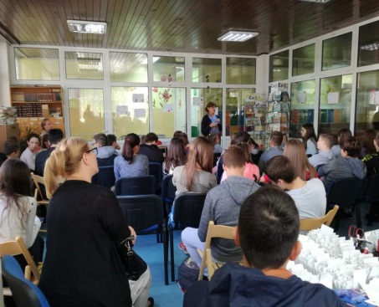
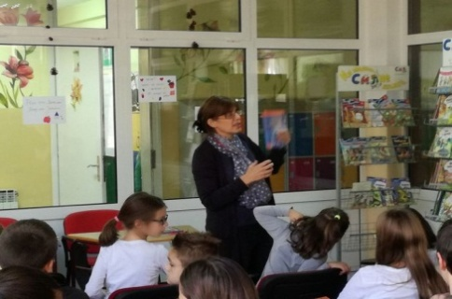Растали смо се пуног срца, у нади да ћемо што скорије одржати поновни сусрет.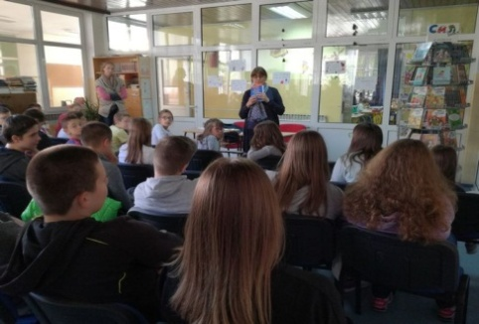

08.октобар 2017.

У орагизацији Савеза проналазача Србије, организована је припремна радионица за манифестацију и такмичење: „ Дани едукативности младих предузетника и иноватора“. Радионици су присуствовали ученици још шест школа са наше општине, а по завршетку, ученици су добили задатак да осмисле своју пословну идеју која би била профитабилна и коју је требало наредног дана презентовати на такмичењу у Дому културе: „Владе Дивљан“. Наша школа је учествовала са две екипе:
*старијом, коју су чинили ученици: Михаило Пејић 8/2, Сава Васић 8/4, Стефан Чекаревић 8/4 и
*млађом, коју су чинили ученици: Марко Ристић 7/1, Алекса Томић 7/1, Лука Величковић 7/3, Јован Кртинић 7/3.
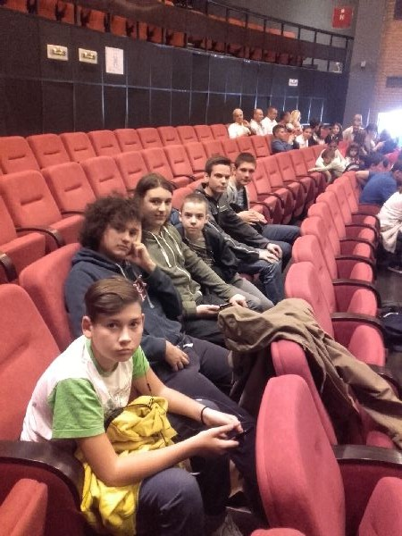
Старија Екипа је развијала идеју „Хотел за бициклисте“, а млађа апликацију за мобилне платформе „Бео-мап“.
Након презентације и одбране пријеката, петочлана комисија Савеза проналазача Србије прогласила је идеје екипа ОШ „Јован Поповић“ за најуспешније и нашој школи доделила златну повељу Савеза.
16.октобар 2017.
Ученици млађег школског узраста, у мешовитим групама, имали су прилику да се прикључе еколошкој радионици у виду шетње по парковима приликом које су уочавали позитивне и негативне стране у очувању животне средине.Ову шетњу водиле су учитељице боравка Јелена Кумбарић и Сања Буквић.Утиске ове врло корисне радионице су креативно изразили, па је тако настао мали еколошки кутак у холу наше школе.
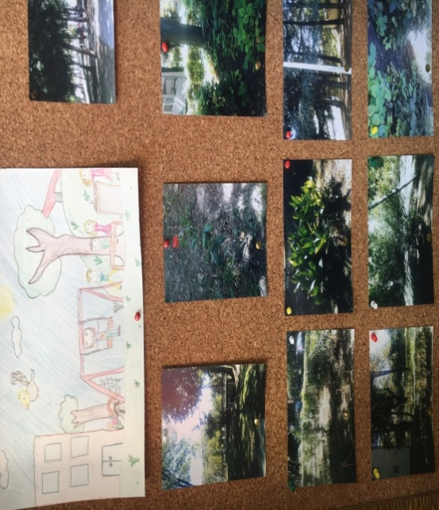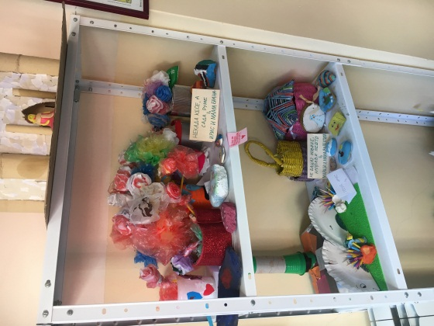

И ове године су Сајам књига посетили ђаци наше школе.
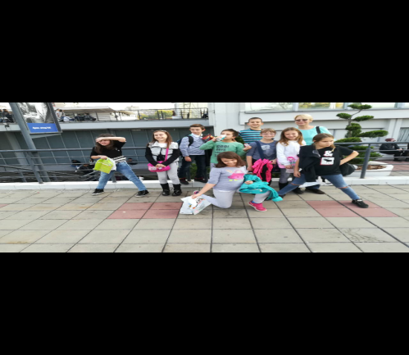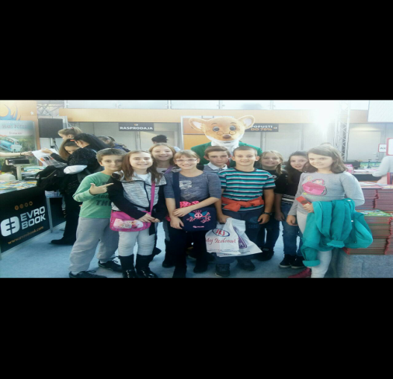
Ученици су били присутни на радионици коју је организовала Гордана Малетић. На радионици смо сазнали на који начин настаје стрип и о новинама које су унете у тај жанр. Посебно је био занимљив разговор са Весном Алексић, нашим познатим писцем за децу. Она нам је говорила како се мучила да азна које је које слово у стрипу док ју је шувала неписмена бака. Научила је сва слова читајући стрип „Загор“.
Слободно време су искористили да посете штандове актулних излагача. Посебно смо поносни на ученике који су на Архимедесовом штанду куповали штиво које ће им помоћи у припреми за такмичење из математике.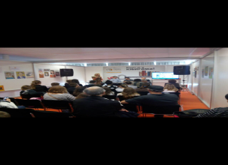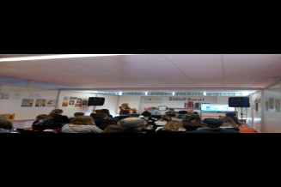

05.новембар 2017.
Црвени крст Палилулe је у четвртак 19.10.2017. на стадиону ОФК Београда организовао традиционалну хуманитарнo-рекреативну манифестацију “Трка за срећније детињство”. Наши ученици су узели учешћа и остварили запажене резултате.

18.новембар 2017.
Прослава Дана школ
Овогодишњи рођендан (63. по реду) ученици, наставници и остали запослени у ОШ ,,Јован Поповић'' чекали су са посебним узбуђењем.
Гости на прослави Дана школе су били бројни. Ученици и наставници из братске Основне школе ,,Песница'' из Марибора, као и 36 ученика из основних школа ,,Јован Поповић'' из Крагујевца и Крушевца и њихови наставници.Наша школа је 18.новембра била домаћин Куп-а ,,Јована Поповића'' који се већ традиционално други пут организује. Резултати на спортским такмичењима су били одлични иако су били у сенци пријатељских дружења свих школа.
У Дому културе ,,Владе Дивљан'' организована је свечана академија којој су присуствовали бројни гости и пријатељи са Градске општине Палилула и из Министарства просвете, директори школа, родитељи и ученици.
Уметнички део програма су припремили следећи ученици и њихови наставници:
*Хор ОШ „Јован Поповић“ под руководством наставнице музичке културе Весне Беленцaн.
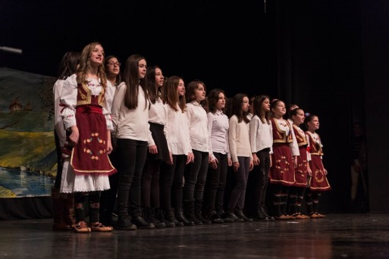

*Солиста на гитари- Тадија Петровић.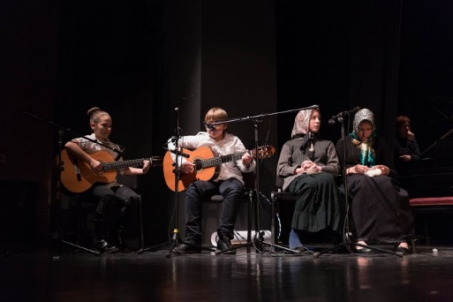
*Фолклорни ансамбл под руководством Милоша Шуменковића.
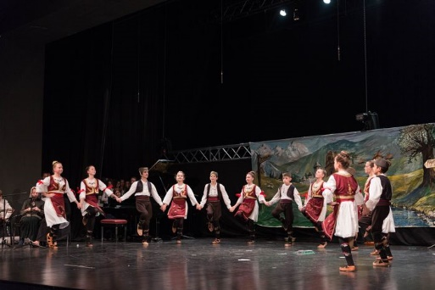
*Драмски комад „Марко Краљевић и Муса Кесеџија“ припремили су наставници српског језика Биљана Пауновић, Снежана Бишевац и чланови драмске секције:
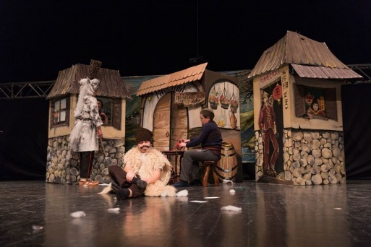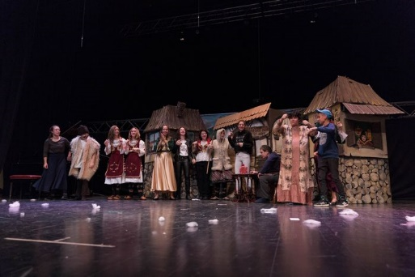

20-24.11.2017.
Међународно такмичење „Дабар“ из рачунарске и информатичке писмености се организује „online“ у преко 50 земаља у свету. Ове године се у Србији одржава пети пут. Такмичење постаје све масовније, па је на школском нивоу такмичења , које се одвијало од 20. до 24. новембра,учешће узело 42 539 ученика основних и средњих школа Србије који су се такмичили у четири категорије.
У нашој школи такмичење је одржано 20. и 21. новембра, а такмичари су решавали задатке у категорији „дабарчић“ -VиVI разред ( 13 ученика) и у категорији „млади дабар“ - VIIи VIII разред ( 7 ученика). Сви ученици су постигли веома добре резултате а нарочито су се истакли: Василије Петричевић VI3 , Елена ПеченићVI2 , Елена КржавацVI3 , Андреј ЈокановићVI2 , Милан ГобељићV1, Алекса НиколићV1, Марија Билас VII4, Катарина Стојановић VII4, Михајло Пејић VIII2 и Ања Ајдар VIII2.
На државни ниво такмичења који ће се одржати у Фебруару 2018. пласирали су се Василије Петричевић из VI3 и Алекса Николић из V1 . Успех ове двојице ученика је вредан пажње, тим пре што су се за даље учешће у такмичењу изборили у конкуренцији 14 157 такмичара исте категорије.

23.12.2018. - Концерт ученика београдских основних школа
Београдска подружница професора руског језика при Славистичком друштву Србије и Руски дом у Београду организовали су 07.12.2017. традиционални концерт ученика београдских основних школа под називом " Сјајна ноћ ". Ове године на концерту је учествовало 27 школа.
Ученици су освојили симпатије препуне сале Руског дома извођењем атрактивних нумера. Они су певали руске и српске песме, рецитовали стихове руских песника, играли, изводили инструменталне нумере, балет.
Нашу школу је представио Тадија Петровић, који је извео песму " Шарманка " руског певача Николаја Баскова .

29.12.2017. - Традиционални новогодишњи маскенбал

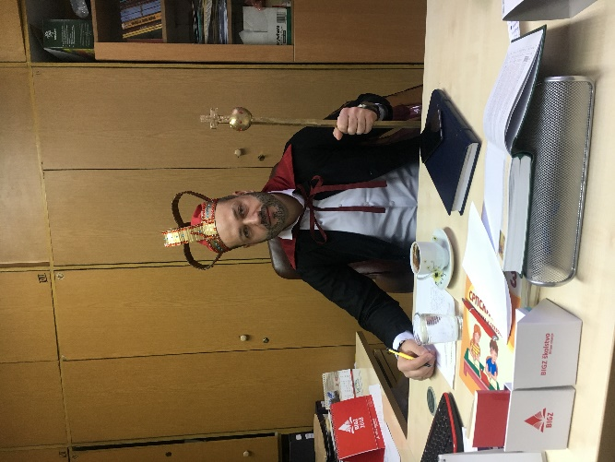
Наша школа је прва и једина школа на општини Палилула која организује маскенбал овог типа.
Заправо, несвакидашњи маскенбал у ком учествују како сви ученици, тако и сви запослени наше школе је смишљем како би истакао креативност ученика и последњи школски дан у години учинио специфичним, занимљивим и у циљу што бољих односа између ученика кроз дружење. Главне награде делиле су се на нивоу одељења и на нивоу школе.

27. јануара 2018. године - у нашој школи свечано је обежен Дан Светог Саве, првог српског просветитеља и заштитника школства.
Сечењу славског колача, као и пригодној приредби, поред великог броја родитеља и деце присуствовали су и председник Градске општине Палилула Александар Јовичић, као и члан општинског већа за образовање, Станко Гујаничић.
28.02.2018. – SHARE конференција
Министарство просвете, науке и технолошког развоја, Завод за вредновање квалитета образовања и васпитања, као и Центар за образовну политику, већ другу годину спроводе јако успешан пројекат „SHARE“, који укључује основне школе које су у последњих неколико година показале велики напредак у свом раду и које су пoстигле јако успешне резултате на завршном испиту, да са својим примерима добре праксе и уз помоћ партнерских школа подигну свој ниво рада на још виши ниво, а све у циљу да нашој деци дамо што боље и квалитетније образовање.
Јако смо поносни што је наша школа једина школа из целе Школске Управе Београд, које је изабрана у овој години у „SHARE“ пројекат.
То само овори о квалитету рада у нашој установи и да смо а исправном путу да будемо још бољи и квалитетнији.
Потписан је и уговор између школе и Завода за вредновање квалитета образовања и васпитања о реализацији пројекта.
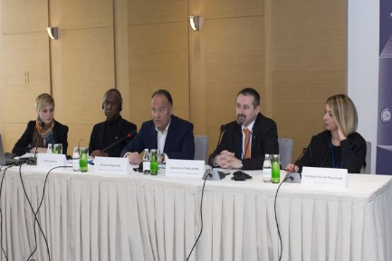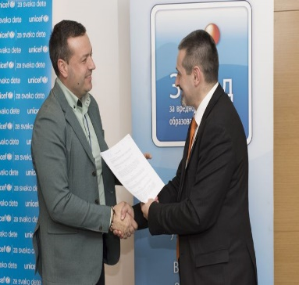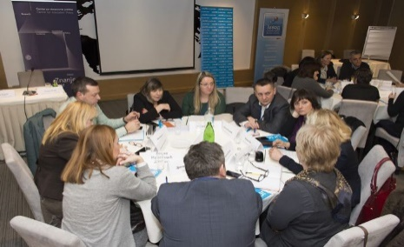
02.03.2018. - Књижевни сусрет у библиотеци
Посетила нас је Виолета Бабић, професор српског језика и језички стручњак, аутор неколико књига намењених дечацима и девојчицама те оних о језику намењених свима! Управо су нас те највише занимале, то су књиге о језичким недоумицама названим језичке цртице, за сваки дан у години по једна, а онда и понека више: 365, 366, 367 језичких цртица!

13.03.-17.03.2018. – Стручна посета основној школи Песница у Словенији
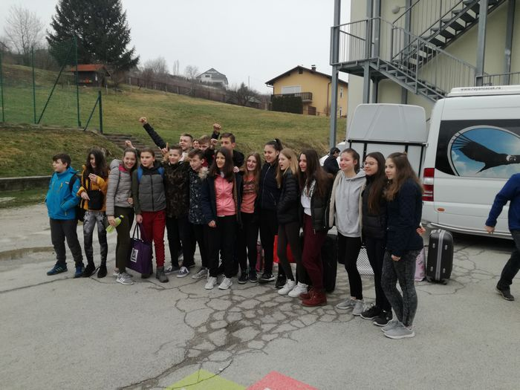
У последњих неколико година ученици наше школе, како у млађим разредима, тако и у старијим, бележе јако запажене резултате на свим нивоима такмичења, из свих предмета. Освајају се најсјајнија одличја на општинским, градским и државним такмичењима.
Захваљујући великом труду учитеља и наставника наше школе, педантном и посвећеном раду ученика, резултати су неизбежни.
Такође изузетни резултати и на завршном испиту који бележе ученици наше школе су изнад сваког просека.
Тај квалитет нашег рада препознала је и основна школа „Песница“ из Песнице при Марибору, Словенија, која је у самом врху што се квалитета словеначких школа тиче.
Желели су сарадњу са нама и ево већ другу годину успешно је спроводимо.
Од ове школске године покренут је пројекат у нашој школи где поред великог рада са свом школском децом, посебну пажњу поклањамо у раду са даровитом децом за коју се раде и посебни наставни програми.
Управо због рада са даровитом децом били смо гости нашој партнерској школи у Марибору, на стручном скупу који су водили високи званичници словеначког Завода за школство, а на тему „Идентификација и рад са даровитом децом у Словенији“.

27.03.2018.- изложба „ВАТРЕНИ ГОРОСТАСИ“
Креативност на делу! Ученици шестог разреда су показали да вредне руке и машта немају границе. Користећи различите технике израде, материјале и боје успели су да дочарају сву лепоту вулкана.
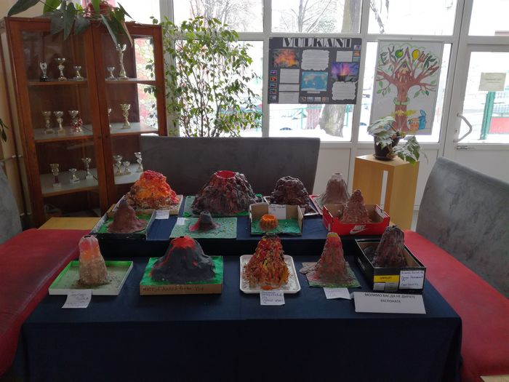

29.03.2018. „ Дан Франкофоније „
Прослава Дана Франкофоније је била још једна прилика да у нашој школи организујемо дружење. Овог пута су у прослави, поред ученика наше школе, учествовали и ученици ОШ „Стеван Дукић“, ОШ „Краљица Марија“, ОШ „Др. Арчибалд Рајс“ и ОШ „ Ћирило иМетодије“

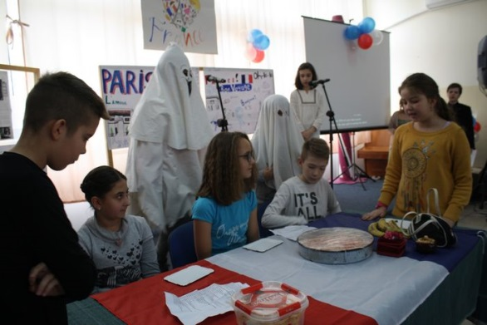
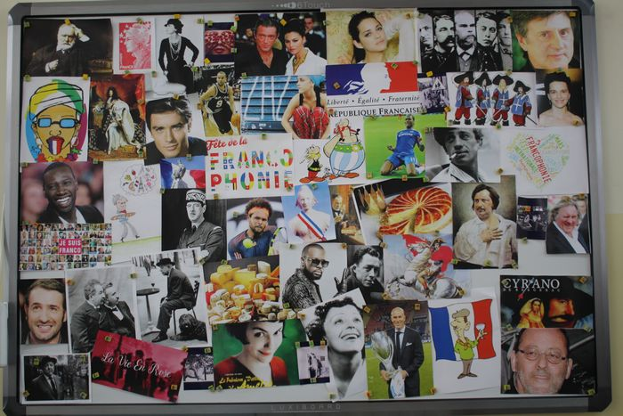

30.03.2018. – Стручни скуп и ОШ“Јован Поповић“

У петак 30.марта наша школа је била домаћин једног стручног скупа који је за тему имао „Рад са даровитом децом“. Гости су нам били 60 чланова делегације из Словеније која је чинила представнике Министарства и Завода за школство, директора и посветних саветника.
Скупу су присуствовали и директор Завода за унапређивање васпитања и образовања господин Златко Грушановић, члан Већа за образовање градске општине Палилула, господин Станко Гујаничић, као и директори два центра за рад са надареном децом. Директор центра „Београд 1“, господин Милош Толимир и директор центра „Београд 2“, господин Никола Срзетић.
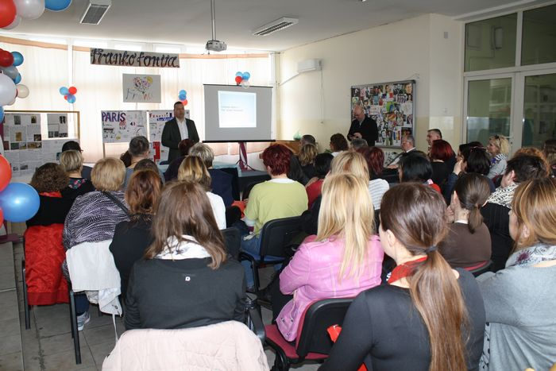
Ди Д- Директор и психолог наше школе су представили план, програм и начин рада са децом
у нашој школи. Господин Грушановић рад испред Завода, док су директори центара представили програм свог рада са талентима.
У једночасовном разговору и размени искустава постигнути су битни резултати и постављени следећи циљеви, који су планирани да се реализују заједничким снагама, јер су учесници трибине дошли до закључка да само заједничким снагама и међусобном сарадњом образовање у р- - егиону може јачати.
иректор и пси- 31 холог наше школе су представили план, прогиректори центара представили програм свог рада са талент
У једночасовном разговору и размени искустава ппостављени следећи циљеви, којиу планирани да се реализибине дошли до закључка
31.03.2018. Спортски дан
У нашој школи се, по други пут ове школске године, одржава спортски дан у ком учествују сви ученици и запослени у школи. Неговање спортског духа, дружење и подсећање свих на праве вредности живота био је циљ овог дана који је и остварен.

05.04.2018. Ускршњи карневал

И ове године ученици млађих разреда ОШ "Јован Поповић" учествују на „Ускршњем карневалу“. Поводом обележавања ускршњег празника ученици су осликали велики број ускршњих јаја. Након изложбе која је организована у холу школе, радови су касније изложени на продајној изложби у Ташмајданском парку.

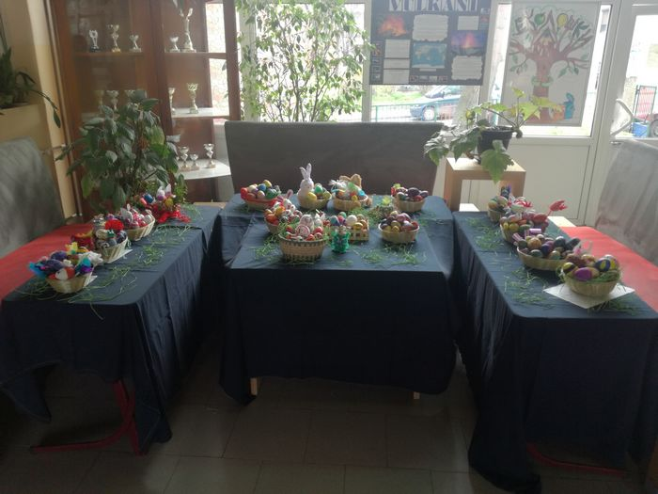
05.05.2018. Марковдански крос
Градска општина Палилула је у сарадњи са Спортским савезом Палилуле и ове године, поводом општинске славе - Марковдан, организовала свечану славску атлетску трку, која је одржана 9.5.2018. године на атлетској стази која се налази између великог паркинга Хале „Александар Николић“ и Геодетског савеза војске Србије.
Ученици наше школе су и овог пута остварили запажене резултате:
Немања Томић VI3- освојио је прво место у трци на 600m;
Марио Ранковић VII2- освојио је прво место у трци на 800m;
Весна Виторовић VII4- освојила је друго место у трци на 800m.

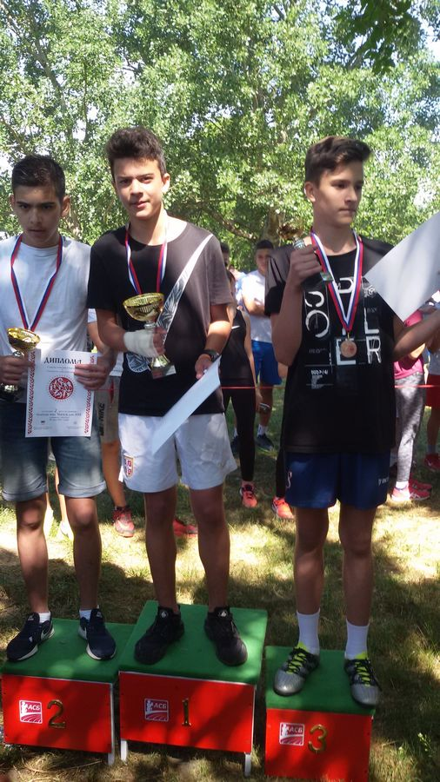
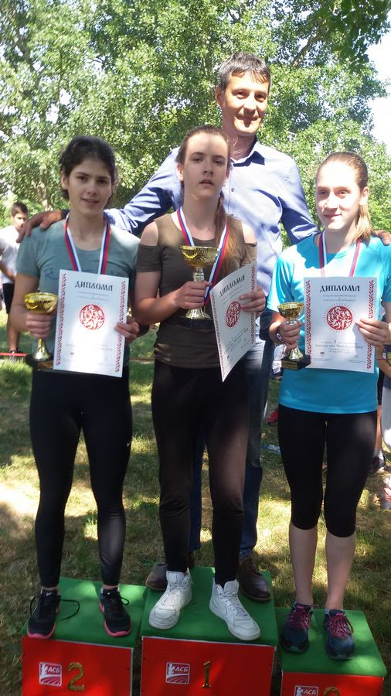
30. мај 2018. Дан Изазова
У среду,30.маја, Спортски савез Палилуле и Oпштина Палилула су организовали школску спортску манифестацију „ДАН ИЗАЗОВА 2018.”, која се одржала на терену код Хале Пионир. Наша деца су још једном показала колико су талентована и освојила су 4 медаље у дисциплини: трчање на 400m:
- Марио Ранковић VII2 – прво место;
- Весна Виторовић VII4 – друго место;
- Немања Томић VI3 – друго место;
- Вељко Пешић VIII4 – друго место;

- 05.јун 2018. Светски дан животне средине
Манифестација“ Светски дан животне средине“, који се обележава у целом свету сваког 5.јуна, обелeжена је и у нашој школи низом активности. Циљ је да се скрене пажња на бројне еколошке проблеме и потребу очувања здраве животне средине.
Ученици су прикупили доста старог папира, картона, пластичних кеса, који су даље отпремљени на рециклажу. Ученици одељења 6/2 су се највише потрудили и донели највише сировина и зато су заслужили награду.
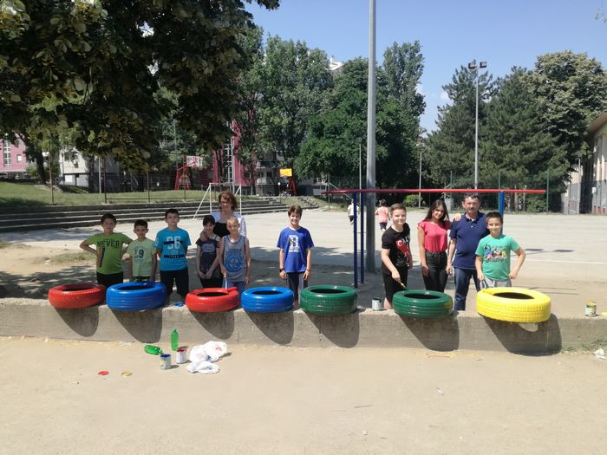

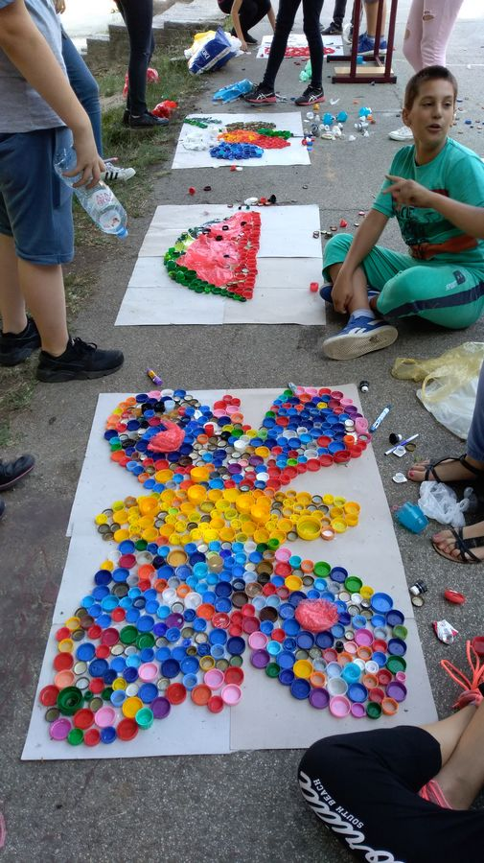

18.јун 2018. „Прозор у свемир“

Значај стицања знања и изван учионице показала је посета ученика одељења 5/2 и 5/4 Астрономској опсерваторији у Београду дана 12.06.2017. у организацији наставника географије Александра Миленковића и библиотекарке Марије Вучићевић. Предивно јунско јутро било је идеално да радознали млади географи ,жељни знања, крену путем једне од најистакнутијих научних институција у Србији.

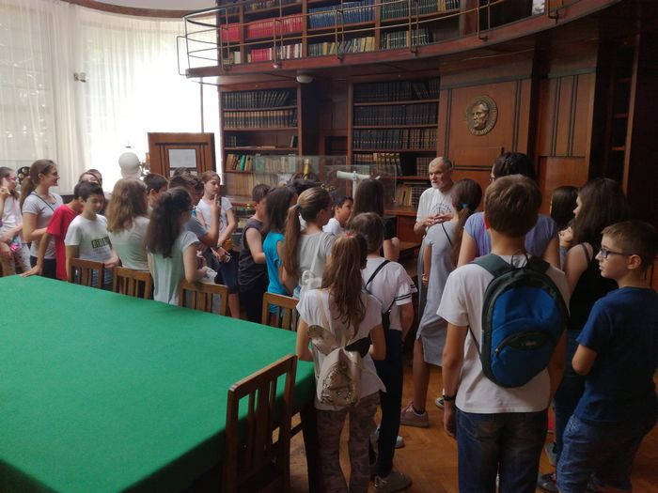

  - Реализација екскурзија, излета и наставе у природи
Све екскурзије, излети и настава у природи су реализоване у складу са Школским програмом за 2017/18. годину, уз сагласност Савета родитеља , а извештаји усвојени на Школском одбору.
Одељењско веће | Реализација | Трајање | Време
Први разред | Дестинација:  Београд- Сремка Каменица- Манастир Ново Хопово- Сремски Карловци- Београд  Васпитно- образовни циљеви и њихова оствареност  Постављени циљеви су остварени. Ученици су имали прилику да кроз амбијентално учење стекну, прошире и продубе своја знања о материјалним доказима као траговима прошлости о животу Срба у прошлости, као и да упознају природне лепоте војвођанског краја и националног парка Фрушка гора. Реализацијом свих наведених садржаја развијан је и позитиван однос и интересовање за националну културну баштину. | 1. дан | 25.05.2018.
Други разред | Дестинација:  Београд-Вршац-Делибладска пешчара-Београд  Васпитно- образовни циљеви и њихова оствареност  Упознавање са природним карактерристикама предела која обилазе.  Стицање знања и примена наученог из области Света око нас и Народне традиције у условима амбијенталног учења.  Развијати интересовање и радозналост при упознавању новог окружења; развијати љубав према природи и потребу за очувањем животне средине.  - Неговати међусобно дружење. | 1. дан | 05.06.2018.
Трећи разред | Дестинација:  манастир Крушедол, Нови Сад, Петроварадин, Сремски Карловци  Васпитно- образовни циљеви и њихова оствареност  - Ученици су стекли основне појмове о ширем природном окружењу кроз амбијентално учење;  - Ученици су упознали са природним лепотама, биљним и животињским светом у равичарским крајевима;  - Позитиван утицај на моторичке способности у свим природним облицима кретања кроз спортско-рекреативне активности у природи;  - Утицај на еколошку свест и навике здравог живљења;  - Развијање и неговање другарства и пријатељства. | 1.dan | 07.11.2017.
Четврти разред | Дестинација:  Београд - Орашац – Опленац - Топола – Аранђеловац  Васпитно- образовни циљеви и њихова оствареност  Усвајање, проширивање и продубљивање знања о материјалним доказима као траговима прошлости, о животу Срба у време Првог српског устанка;  Упознавање са значајним личностима из ближе и даље прошлости (династија Карађорђевић);  Упознавање природних лепота Шумадије и Буковичке бање;  Развијање позитивног односа и интересовања за националну културну баштину, развијање личног и националног идентитета;  = Стицање знања применом амбијеталног учења;  Васпитно-образовни циљеви су у потпуности остварени. | 1. дан | 06.11.2017.
Пети разред | Дестинација:  Ресавска пећина – водопад Лисине –Деспотовац - манастир Манасија  Васпитно- образовни циљеви и њихова оствареност  - Упознавање са природним лепотама земље, развијање културе понашања, развијање и учвршћивање пријатељских односа.Сви циљеви су у потпуности остварени. | 1.дан | 25.05.2018.
Шести разред | Дестинација:  Београд, Смедерево, Виминацијум, Сребрно језеро, Београд  Васпитно- образовни циљеви и њихова оствареност  Српски језик и историја  ученицима се пружа могућност да обиђу Смедеревску тврђаву, седиште средњовековне српске државе, коју је подигао деспот Ђурађ Бранковић;  обилазак римског логора Виминацијума  Географија  упознавање рељефа Србије, географских појмова, као и природних лепота;  упознавање са настанком Сребрног језера  Биологија  упознавање флоре и фауне овог дела Србије;  Ликовна култура  aрхеолошко налазиште Виминацијум познато је по скулптурама од камена;  Музичка култура  упознавања народних инструмената и обичаја;  Физичко васпитање  спортске активности на свежем ваздуху, рекреација у природи;  Васпитно - образовни циљ:  упознавање ученика са правим вредностима, неговање самосталности, колективног духа и другарства; | 2. дана | 25.05.2018.
Седми разред | Дестинација:  Београд-Крушевац-Лазарев град-црква Лазарица-спомен парк Слободиште-манастир Љубостиња-Врњачка Бања ( вечера, дискотека, ноћење, доручак у хотелу Бреза )-манастир Жича-Београд.  Васпитно- образовни циљеви и њихова оствареност:  Упознавање ученика са историјским знаменитостима, градовима по Србији, природним лепотама и богатствима наше земље ( у Рашком округу ), духовним богатствима, културом и традицијом. Дружење и социјализација.  Циљеви, као и сама дводневна ђачка екскурзија су у потпуности остварени по плану. | 2. дана | 03.-04.06.2018.
Осми разред | Дестинација:  Београд-Сирогојно-Златибор-Бајина Башта-Перућац-Мећавник-Београд  Циљеви:  упознавање природних богатстава и културно –историјског блага Србије као и дружење и социјализација.Циљеви као исама екскурзија су у потпуности остварени по плану. | 3. дана | 26.10-28.10.2017.

  - Припремна настава и такмичења

У школској 2017/18. је почетком јуна била организована припремна настава из српског језика и математике за ученике 8.разреда у трајању од 10 часова. Такође, наставници из предмета за које је организован испит- комбинвани тест одржали су часове припреме за ученике 8.разреда. Треба истаћи да су наставници у току целе школске године користили сваку могућност у току наставе (нпр.час утврђивања (вежбање), систематизације, додатна настава...) како би са ученицима вежбали/обнављали градиво које се тражи на класификационом испиту.
Такође, сви наставници су излазећи у сусрет потребама ученика одржали неколико часова преко преко планираног фонда од 10 часова.
И ове школске године када је у питању припремна настава настављена је акција Општине Палилула , која је ученицима 8.разреда обезбедила додатне часове припремне наставе у њиховим матичним школама , сваке суботе током марта, априла и маја 2018.
У априлу 2018. је одржано пробно тестирање ученика 8.разреда.

Велики број ученика ОШ“Јован Поповић“ је учествовао на такмичењима у школској 2017/18.години и освојили бројне запажене резултате. Наставници су редовно радили са ученицима које су припремали за такмичење.
Овде смо издвојили ученике који су на општинским, градским и републичким такмичењима освојили запажене резултате. Такође, истакли би и њихове наставнике који су кроз додатни рад и часове припрема за такмичење помогли својим ђацима да остваре ове резултате:

СТРУЧНО ВЕЋЕ ЗА ОБЛАСТ ЈЕЗИКА
наставни предмет (име и презиме наставника) | резултати на општинском такмичењу | резултати на  градском такмичењу | резултати на републичком такмичењу
Милана Миљевић | 5 првих места | 2 прва места  1 друго место
Биљана Пауновић | 1 друго место | 1 треће место
Снежана Бишевац | 1 треће место | 1 друго место
Милена Ралевић |  | 1 треће место
Вера Зечевић | 1 друго  1 треће место
Наташа Јевтић | 1 друго место
Вера Ђурђевић | 1 друго место | 1 друго место | пласман
Милица Јокић | 1 треће место | 1 прво место | пласман

СТРУЧНО ВЕЋЕ ЗА ОБЛАСТ ПРИРОДНИХ НАУКА
наставни предмет (име и презиме наставника) | резултати на општинском такмичењу | резултати на  градском такмичењу | резултати на републичком такмичењу
Биологија  Андријана Јеремић | Васић Ђорђе -1.место  Јокановић Андреј-1.место  Филиповић Теодора-1.место  Милићевић Теодора- 3.место | Васић Ђорђе -3.место  Јокановић Андреј-  1.место  Филиповић Теодора-1.место | Филиповић Теодора-пласман
Биологија  Ивана Теодоровић | Петровић Вељко -1.место  Кмезић Душан -2.место  Радосављевић Сандра-2.место  Петричевић Василије- 2.место  Костић Исидора-  2.место  Томић Алекса-1.место  Стефановић Јован-2.место  Јовановић Миодраг-  2.место  Терзић Никола-1.место  Алексић Тамара-1.место | Петровић Вељко- 2.место  Кмезић Душан -3.место  Радосављевић Сандра-1.место  Петричевић Василије-3.место  Костић Исидора- 2.место  Томић Алекса- 1.место  Терзић Никола- 3.место  Алексић Тамара-2.место | Томић Алекса-1.место  Терзић Никола-  пласман  Алексић Тамара- пласман
Физика  Снежана Косачевић | Стефан Тешмановић-  2.место  Елена Кржавац  3.место  Аранђел Јовичић-2.место  Јован Стефановић- 3. место  Алекса Томић-3. место  Алекса Жарковић 2.место | Стефан Тешмановић- пласман  Елена Кржавац  3. место  Аранђел Јовичић-друга награда | Аранђел Јовичић-3. место
Хемија  Будимир Лазић | Марковић Андреј-2.место  Терзић Невена- 2.место  Стефановић Јован- 3. место  Терзић Никола-1.место  Алекса Жарковић-2.место | Марковић Андреј- 2.место  Терзић Невена-1.место  Стефановић Јован- 2.место  Терзић Никола-1.место  Алекса Жарковић- 2.место | Терзић Никола-2.место

СТРУЧНО ВЕЋЕ ЗА ОБЛАСТ ДРУШТВЕНИХ НАУКА
наставни предмет (име и презиме наставника) | резултати на општинском такмичењу | резултати на  градском такмичењу | резултати на републичком такмичењу
ГЕОГРАФИЈА  Снежана Радовић | Марија Билас 7-4 1.место | Марија Билас 7-4 2.место | Није се пласирао
// - | Јован Стефановић  7-3 1.место | Јован Стефановић  7-3 2.место | - // -
- // - | Душан Радоичић 7-4  1.место | Душан Радоичић 7-4  2.место | - // -
- // - | Матеја Богдановић  7-1 2.место | Матеја Богдановић  7-1 3.место | - // -
- // - | Сава Васић 8-4  1.место | Сава Васић 8-4  2.место | - // -
- // - | Милица Стојчић 8-2  1.место | Милица Стојчић 8-2  2.место | - // -
- // - | Невена Миленковић  8-1 2.место | Невена Миленковић  8-1 3.место | - // -
- // - | Луна Веселиновић 8-1 2.место | Без места | /
ИСТОРИЈА  Валентина Гагић | Никола Лазаревић 6/3  1.место | Без места | /
- // - | Исидора Костић 6/3 –  2.место | Без места | /
- // - | Миа Недовић 8/1 3.место | Без места | /
- // - | Михаило Пејић 8/2  3.место | Без места | /

СТРУЧНО ВЕЋЕ ЗА ОБЛАСТ ФИЗИЧКОГ И ЗДРАВСТВЕНОГ ВАСПИТАЊА
наставни предмет (име и презиме наставника) | резултати на општинском такмичењу | резултати на  градском такмичењу | резултати на републичком такмичењу
Физичко васпитање (Милош Ивановић) | Атлетика 9 медаља (2 златне, 4 сребрне и три бронзане):  1. место:  Немања Томић VI3 - трчање на 800m;  Марио Ранковић VII2 - трчање на 100m.  2.место: Сандра Вукашиновић VI1 - бацање кугле;  Сташа Бранковић VIII2 - бацање кугле;  Марко Милићевић VIII1 - бацање кугле.  Мина Прокић VII2 - трчање на 100m  3. место:  Ања Радосављевић VI2 - скок увис;  Вук Кнежевић VI1 - скок увис;  Урош Ковачевић VIII1 - трчање на 300m. | Атлетика 2 медаље (једна златна и једна бронзана):  -Марио Ранковић VII2 освојио је 1. место у дисциплини трчање на 100m;  - Немања Томић VI3 освојио је 3. место у дисциплини трчање на 600m.  Марио Ранковић је изборио пласман на Међуокружно такмичење. | /
Физичко васпитање (Дарко Ђурђевић) | 1. место (5. и 6. разред дечаци рукомет);  1. место (7. и 8. разред дечаци одбојка) | / | /

СТРУЧНО ВЕЋЕ ЗА ОБЛАСТ УМЕТНОСТИ
наставни предмет (име и презиме наставника) | резултати на општинском такмичењу | резултати на  градском такмичењу | резултати на републичком такмичењу
Музичка култура-Весна Беленцан | Ања Ајдер 8/2 прво место  Виктор Шотић 2/4 прво место  Анђела Радомировић7/2 похвала  Милица Шотић7/1 похвала | Виктор Шотић 2/4 прво место
Ликовна култура-  Јелена Савић | Тијана Павловић  Награда  Нађа Дражић5/4  награда  Доротеја Вуковић6/1 специјална награда  Нађа Живановић8/2  Прво место  Сава Васић8/4  Прво место  Анђела Трајкоски  Друго место  Марко Кипић5/4  Специјална награда  Магдалена Лемајић6/1  Награда  Ања Нинић5/4  награда | Нађа Дражић5/4  Треће место

СТРУЧНО ВЕЋЕ ЗА ОБЛАСТ МАТЕМАТИКА; ИНФОРМАТИКА И ТИО
наставни предмет (име и презиме наставника) | резултати на општинском такмичењу | резултати на  градском такмичењу | резултати на републичком такмичењу
Математика  Сања Дражић | Марија Билас  3.награда | Марија Билас  3.награда | Марија Билас  2.награда (екипно такмичење)
Математика  Сенка Хаџић | Душан Кмезић  2.награда  Вељко Петровић  3.награда  Никола Терзић  1.награда | Душан Кмезић  3.награда  Никола Терзић  3.награда | Алекса Жарковић  2.награда (екипно такмичење)
Математика  Оливера Видановић | Милан Лукић  2.награда  Ђорђе Васић  3.награда  Стефан Тешмановић  3.награда | Ђорђе Васић  1.награда  Милан Лукић  2.награда | Ђорђе Васић  2.награда  Ђорђе Васић  2.награда (екипно такмичење)
Математика  Весна Пинтер | Филип Јовановић  2.награда |  | Фипип Јовановић  похвала  2.награда (екипно такмичење)
Информатика  Саша Шипка | Стефан Тешмановић  2.место  Марко Ристић  3.место  Михаило Пејић  3.место

СТРУЧНО ВЕЋЕ РАЗРЕДНЕ НАСТАВЕ
наставни предмет (име и презиме наставника) | резултати на општинском такмичењу | резултати на  градском такмичењу | резултати на републичком такмичењу
1. Математика, Весна Миливојевић, III3  2. Српски језик , Рецитатори, Мирослав Јоксимовић, III2  3. Математика, Биљана Ристић, IV1  4. Математика, Милена Тошић Ристић, IV2  5. Математика, Слађана Којић, IV3 | Лазар Васић 2. место  Ања Цекић, 3. место  Анђела Сајић, 3. место  Милутин Пашић, 1. место  Матија Трифуновић, 1. место  Лара Чолаковић,  2. место  Миа Башић, 3. место  Андреа Павловић, 3. место | Милутин Пашић, 1. место

  - Завршни испит

Завршном испиту на крају наставне 2017/2018, приступило је 96 ученика, који су у три дана полагали завршне испите из српског језика, математике и комбинованог теста који је обухватио пет предмета, биологију, историју, географију, физику и хемију.
Сва три дана теста су протекла без икаквих проблема. У једној пријатној атмосфери ученици су дали свој максимум са жељом да што боље ураде, јер им је и сам резултат на тесту отварао врата уписа жељене средње школе.
На крају завршног испита постигнути су следећи просечни резултати:
- Српски језик 13.60
- Математика 12.30
- Комбиновани тест 12.86

Према освојеним просечним резултатима на нивоу општине Палилула сврстани смо на друго место , што је изузетан успех, јер смо према мерама постигнућа на крају наставне године (просек оцена из свих предмета) били на петом месту на општини.

Сви ученици су уписали у првом кругу жељене средње школе.

- ИЗВЕШТАЈИ СТРУЧНИХ, РУКОВОДЕЋИХ И УПРАВНИХ ОРГАНА ШКОЛЕ
  - Извештај рада Наставничког већа у школској 2017/18. години
Од почетка школске 2017/18. па до 22.6.2018. одржано је 12 седница Наставничког већа.
Све седнице су одржане у складу са правилником који дефинише рад Наставничког већа - испоштован је дневни ред, седницама је присуствовало више од половине броја наставничког већа ( испоштован кворум), вођен је записник о чему сведочи документација која се налази код секретара школе( записник и спискови са потписима чланова Наставничког већа).
На седницама се расправљало, планирало и гласало о свим важним одлукама које се односе на рад школе и рад њених запослених.
Руководиоци тимова, сtручних већа и актива су о свом раду редовно извештавали чланове Наставничког већа.
На крају свих класификационих периода успех ученика у учењу и дисциплини верификован је и усвојен. Извештаји и документација се налазе у ПП служби.
На седници Наставничког већа одржаној 10.5.2018. год. одлучивало се о избору представника Наставничког већа у нови сазив Школског одбора. Поступак је спроведен у складу са законом о чему сведочи документација и записник који се налази код секретара школе.
Наредна седница Наставничког већа заказана је за 27.6.2018. год.

  - Извештај рада директора школе у школској 2017/18. години

У школској 2017/2018 години као директор школе посебан осврт дао сам на организацију и квалитет наставе, као и на додатно сређивање просторија и опремање кабинета рачунарском опремом. Подизању квалитета наставе, као и додатној подршци ученицима. Квалитетном и безбедном боравку ученика у школи.
Захваљујући Градској општини Палилула која је за текуће одржавање школе издвојила око 700 хињада динара, потпино су реновирани тоалети у згради старијих разреда.
Све учионице и кабинети у обе школске зграде опремљени су најсавременијом рачунарском опремом и обе школе су опремљене уређајима за појачавање сигнала интернета како би се спроводила савременија настава.
На делу поред зграде млађих разреда потпуно је реновирана „пењалица“ по стандардима који задовољавају безбедност деце.
Поред уређења школе, вели акценат је дат на организацији наставе и наставног процеса као и на мерама за унапрешење истих.
Организована ја обука, стручно усавршавање запослених у виду акредитованих семинара, који су се директно односила на подизање квалитета наставе, савремене приступе и подизање квалитета рада. Директни резултати су били брзо видљиви, кроз такмичења на нивоу општине, града и републике, где су наши ученици освојили низ признања.
Директним укључивањем и радом у тимовима за самовредновање и развојно планирање дао сам велики допринос у лакшем проналажењу конкретних решења и мера за бољи рад.
Као једина школа са школске Управе Београд, изабрани смо од стране Министарства просвете за учешће у Share пројекту, што ће директно утицати на побољшање рада школе у свим аспектима.
У оквиру самовредновања обрађен Етос, постигнућа и настава и учење.
Током целе школске године, зависно од обавеза, трудио сам се да вршим педагошко инструктивни увид и пратим образовно васпитни рад свих учитеља и наставника посећивањем њихових часова.
Такође у оквиру Педагошког колегијума испланирао а касније организовао и пратио стручно усавршавање запослених кроз организовање стручних семинара.
Имао стални увид у праћење ученика који раде по индивидуализованој настави.
Са тимом за развојно планирање, покренута еколошка секција која је имала низ акција са предузећем Србијашуме.
Развојни план установе је у потпуности испоштован, као и финансијски план, где се строго водило рачуна о коришћењу средстава.
Добар део новца за радове и опремање кабинета рачунарском опремом добијен је од градске општине Палилула, Секретаријата за образовање и дечију заштиту, ако и од Министарства просвете, науке и технолошког развоја.
На крају календарске године, 2017, 30- ог децембра, у буџет града Београда, враћено је око 20 хиљада динара, које нису потрошене а нису биле предвиђене финансијским планом.
Морам да похвалим изузетно добру сарадњу са градском општином Палилула, Градским Секретаријатом за образовање и дечију заштиту, Министарством просвете, центром за социјални рад, Полицијском испоставом на Палилули, са којима смо током целе школске године имали изузетне и јако успешне пројекте.

Изузетна сарадња са Саветом родитеља и Школским одбором који су увек били у току са свим важним питањима о школи.
Здрава комуникација са запосленима у школи и њихово редовно обавештавање о свим важним стварима су резултирали добром атмосфером у колективу и допринели јако успешном раду.
Стална комуникација са ученицима, чак и у ситуацијама када су вођени дисциплински поступци допринела је да деца имају више поверења у своје педагоге, да чешће са њима разговарају, и тако заједнички проналазимо боља решења. У прилог томе говори изузетна сарадња са психолошко педагошком службом.
У исто време трудио сам се да будем добар лидер и менаџер, у чему сам чини ми се успео.

Од почетка нове школске године наставило се са редовним активностима. Планиране су и нове, и већ прва реализована у оквиру „Дечије недеље“, 30. Септембра , организован је „Спортски дан“, где је учешће узело неких 200 деце и родитеља који су уживали у двосатном дружењу.
Куп Јована Поповића, чији смо ми били домаћини, окупио је госте из Словеније, Крагујевца и Крушевца. Укупно 40 деце и 14 запослених.
Обележавање Дана школе 18. Новембра је такође прошло у најбољем реду.
У оквиру децембра месеца спроведена је хуманитарна акција „ Буди и ти некоме Деда Мраз“, као помоћ угроженима. Планиран је и завршни маскембал за 29. Децембар.

  - Извештај рада школског одбора у школској 2016/17. години
Школски одбор је обављао послове у школској 2017/18 години у складу са датим надлежностима у члану 119 ЗОСОВа. Одржано је укупно 11 седница.
Школски одбор је:
Доносио Одлуке о усвајању финансијских извештаја за протеклу годину, као ребаланса истог; Извештаја о раду Школе, директора; Извештаје о попису; Извештаје о изведеним екскурзијама и настави у природи.
ШО је донео Одлуку да се покрене поступак верификације школе.
ШО је обавештаван о мерама надлежних инспекција.
ШО је донео нова општа акта школе у складу са новим ЗОСОВом; Нова акта из областиБЗР.
ШО је дао сагласност на Правилник о систематизацији радних места и задатака
ШО је донео школске програме од првог до осмог разреда за школску 2018/19 годину
ШО је донео Анекс на Развојни план до 2020. године
ШО је донео Одлуку о издавању пословног простора
ШО је донео финансијски план за 2018, као и План набавки у 2018. години.
ШО је донео Одлуку да се од Министарства просвете, науке и технолошког развоја тражи сагласност за отварањем једног новог одељења због великог броја деце која су тражила од школе да буду у продуженом боравку.

  - Извештај рада ППС у школској 2017/18. години
ИЗВЕШТАЈ РАДА ПСИХОЛОГА ШКОЛЕ
психолог: Милица Милојевић

Области рада  (Програмски садржај) | Садржај активности по областима рада
1. Планирање и програмирање образовно-васпитног рада | -Израђивала је месечне планове рада психолога  -Сарађивала са наставницима у изради индивидуализованих образовних планова  -Учествовала је у планирању иновативних видова наставе и других облика образовно-васпитног рада.  -Учествовала у избору и конципирању разних ваннаставних и ваншколских активности  -Учешће у планирању и реализацији културних манифестација, наступа ученика и сл.  -Пружала помоћ наставницима у изради планова допунског, додатног рада, плана рада одељењског старешине, секција и др.  -Планирала организацију рада школе и сарадње са другим институцијама
2. Праћење и вредновање образовно-васпитног рада | - Учествовала је у вредновању наставног процеса, као и развоја и напредовања ученика  - Пратила напредовање ученика који раде по ИОП у  -Пратила је реализацију образовно-васпитног рада-посете часовима  -Учествовање у раду са наставницима приправницима  -Учествовала у изради годишњег извештаја о раду школе у остваривању свих програма васпитно-образовног рада  -Израдила извештај о раду психолога школе(самовредновање рада)  -Пратила реализацију програма рада стручних већа  -Учествовала у праћењу реализације остварености општих и посебних стандарда, постигнућа ученика
3. Рад са наставницима | - свакодневни консултативни разговори са директором о текућим и предстојећим пословима, али и проблемима у остваривању образовно васпитних циљева школе  - упознавање учитеља првог разреда, у септембру месецу, са структуром одељења и индивидуалним карактеристикама ученика у одељењу  - консултативни састанци са учитељима 1 разреда и одељењским старешинама 5.разреда о прилагођавању ученика на школу, односно на предметну наставу  - стручна помоћ у изради индивидуализованих планова (ИОП1, ИОП2)  - стручна помоћ у изради планова и програма рада за Школски програм  - стручна помоћ одељењским старешинама у васпитном раду са појединим ученицима /разговори са ученицима који имају психолошке проблеме  -упознавала одељењске старешине и одељењска већа са релевантним карактеристикама одређених ученика  -пружала помоћ одељењским старешинама у реализацији појединих садржаја часа одељењске заједнице  -пружала помоћ наставницима у остваривању свих форми сарадње са породицама ученика  -пружала помоћ приправницима у процесу увођења у посао
4. Рад са ученицима | - обавила утврђивање спремности за полазак у школу (тестирање)- 102 ученика (сати) – април, мај, половина јуна, август  - пратила напредак ученика који раде по једном од облика ИОП а и учествовала у изради планова који потпомажу даљи развој  - У сарадњи са родитељима и Школском управом за град Београд психолог је учествовала у организацији полагања завршног испита у посебним учионицама  - водила индивидуалне саветодавне разговоре са ученицинма који имају психолошких проблема ( у дружењу, породици, са наставницима и сл.)  - водила групне разговоре са ученицима где постоји поремећена атмосфера у групи/одељењу  - ретестирање интелектуалних способности ученика  - Учествовала у појачаном васпитном раду за ученика који врше повреду правила понашања у школи или се не придржава одлука директора и органа школе, неоправдано изостане са наставе пет часова, односно који својим понашањем угрожава друге у остваривању њихових права
5. Рад са родитељима, односно старатељима | -Организовала и учествовала на састанцима у вези са организацијом и и остваривањем образовно-васпитног рада  - Реализовала трибину „Адаптација на школу“ и групне састанке са родитељима предшколаца (фебрруар, март 2018.)  - Сарађивала са родитељима као члан ИОП Тима за ученике који раде индивидуализовано  -Припремала и реализовала индивидуалне и групне разговоре са одитељима  -Давала предлоге за укључивала родитеља, старатеља у поједине облике рада установе(прдавања, пројекти, секције, шк.развојни план...) и партиципација у свим сегментима рада установе  -Пружала помоћ у раду са ученицима са тешкоћама у учењу, проблемима у понашању, проблемима у развоју, професионалној оријентацији, проблемима у породици  -
6. Рад са директором, стручним сарадницима, педагошким асистентом и пратиоцем ученика | -Сарађивала са директором, стручним сарадницима на истраживању постојеће образовно-васпитне праксе и специфичних проблема и потреба школе и предлагала мере за унапређење , посебно кроз сарадњу у оквиру SHARE пројекта  - Сарађивала са библиотекарим у оквиру пројекта Подршка ромима  -Сарађивала у оквиру рада стручних тимова и комисија и редовно размењивала информације  -Сарађивала на заједничком планирању активности, изради стратешких докумената школе, анализа и извештаја о раду школе...  -Сарађивала са директором и психологом на расподели одељењских старешинстава  -Сарађивала на планирању активности у циљу јачања наставничких и личних компетенција  - Сарађивала са персоналним пратиоцима  - Сарађивала са педагошким асистентима за ромску децу 1.разреда из НВО Центар за интеграцију младих  -
7. Рад у стручним органима и тимовима | Психолог школе је узео учешће у раду следећих СТРУЧНИХ ОРГАНА ШКОЛЕ:  Наставничко Веће  Стручна већа млађих разреда – стручно мишљење о појединим ученицима, предлагање решавања проблема, израда Анекса школских програма и др.  Координисање Стручног тима за инкллузивно образовање  *више у Извештају СТИО  Учешће у раду стручних већа за образовне области  Стручни актив за развојно планирање  Руковођење Вршњачким тимом
8. Сарадња са надлежним установама, организацијама, удружењима и јединицом локалне самоуправе | -.са МУП-ом Палилуле, како кроз свакодневну размену информација са школским полицајцем, тако и кроз сарадњу са инспекторима Одељења за малолетничку деликвенцију. Кроз сарадњу са МУП ом одржана је серија радионица са циљем превенције за ученике 4. и 6. разреда, којима је присуствовао психолог или педагог школе.  - Са Домом Здравља Карабурма, са докторком Савић , школским лекаром, како када су у питању организација систематских прегледа, вакцинација  - Са Центром за социјални рад Палилула, у случајевима када смо проценили да је нашем ученику/породици неопходна интервенција Центра . Посебно смо сарађивали са Центром по питању ромских ученика који нередовно похађају наставу.  - Са Центром за Интеграцију младих (ЦИМ) са којима смо кроз недељне састанке пратили напредовање ромских ученика из социјално нестимулативних средина,  - Остварена је и сарадња са институтом за Ментално здравље у Палмотићевој и Др.Суботића у циљу пружања одговарајуће здравствене помоћи за поједине наше ученике.  - Са Филозофским факултетом и Учитељским факултетом- хоспитовање студената  - Остварена је сарадња са Интерресорном комисијом на Општини Палилула  - Сарађивали смо и са Свратиштем за децу , из Крфске, чији су корисници услуга наши ђаци  - Сарадња са ЗУОВ –ом , саветницом Сањом Татић Јаневски на изради ИОП 3 планова
9. Вођење документације, припрема за рад и стручно усавршавање | -Водила евиденције о раду- дневни, месечни и годишњи ниво( дневник рада педагога,...)  -Израђивала, припремала и чувала посебне протоколе, чек листе за праћење наставе и васпитних активности на нивоу школе  -Прикупљала податаке о ученицима и чувала материјале који садрже податке о ученицима у складу са етичким кодексом психолога  У петак 30.марта 2018. наша школа је била домаћин стручног скупа који је за тему имао „Рад са даровитом децом“. Гости су нам били 60 чланова делегације из Словеније која је чинила представнике Министарства и Завода за школство, директора и посветних саветника. Скупу су присуствовали и директор Завода за унапређивање васпитања и образовања господин Златко Грушановић, члан Већа за образовање градске општине Палилула, господин Станко Гујаничић, као и директори два центра за рад са надареном децом. Директор центра „Београд 1“, господин Милош Толимир и директор центра „Београд 2“, господин Никола Срзетић. Директор и психолог наше школе су представили рад са даровитом децом у нашој школи.  Учешће психолога на међународном стручном скупу у Словенији на тему „ O nadarjenih“, април 2018.  Стручно усавршавање унутар установе у оквиру SHARE пројекта

ИЗВЕШТАЈ РАДА ПЕДАГОГА ШКОЛЕ
педагог: Маја Ћопић
Педагог школе је школске 2017/2018. године реализовала план и програм рада у мери у којој су практични и организацијски услови то дозвољавали с обзиром да је рад педагога у школи, а према Правилнику о критеријумима и стандардима за финансирање установе која обавља делатност основног образовања и васпитања“ , чинио 50% радног времена, чиме је предност дата најприоритетнијим областима рада у школи- мада је често радила ван опсега послова и времена од 50%.
Применом теоријских, практичних и истраживачких сазнања педагошке науке, педагог је допринела остваривању и унапређивању образовно-васпитног рада у установи, у складу са циљевима и принципима образовања и васпитања дефинисаних Законом о основама система образовања васпитања, као и посебним законима.

Области рада  (Програмски садржај) | Садржај активности по областима рада
1. Планирање и програмирање образовно-васпитног рада | -Руководила је израдом Годишњег плана рада школе и његових појединих делова(годишњи план рада педагога, организација и облици рада, програми рада стручних органа и тимова, стручно усавршавање, рад стручних сарадника, сарадња са породицом, сарадња са друштвеном средином, превентивни програми...)  -Руководила је израдом Школских програма од 1.-8.разред за наредне 4 г.  -Руководила је реализацијом SHARE пројекта и израдом Share развојног плана за унапређивање рада школе  -Учествовање у изради плана самовредновања рада школе и развојног плана  Израђивала је месечне планове рада педагога и водила дневник рада  -Сарађивала са наставницима у изради планова рада, обављала инструктивно-педагошки рад  -Пружала помоћ наставницима у изради планова допунског, додатног рада, плана рада одељењског старешине, секција и др.  -Учествовала је у планирању иновативних видова наставе и других облика образовно-васпитног рада (тематска настава, угледни часови, активно учење...)  -Учествовала у избору и конципирању разних ваннаставних и ваншколских активности  -Учествовала је у изради програма рада продуженог боравка  -Спроводила анализе и истраживања у школи у циљу испитивања потреба ученика, родитеља-анкетирање ученика за изборне предмете, секције...рад са ученичким парламентом  -Учешће у планирању и реализацији културних манифестација, наступа ученика и сл.  -Планирала организацију рада школе и сарадње са другим институцијама  -Руководила је планирањем рада Тима за заштиту ученика од насиља, злостављања и занемаривања-била је руководилац овог тима и др.
2. Праћење и вредновање образовно-васпитног рада | -Учествовала је у вредновању наставног процеса, као и развоја и напредовања ученика  -Пратила је реализацију образовно-васпитног рада-посете часовима, учествовала у прегледању дневника рада наставних, ваннаставних активности, продуженог боравка  -Учествовање у раду са наставницима приправницима  -Иницирала и учествовала у истраживањима васпитно-образовне праксе које реализује школа(тестови образовног оптимума српског језика и математике...)  -Учествовала у изради годишњег извештаја о раду школе у остваривању свих програма васпитно-образовног рада  -Израдила извештај о раду педагога школе (самовредновање рада)  -Израдила извештај о раду Тима за заштиту ученика од насиља, злостављања и занемаривања  -Израдила извештај о раду Share тима и реализацији SHARE пројекта у школи  -Анализирала успех и дисциплину ученика на класификационим периодима и предлагала мере за њихово побољшање  -Пратила успех ученика у ваннаставним активностима, такмичењима, завршним и пријемним испитима за упис у средње школе  -Пратила узроке школског неуспеха ученика и предлагала решења за побољшање школског успеха  -Пратила поступке и ефекте оцењивања ученика  -Пратила реализацију програма рада стручних већа  -Учествовала у праћењу реализације остварености општих и посебних стандарда, постигнућа ученика и др.
3. Рад са наставницима | -Пружала помоћ наставницима на конкретизовању и операционализовању циљева и задатака васпитно-образовног рада  -Пружала стручну помоћ наставницима на унапређивању квалитета васпитно-образовног рада, односно наставе увођењем иновација и иницирањем коришћења савремених метода и облика рада(уз проучавање програма и праћење стручне литературе)  -Мотивисала на континуирано стручно усавршавање и израду плана професионалног развоја и напредовања у струци  -Анализирала праћене часове редовне наставе и других облика образовно-васпитног рада и давала предлог за њихово унапређивање  -Пружала помоћ наставницима у осмишљавању рада са ученицима којима је потребна додатна подршка(даровитим ученицима, ученицима са тешкоћама у развоју)  -Пружала помоћ наставницима у реализацији угледних активности  -Пружала помоћ у изради планова рада редовне наставе, допунског и додатног рада и плана рада одељењског старешине и секција  -Упознавала одељењске старешине и одељењска већа са релевантним карактеристикама одређених ученика  -Пружала помоћ одељењским старешинама у реализацији појединих садржаја часа одељењске заједнице  -Пружала помоћ наставницима у остваривању свих форми сарадње са породицама ученика  -Пружала помоћ приправницима у процесу увођења у посао  -Иницирала и пружала помоћ наставницима у коришћењу различитих метода,техника и инструмената оцењивања ученика  -Пружала помоћ наставницима у примени различитих техника и поступака самоевалуације и др.
4. Рад са ученицима | -Пратила дечји развој и напредовање  -Обављала саветодавни рад са ученицима који имају проблеме у понашању, учењу..са новопридошлим ученицима, са ученицима који су поновили разред  -Стварала оптималне услове за индивидуални развој ученика и пружала помоћ и подршку  -Идентификовала и радила на отклањању педагошких узрока проблема у учењу и понашању-корективни рад  -Радила на професионалној оријентацији ученика  -Радила са ученицима 8.разреда и њиховој припреми за полагање завршног испита и упис у средњу школу  -Анализирала и предлагала мере за унапређивање ваннаставних активности  -Промовисала, предлагала мере, учествовала у активностима у циљу смањивања насиља а повећања толеранције и конструктивног решавања конфликата,популарисање здравих стилова живота  -Анализирала предлоге ученика за унапређивање рада школе и помоћ у њиховој реализацији  -Учествовала у појачаном васпитном раду за ученика који врше повреду правила понашања у школи или се не придржава одлука директора и органа школе, неоправдано изостане са наставе пет часова, односно који својим понашањем угрожава друге у остваривању њихових права  - као наставница грађанског васпитања свакодневно је спроводила васпитни рад са ученицима и радила на превенцији насиља и промовисању здравих стилова живота и др.
5. Рад са родитељима, односно старатељима | -Организовала и учествовала на састанцима у вези са организацијом и и остваривањем образовно-васпитног рада  -Организовала и учествовала на трибинама и радионицама које су биле у вези са уписом деце у први разред  -Припремала и реализовала индивидуалне и групне разговоре са родитељима  -Давала предлоге за укључивала родитеља, старатеља у поједине облике рада установе(предавања, пројекти, секције, шк.развојни план...) и партиципација у свим сегментима рада установе  -Пружала помоћ у раду са ученицима са тешкоћама у учењу, проблемима у понашању, проблемима у развоју, професионалној оријентацији, проблемима у породици  -Упознавала родитеље са законима, конвенцијама, протоколима о заштити деце од занемаривања и злостављања и другим документима од значаја за правилан развој ученика у циљу представљања корака и начина поступања установе и др.
6. Рад са директором, стручним сарадницима, педагошким асистентом и пратиоцем ученика | -Сарађивала са директором, стручним сарадницима на истраживању постојеће образовно-васпитне праксе и специфичних проблема и потреба школе и предлагала мере за унапређење  -Сарађивала у оквиру рада стручних тимова и комисија и редовно размењивала информације  -Сарађивала на заједничком планирању активности, изради стратешких докумената школе, анализа и извештаја о раду школе...  -Сарађивала са директором и психологом на формирању одељења и расподели одељењских старешинстава  -Сарађивала на планирању активности у циљу јачања наставничких и личних компетенција  -Сарађивала са Центром за интеграцију младих и Свратиштем за децу и др.
7. Рад у стручним органима и тимовима | -Учествовала у раду васпитно-образовног, наставничког, односно педагошког већа(давала саопштења, информисала о резултатима обављених анализа, прегледа, истраживања и других активности од значаја за образовно-васпитни рад и јачање наставничких компетенција)  -Учествовала у раду педагошког колегијума, педагошких већа и стручних актива за развојно планирање и развој школског програма и самовредновања рада школе  -учествовала у раду тима за хоризонтално вредновање посећених часова  -учествовала у раду тима за SHARE пројекат и руководила њиме  -учествовала у раду тима за борбу против насиља, злостављања и занемаривања и руководила њиме; учествовала у раду Вршњачког тима  -Предлагала мере за унапређивање рада стручних органа установе и др.
8. Сарадња са надлежним установама, организацијама, удружењима и јединицом локалне самоуправе | -Сарађивала са образовним, здравственим, социјалним, научним, културним и др. установама које доприносе остваривању циљева и задатака образовно-васпитног рада установе  -Сарађивала са Министарством унутрашњих послова, посебно због реализације програма „Основи безбедности деце“  -Учествовала у истраживањима научних, просветних и других установа  -Осмишљавала програмске активности за унапређивање партнерских односа породице, установе и локалне самоуправе у циљу подршке развоја деце и младих  -Учествовала у раду стручних друштава и органа  -Сарађивала са удружењима грађана које се баве програмима за младе  -Учествовала у раду и сарадњи са комисијама на нивоу локалне самоуправе, које се баве унапређивањем положаја деце и ученика и услова за раст и развој и др.
9. Вођење документације, припрема за рад и стручно усавршавање | -Водила евиденције о раду- дневни, месечни и годишњи ниво( дневник рада педагога,...)  -Израђивала, припремала и чувала посебне протоколе, чек листе за праћење наставе и васпитних активности на нивоу школе  -Прикупљала податаке о ученицима и чувала материјале који садрже податке о ученицима у складу са етичким кодексом педагога  -Стручно се усавршавала праћењем стручне литературе, учествовањем у раду Педагошког друштва Србије, похађањем стручних семинара и др.

Све наведене области рада педагога саставни су део његовог годишњег плана и програма.
Педагог школе је поред планираних послова радила и послове које је наметао свакодневни живот школе, и обаљала низ послова везаних за васпитни и образовни рад у школи. Наравно, с обзиром на обим послова и с обзиром на радно време педагога- 50%, није било увек могуће реализовати све планиране послове. Као наставница грађанског васпитања (50%) и руководилац Тима за борбу против насиља, злостављања и занемаривања, педагог је у току школске године на часовима грађанског васпитања одржала радионице на различите теме у вези са васпитним радом, превенцијом насиља и промовисала је здраве стилове живота. Када је била у ситуацијама да замењује одређене часове, са ученицима је обрађивала и друге теме које су у вези са развојем и одрастањем деце.
Самовредновање свог рада педагог спроводи на крају школске године и периодично након релизованих планираних активности. Оно обухвата све послове из девет области које је педагог остварио, односно реализовао. Сопствена процена остварености резултата свог рада значајна је за унапређење рада и планирање наредних активности.

  - Извештај рада библиотекара у школској 2017/18. години
Библиотека је просторија, површине 80 метара квадратних, на спрату у крилу боравка зграде млађих разреда. Библиотека и читаоница су распоредом намештаја одвојене, а представљају целину и омогућавају ученицима и слободан приступ фонду и несметаном коришћењу читаонице. Цео простор је климатизован, светао, чист, увек проветрен и марљиво одржаван. Чираоница је сва у стаклу. Има 12 столова и 20 столица. У средишњем делу је радни сто за библиотекара. Ормари са каталозима- азбучни и стручни, смештени су у друга два угла читаонице. У читаоници је намештај лако покретљив и простор се брзо прилагођава потребама.
На прелазу између читаонице и библиотеке је компјутерски сто и компјутер и сто са кутијама у којима су карте корисника сложене по одељењима азбучним редом. Док издаје књиге, библиотекарка седи за тим столом, али не омета ученицима приступ књигама.
Полице, висине 2 метра и укупне дужине 30 метара постављене су дуж зида. Ученички фонд је одвојен. Обавезна лектира је издвојена, књиге су сложене по разредима. Све је видно обележено и потпуно доступно. Остали ученички фонд је смештен по УДК систему. Књигама истовремено приступа и десетак ученика што је важно за међусобне утицаје и размену утисака при избору књиге. Сликовнице су на полицама у читаоници.
Наставнички фонд је на полицама дуж зида насупрот ученичком фонду. Простор међу полицама је стешњен, али је могућ слободан приступ.
Тераса је и ове године додатно уређена и опремљена, тако да су се већи сусрети, изложбе и дружења већег броја људи организовала и реализовала у њој.
Библиотека има пет књига инвентара за монографске публикације. Пета књига закључена је 11.06.2018. Фонд библиотеке, по књигама инвентара је 20,603 књиге. 105 нових књига је уведено у књиге инвентара.
Рад библиотекара
Уписани су сви ученици првог разреда и обновљен упис свим ученицима, наставницима и осталим запосленима.
Остварена је сарадња са матичном библиотеком „Милутин Бојић“. Уписани су ученици првог разреда, бесплатно. Просечна дневна пролазност кроз библиотеку је 50 ученика, највише првог и другог разреда. Пажљиво су планиране све активности како би се остварили сви циљеви, а посебна пажња је посвећена раду са ученицима. Све остале области рада библиотекара подређене су тој области.
У библиотеци је одржано 26 часова у оквиру наставе српског језика у октобру и априлу. Одржан је и један огледни час за ученике 4. разреда под називом „Суноврат времена у ком живимо“. Библиотекар је водио „Читалачки маратон“, који организује издавачка кућа Клет. У акцију је било укључено 20 ученика узраста од 5. до 8. разреда.
Одржано је низ књижевних сусрета и мини сајмова. У сарадњи са издавачима, било је продајних изложби приликом чега је обогаћен библиотечки фонд. Издавачи су, у зависности од количине продатих књига, део поклонили библиотеци.
4. октобра, одржан је књижевни сусрет са Јасминком Петровић. Она је том приликом представила своју најновију књигу Све је у реду. Деца су се забавила и свашта ново научила. Она је том приликом и потписивала своје наслове.
У новогодишњем духу 2017. годину испратили смо са ученицима боравка за трећи разред тако што смо од библиотекарских књига направили новогодишњу јелку која је красила просторију библиотеке наредних месец дана.
2. марта смо угостили Виолету Бабић, једну од најпознатијих лектора у нашој земљи. Причали смо о језичким дилемама, а један цео сат је било мало да решимо све језичке недоумице.
8. маја, наши ученици првог и другог разреда су имали прилику да присуствују свом првом књижевном сусрету. Гост наше школе је била Љиљана Нинковић Мргић. Она је рецитовала своју поезију, а деца су имала много питања за ауторку. Растали смо се у нади да ћемо се сто пре поново дружити.
Библиотекар је присуствовао свим састанцима Друштва школских библиотекара и ишао на семинаре ради стручног усавршавања. Присуствовала је „Трибини Читалићи на Вуковом путу“, Основи савременог библиотекарства и Редовној годишњој скупштини Друштва школских библиотекара за 2018.
Библиотекар је, такође, био део тимова међу којима су и Тим против осипања деце из школе и Тим за подршку деце мигтантима. У оквиру тих активности су деца посетила позориште Бошко Буха и Универѕитетску библиотеку. Након обуке на два тодневна семинара, библиотекарка је била спремна да угоженим ученицима, у сарадњи са осталим колегама пружи додатну подршку.
27. октобра је организована посета Сајму књига. Деца су била присутна на радионици коју је организовала Гордана Малетић и том приликом су сазнали о томе како настаје стрип.
Врата библиотеке су током целе школске године отворена за све догађаје и манифестације. У библиотеци смо угостили све учеснике франкофоније коју је за нашу школу организовала наставница Вера Ђурђевић. Библиотека је била домаћин и гостима из Словеније који су дошли на „Стручни скуп“ поводом идентификације и даљег рада са талентованом децом.
У библиотеци је направљена изложба из области ликовног стваралаштва као резултат рада деце са изузетним талентом.
Поводом Светског дана животне средине, који се обележава у целом свету 5. јуна, манифестација је обележена и у нашој школи. Библиотекар је са својим колегиницама учитељицама Сањом Буквић и Јеленом Кумбарић узела активно учешће у подизању свести о значају лепог и здравог простора. Том приликом су њих три посадиле цвеће у школском дворишту. Након недељу дана група ученика петог разреда је одведена у Звездарску шуму и том приликом је посетила Опсерваторијум.
Библиотекар је присуствовала свим наставним и одељенским већима и педагошким колегијумима тако да је била упућена у детаљније потребе ученике.
Библиотекар је обављао све стручне послове

  - Извештаји рада стручних већа
СТРУЧНО ВЕЋЕ НАСТАВНИКА РАЗРЕДНЕ НАСТАВЕ
РУКОВОДИЛАЦ ВЕЋА : | Нарциса Мандић
ЧЛАНОВИ ВЕЋА : | 1. Зорица Латиновић
 | 2. Мирослава Зечевић
 | 3. Лидија Милисављевић
 | 4. Сузана Брчић Николић
 | 5. Нарциса Мандић
 | 6. Мирјана Пантелић
 | 7. Марина Кијановић
 | 8. Снежана Филиповић
 | 9. Рајка Продановић
 | 10. Мирослав Јоксимовић
 | 11. Весна Миливојевић
 | 12. Биљана Ристић
 | 13. Милена Тошић Ристић
 | 14. Слађана Којић
 | 15. Соња Каралеић, наставник енглеског језика
 | 16. Наташа Јевтић, професор енглеског језика
 | 17. Катарина Марковић, вероучитељ
АКТИВНОСТИ ПО МЕСЕЦИМА | септембар  Извршено планирање и програмирање свих видова васпитно-образовног рада (образовни стандарди), као и организационе припреме за извођење допунске, додатне наставе, секција и група слободних активности, након чега су сачињени распореди часова;  Извршен договор око Програма реализације излета, наставе у природи и планираних посета у току године;  Организовани и реализовани родитељски састанци;  Реализована посета Центру за културу „Влада Дивљан“, позоришна представа „Еко бајка“.
октобар
Урађени планови за индивидуализацију, ИОП1, ИОП2 и ИОП3.
новембар
Извршена анализа успеха и дисциплине на 1. класификационом периоду, као и анализа реализације Наставног плана и програма;
Одржани родитељски састанци;
Реализован угледни час из предмета Свет око нас у одељењу II1 , реализатор Нарциса Мандић; математике у одељењу IV1, реализатор Биљана Ристић; часовима су присуствовали гости из Словеније, педагог и психолог, као и директор школе;
Извршене организационе припреме за прославу Дана школе
децембар
Реализована посета Пионирском граду – прослава Нове године
јануар
Организована и реализована прослава школске славе Свети Сава;
Извршена анализа успеха и дисциплине ученика на крају 1. полугодишта, као и анализа реализације Наставног плана и програма;
Организовани и реализовани родитељски састанци на којима су подељене ђачке књижице и извршена анализа успеха и владања.
фебруар
Након анализе рада и напредовања ученика са проблемима у учењу, са социјалним и емоционалним проблемима, урађени нови планови индивидуализације, индивидуални образовни планови за поједине ученике;
Разматрани предлози уџбеника и приручника који ће се користити у наредној школској години.
март
Реализована посета Центру за културу „Влада Дивљан“, позоришнa представa „Храбри Миљан и принцеза Мила“

април
Извршена анализа успеха и дисциплине на крају 3. класификационог периода, као и анализа реализације Наставног плана и програма са оценом квалитета, степена и динамике остварених васпитно-образовних задатака;
Организовани и реализовани родитељски састанци.
мај
Извршен избор уџбеника за наредну школску годину;
Извршена анализа напредовања ученика са проблемима у учењу, са емоционалним и социјалним проблемима;
Дат предлог задужења учитеља у наредној школској години у оквиру четрдесеточасовне радне недеље.
јун
Извршена анализа успеха и дисциплине на крају наставне године, као и реализације Наставног плана и програма свих видова васпитно-образовног рада – редовне наставе и
ваннаставних активности;
Утврђен списак ученика који су остварили посебне резултате на такмичењима из различитих области са предлогом похвала и награда;
Извршена анализа рада Већа и избор руководиоца већа;
Дат предлог Плана рада већа за наредну школску годину;
У августу извршити организационе припреме и договор о раду у новој школској години.
УГЛЕДНИ ЧАСОВИ  (име и презиме наставника, предмет који предаје, назив наставне јединице, датум када је час одржан) | 1. Нарциса Мандић  2. Биљана Ристић | Свет око нас  Математика |  | ДНК за понети – експеримент  Израчунавање површине квадрата и правоугаоника | 17. 11. 2017.  17. 11. 2017.
СТРУЧНО УСАВРШАВАЊЕ  НАСТАВНИКА | Марина Кијановић, Обука за рад са родитељима ромске популације од 21.3.2018. до 26.3.2018.  Биљана Ристић, семинар „Гугл апликације за Гугл генерације“  Биљана Ристић, Милена Тошић Ристић, Слађана Којић, „Програм обуке наставника за реализацију наставе оријентисане ка исходима учења“  БИГЗ – евалуатор Биљана Ристић, „Евалуација уџбеничког комплета за српски језик“  Биљана Ристић, учешће на конкурсу „Дигитална ризница знања“  Весна Миливојевић и Рајка Продановић „Подршка наставницима у реализацији српског језика са ученицима мигрантима“, 14. и 15.12.2017. (Центар за образовне политике)
РЕЗУЛТАТИ ТАКМИЧЕ(по предметима ) | наставни предмет (име и презиме наставника) | резултати на општинском такмичењу | резултати на  градском такмичењу |  | резултати на републичком такмичењу
 | 1. Математика, Весна Миливојевић, III3  2. Српски језик , Рецитатори, Мирослав Јоксимовић, III2  3. Математика, Биљана Ристић, IV1  4. Математика, Милена Тошић Ристић, IV2  5. Математика, Слађана Којић, IV3 | Лазар Васић 2. место  Ања Цекић, 3. место  Анђела Сајић, 3. место  Милутин Пашић, 1. место  Матија Трифуновић, 1. место  Лара Чолаковић,  2. место  Миа Башић, 3. место  Андреа Павловић, 3. место | Милутин Пашић, 1. место
ОСТАЛА ТАКМИЧЕЊА | Ученица I4, Андреа Панић је на Школском такмичењу рецитатора освојила друго место.  Ученик II1, Огњен Радовановић је на такмичењу „Мислиша“ освојио трећу награду, ученици Марко Раковић и Душан Букумирић, II1 добили су похвале; учитељица Нарциса Мандић.  Ученик II4, Виктор Шотић је на такмичењу „Златна сирена“ освојио прву награду  Ученици III3, Лазар Васић и Ања Цекић на такмичењу „Мислиша“ добили су похвале.  Ученик IV1, Милутин Пашић освојио је специјалну награду на 44. математичком турниру/првенству основних школа РС у математици и 2. награду на такмичењу „Мислиша“.  Две екипе ученика четвртог разреда похваљене су на Општинском такмичењу Црвеног крста „Шта знаш о ЦК“.
НАПОМЕНЕ | У оквиру „SHARE“ пројекта чланови Тима за самовредновање посећивали су часове других колега, организоване су едукативне радионице.  Циљеви и задаци излета и наставе природи, дестинације и време извођења налазе се у Извештајима одељенских већа.
СТРУЧНО ВЕЋЕ ЗА ОБРАЗНУ ОБЛАСТ ЈЕЗИК И КЊИЖЕВНОСТ

РУКОВОДИЛАЦ ВЕЋА : | Милана Миљевић - српски језик
ЧЛАНОВИ ВЕЋА : | 1. Биљана Пауновић- српски језик
 | 2. Снежана Бишевац- српски језик
 | 3. Марија Марковић- српски језик
 | 4. Милена Ралевић- српски језик
 | 5. Марија Вучићевић- српски језик
6. Вера Зечевић - енглески језик
7. Соња Каралеић - енглески језик
8. Наташа Јевтић - енглески језик
9. Ива Радосављевић - енглески језик
10. Вера Ђурђевић - француски језик
11. Соња Руменић - руски језик
12. Милица Јокић - руски језик

АКТИВНОСТИ ПО МЕСЕЦИМА | септембар  Усвајање плана рада Већа и посета културним установама и манифестацијама у граду  Иницијални тестови  Идентификација нових ученика којима је потребна подршка  Посета фестивалу руског цртаног филма у Центру за културу “В. Дивљан”
октобар
Сајам књига
Дечја недеља (концерти у Дечјем културном центру, такмичења у литерарним радионицама и конкурсима, општинско представљање школе)
Мали сајам књига у школи
Сусрет с писцем у нашој библиотеци
Стручна тема М. Јокић
новембар
Дан школе - припрема и изведба приредбе и објављивање новог броја школског часописа
Анализа успеха и дисциплине на крају 1. класификационог периода
децембар
Договор о угледним часовима
Концерт београдских основних школа (песма на руском)
јануар
Светосавски караван - литерарне радионице
Анализа успеха и дисциплине на крају 1. полугодишта
Квалификативно такмичење за општински ниво “Читалићи”
Угледни часови М. Миљевић и С. Бишевац
фебруар
Школска такмичења из свих предмета
Општинско такмичење “Читалићи”
март
Општинско такмичење у нашој школи - Књижевна олимпијада
Општинско такмичење из српског језика
Општинско такмичење из страних језика
Градско такмичење из страних језика
Општинско такмичење рецитатора
Градско такмичење “Читалићи”
Сусрет с писцем у библиотеци - лектор Виолета Бабић
април
Градско такмичење Књижевна олимпијада
Градско такмичење из српског језика
Делф испити
Франкофонија
Анализа успеха и дисциплине у трећем тромесечју
мај
Републичка такмичења из српског језика (“Читалићи”), из француског и руског језика
Општинско такмичење драмских група
Тематско планирање и угледни часови за следећу школску годину
 | јун/август
УГЛЕДНИ ЧАСОВИ  (име и презиме наставника, предмет који предаје, назив наставне јединице, датум када је час одржан) | 1.Милана Миљевић  2. Снежана Бишевац  3.Вера Ђурђевић  Соња Руменић | Српски језик  Српски језик  Француски језик  Руски језик |  | Народне епске песме о Марку Краљевићу  Ромео и Јулија  Француска (корелација са географијом)  Русија ( коре-  лација са географијом) | 11.1.2018.  9.1.2018.  4.6.2018.  8.6.2018.
СТРУЧНО УСАВРШАВАЊЕ  НАСТАВНИКА | Милана Миљевић - 59. републички зимски семинар (24 часа), Организација и учествовање у раду комисије на Општинском такмичењу Књижевна олимпијада (2+4 часа), Градско такмичење из српског језика (8 сати), Самовредновање у функцији развоја школа/установа (16 сати), учешће на презентацији, дискусији и анализи уџбеника, присуствовала презентацији књига лектора у школи, одржала угледни час, присуствовала угледним часовима колега, учествовала у раду школског тима за самовредновање и “SHARE” - пројекту, те у радионицама тога пројекта (тематска настава/планирање, тимски рад, вршњачки тим, евалуација часа), менторски часови  Милена Ралевић- 59. републички зимски семинар (24 часа), Мултимедијални садржаји у функцији образовања (24 сата), учешће на презентацији, дискусији и анализи уџбеника, присуствовала угледним часовима и менторским часовима  Марија Марковић - 59. републички зимски семинар (24 часа), учешће на презентацији, дискусији и анализи уџбеника, присуствовала угледним часовима колега  Биљана Пауновић -учешће на презентацији, дискусији и анализи уџбеника, присуствовала презентацији књига лектора у школи, учествовала у раду школског тима за самовредновање, учешће у радионицама “SHARE”- пројекта (тематска настава/планирање, инклузивна настава), присуствовала угледним часовима колега  Снежана Бишевац - учешће на презентацији, дискусији и анализи уџбеника, присуствовала презентацији књига лектора у школи и на књижевним радионицама на Сајму књига, учешће у радионицама “SHARE”- пројекта (вршњачки тим), одржала угледни час и присуствовала угледним часовима колега  Наташа Јевтић - Подршка наставницима у реализацији наставе српског језика за ученике мигранте (16 сати), учешће на презентацији, дискусији и анализи уџбеника  Вера Зечевић - Подршка наставницима у реализацији наставе српског језика за ученике мигранте (16 сати), учешће на презентацији, дискусији и анализи уџбеника, учешће у радионицама “SHARE”- пројекта (тематска настава/планирање, вршњачки тим)  Ива Радосављевић - Обука за наставнике грађанског васпитања, учешће у радионицама “SHARE”- пројекта (тематска настава/планирање, тимски рад)  Соња Каралеић - учешће у радионицама “SHARE”- пројекта (тематска настава/планирање, тимски рад), присуствовала презентацији књига лектора у школи  Вера Ђурђевић - учествовање у организацији Делф испита у школи, обука за наставнике грађанског васпитања, учешће у радионицама “SHARE”- пројекта (вршњачки тим), одржала угледни час и присуствовала угледним часовима колега  Соња Руменић - учествовала у раду школског тима за самовредновање и “SHARE” - пројекту, учешће у радионицама “SHARE”- пројекта (самовредновање - евалуација часа), одржала угледни час и присуствовала угледним часовима колега  Милица Јокић - Обука за наставнике грађанског васпитања, презентација стручне теме на састанку Већа
РЕЗУЛТАТИ ТАКМИЧЕЊА  (по предметима ) | наставни предмет (име и презиме наставника) | резултати на општинском такмичењу | резултати на  градском такмичењу |  | резултати на републичком такмичењу
 | Милана Миљевић | 5 првих места | 2 прва места  1 друго место
 | Биљана Пауновић | 1 друго место | 1 треће место
 | Снежана Бишевац | 1 треће место | 1 друго место
 | Милена Ралевић |  | 1 треће место
 | Вера Зечевић | 1 друго  1 треће место
 | Наташа Јевтић | 1 друго место
 | Вера Ђурђевић | 1 друго место | 1 друго место |  | пласман
 | Милица Јокић | 1 треће место | 1 прво место |  | пласман
ОСТАЛА ТАКМИЧЕЊА | Књижевна олимпијада - Снежана Бишевац - два трећа места на општинском такмичењу  Читалићи :  Снежана Бишевац - два пласмана на градско такмичење и један пласман на републичко  Милана Миљевић - један пласман на градско  Биљана Пауновић - један пласман на градско  Општинско такмичење драмских група “Позоришне игре деце и младих Београда” С. Бишевац и Б. Пауновић - треће место екипно, награда за најбољег главног и споредног глумца и за најбољу глумицу  Рецитовање - Б. Пауновић - треће место на општинском нивоу  литерарни конкурси на општинском нивоу - М. Миљевић, Б. Пауновић, С. Бишевац
НАПОМЕНЕ | /

СТРУЧНО ВЕЋЕ за образовну област биологије, физике и хемије
РУКОВОДИЛАЦ ВЕЋА : | Снежана Косачевић
ЧЛАНОВИ ВЕЋА : | 1.Андријана Јеремић-биологија
 | 2.Ивана Теодоровић- биологија
 | 3.Снежана Косачевић-физика
 | 4.Радмила Милојковић-физика
 | 5. Будимир Лазић-хемија
АКТИВНОСТИ ПО МЕСЕЦИМА | септембар/октобар  На првом састанку у новој 2017/2018. години усвојени су План и програм рада Стручног већа који су ушли у План и програм рада школе за 2017/2018. годину.  Сви чланови Стручног већа су предали глобалне планове и програме за редовну наставу , као и планове за допунску и додатну наставу, чији се часови уписују у посебне дневнике за те активности.  Усклађивање контролних задатака, програмских садржаја и критеријума оцењивања је извршено колико год је то могуће. Распоред допунске и додатне наставе је усклађен чим се усталио распоред часова, почетком октобра.
новембар
Анализа успеха ученика од 5. до 8. разреда на крају прво класификационог периода:
биологија- 3 недовољнe оценe
физика-4 недовољне оцене
хемија – 7 недовољних оцена
После резултата на крају првог класификационог периода, интензивирана је допунска настава у циљу што бољег разумевања градива. Договорено је да допунска и додатна настава може да се организује и у супротној смени.
децембар
У организацији наше школе, уз велико ангажовање наставника, више од стотину ученика петог, шестог, седмог и осмог разреда, посетило је 15.12.2018. године Фестивал науке.
Предметни наставници су одредили ученике који ће се припремати за такмичења.
јануар
Одржано је школско такмичење из хемије.
фебруар
Општинско такмичење из физике је одржано 18.2.2018.
Анализа успеха ученика од 5. до 8. разреда на крају другог класификационог периода.
И ове школске године почиње припремна настава за ученике осмог разреда.
Уџбеник за 5. разред из биологије је издавачке куће БИГЗ -аутор Дејан Бошковић. Остали уџбеници се нису мењали.

март
Одржано је општинско такмичење из хемије и општинско такмичење из биологије, као и градско такмичење из физике.
април
Анализа успеха ученика на крају трећег класификационог периода.
Неколико ученика је неоцењено из више предмета због недоласка на наставу.
Пробни комбиновани тест за ученике осмог разреда одржн је 14.4.2018.године.
Одржано је градско такмичење из хемије и градско такмичење из биологије.
Одржано је Државно такмичење из физике.
мај
Одржано је Републичко такмичење из хемије.
Одржано је Републичко такмичење из биологије.
Предметни наставници су доставили предлоге за посебне дипломе разредним старешинама осмог разреда.
јун/август
+
Предложене су теме за тематско планирање.
Одржани су часови припремне наставе за ученике осмог разреда.
Ученик осмог разреда, Милић Драган, је упућен на полагање разредног испита.
Предлог 40-часовне радне недеље наставника у школској 2018/2019. години-извршена је расподела часова и одељења за следећу наставну годину.
УГЛЕДНИ ЧАСОВИ  (име и презиме наставника, предмет који предаје, назив наставне јединице, датум када је час одржан) | 1. /  2. /
СТРУЧНО УСАВРШАВАЊЕ  НАСТАВНИКА | Андријана Јеремић-Тематско планирање,Рад тимова (SHARE пројекат)  Ивана Теодоровић-Рад тимова(SHARE пројекат) ,Ауторитет-та тешка реч  Радмила Милојковић-Информатичке технологије
РЕЗУЛТАТИ ТАКМИЧЕЊА  (по предметима ) | наставни предмет (име и презиме наставника) | резултати на општинском такмичењу | резултати на  градском такмичењу | резултати на републичком такмичењу
 | Биологија  Андријана Јеремић | Васић Ђорђе -прва награда  Јокановић Андреј-прва награда  Филиповић Теодора-прва награда  Милићевић Теодора- трећа награда | Васић Ђорђе -трећа награда  Јокановић Андреј-прва награда  Филиповић Теодора-прва награда | Филиповић Теодора-пласман
 | Биологија  Ивана Теодоровић | Петровић Вељко -прва награда  Кмезић Душан -друга награда  Радосављевић Сандра-друга награда  Петричевић Василије- друга награда  Костић Исидора-друга награда  Томић Алекса-прва награда  Стефановић Јован-друга награда  Јовановић Миодраг- друга награда  Терзић Никола-прва награда  Алексић Тамара-прва награда | Петровић Вељко-друга награда  Кмезић Душан -трећа награда  Радосављевић Сандра-прва награда  Петричевић Василије-трећа награда  Костић Исидора- друга награда  Томић Алекса-прва награда  Терзић Никола- трећа награда  Алексић Тамара-друга награда | Томић Алекса-прва награда  Терзић Никола-  пласман  Алексић Тамара- пласман
 | Физика  Снежана Косачевић | Стефан Тешмановић- друга награда  Елена Кржавац  -трећа награда  Аранђел Јовичић-друга награда  Јован Стефановић- трећа награда  Алекса Томић-трећа награда  Алекса Жарковић друга награда | Стефан Тешмановић- пласман  Елена Кржавац  -трећа награда  Аранђел Јовичић-друга награда | Аранђел Јовичић-трећа награда
 | Хемија  Будимир Лазић | Марковић Андреј-друга награда  Терзић Невена-друга награда  Стефановић Јован- трећа награда  Терзић Никола-прва награда  Алекса Жарковић-друга награда | Марковић Андреј-друга награда  Терзић Невена-прва награда  Стефановић Јован- друга награда  Терзић Никола-прва награда  Алекса Жарковић-друга награда | Терзић Никола-друга награда
ОСТАЛА ТАКМИЧЕЊА | /
НАПОМЕНЕ | Ове школске године ученици су освојили награде на Републичким такмичењима из сва три предмета, тј. из биологије, физике и хемије.
СТРУЧНО ВЕЋЕ ЗА ОБЛАСТ МАТЕМАТИКА, ИНФОРМАТИКА И ТИО:
РУКОВОДИЛАЦ ВЕЋА : | Сања Дражић - професор математике
ЧЛАНОВИ ВЕЋА : | 1.Сања Дражић - професор математике
 | 2.Сенка Хаџић - професор математике
 | 3. Оливера Видановић – професор математике
 | 4. Весна Пинтер – професор математике
 | 5. Душан Кнежевић – професор ТИО
 | 6. Весна Лазаревић – професор ТИО
 | 7. Зоран Јовановић – професор ТИО
 | 8. Саша Шипка – професор информатике
АКТИВНОСТИ ПО МЕСЕЦИМА | Септембар  усаглашавање глобалних и месечних планова  усклађивање распореда контролних и писмених задатака  усклађивање садржаја сродних предмета  идентификација ученика за ИОП
Октобар
уједначавање критеријума оцењивања
одабир стручних семинара који ће професори похађати
Новембар
анализа редовности похађања наставе и резултата на крају првог класификационог периода
анализа резултата пробног теста из математике за ученике V (14.09.2018.) и VII разреда ( 21.09.2018.)
Децембар
најава угледних часова
избор и припрема ученика за такмичења
Јануар
анализа резултата школског такмичења из математике
анализа редовности похађањаи резултата на крају првог полугодишта
Фебруар - Март
извештај о раду стручног већа у првом полугодишту 2017/2018.год за образовну област математика, информатика,ТИО
анализа допунске, додатне и рада секција
припрема за извођење пробног завршног испита из математике за ученика 8.разреда
Април
анализа редовности похађања наставе и успеха ученика на крају трећег класификационог периода
анализа пробног завршног испита из математике (13.04.2018.)
анализа постигнућа ученика на такмичењима и смотрама
Мај
анализа угледних часова одржаних у другом полугодишту
анализа допунске, додатне и рада секција
Јун
анализа редовности похађања наставе и успеха ученика на крају четвртог класификационог периода
анализа реализације наставног плана и програма
расподела наставе по одељењима
предлог 40 часовне радне недеље
планирање угледних часова за наредну школску годину
израда и усвајање плана и програма рада стручног већа за школску 2018./2019.годину
избор руководиоца већа за школску 2018./2019.годину
Август
анализа рада стручног већа за школску 2017./2018.год.
предлог семинара за стручно усавршавање
израда глобалних планова рада
УГЛЕДНИ ЧАСОВИ  (име и презиме наставника, предмет који предаје, назив наставне јединице, датум када је час одржан) | 1.Сања Дражић- | математика |  | Пропорције и њихова примена у другим наукама (7.разред – ИОП3) | 29.05.2018.
СТРУЧНО УСАВРШАВАЊЕ  НАСТАВНИКА | Сања Дражић  1.Настава у облаку – онлине семинар (програм обуке стручног усавршавања је одобрио Завод за унапређење образовања и васпитања, 570-498/2016. од 18.04.2016. у периоду 16.4.- 17.5.2018. ), 32 бода;  2.Пројектно оријентисана настава математике(програм обуке стручног усавршавања је одобрио Завод за унапређење образовања и васпитања, 570-339/2016. од 18.04.2016. дана 30.03.2018. ), 8 бодова
РЕЗУЛТАТИ ТАКМИЧЕЊА  (по предметима ) | наставни предмет (име и презиме наставника) | резултати на општинском такмичењу | резултати на  градском такмичењу |  | резултати на републичком такмичењу
 | Математика  Сања Дражић | Марија Билас  3.награда | Марија Билас  3.награда |  | Марија Билас  2.награда (екипно такмичење)
 | Математика  Сенка Хаџић | Душан Кмезић  2.награда  Вељко Петровић  3.награда  Никола Терзић  1.награда | Душан Кмезић  3.награда  Никола Терзић  3.награда |  | Алекса Жарковић  2.награда (екипно такмичење)
 | Математика  Оливера Видановић | Милан Лукић  2.награда  Ђорђе Васић  3.награда  Стефан Тешмановић  3.награда | Ђорђе Васић  1.награда  Милан Лукић  2.награда |  | Ђорђе Васић  2.награда  Ђорђе Васић  2.награда (екипно такмичење)
 | Математика  Весна Пинтер | Филип Јовановић  2.награда |  |  | Фипип Јовановић  похвала  2.награда (екипно такмичење)
 | Информатика  Саша Шипка | Стефан Тешмановић  2.место  Марко Ристић  3.место  Михаило Пејић  3.место
ОСТАЛА ТАКМИЧЕЊА | На манифестацији и такмичењу „Дани едукативности младих предузетника и иноватора“ старија екипа наше школе у саставу : Михаило Пејић, Сава Васић и Стефан Чакаревић проглашена је најуспешнијом екипом такмичења од стране Савеза проналазача и добила Златну повељу Савеза.
НАПОМЕНЕ | /

СТРУЧНО ВЕЋЕ ЗА ОБЛАСТ УМЕТНОСТИ
РУКОВОДИЛАЦ ВЕЋА : | Весна Беленцан, наставник музичке културе
ЧЛАНОВИ ВЕЋА : | 1.Јелена Савић, наставник ликовне културе
АКТИВНОСТИ ПО МЕСЕЦИМА | септембар - Урађен годишњи и месечни 'план за септембар. Одабрана деца за хор и ликовну секцију.
 | Октобар - Дечија недеља-музичка радионица у школи АРЧИБАЛД РАЈС и наступ наших ученика у Дому за стара лица.Ликовна радионица у школи ЗАГА МАЛИВУК-учествовало 8 наших ученика. Ученици учествовали на конкурсу "Свет по мојој мери" и "Моји пријатељи и ја свих генерација".
 | Новембар-Дан школе-учешће хора са две песме и групе солиста са три песме. За декор на сцени заслужни ученици Сава Васић,Наталија Стојановић,Милица Стојшић, Нађа Живановић.
 | Децембар-Ученици су учествовали на ликовном конкурсу "Мој свет чаробан и леп" и "Мој Београд".
 | Јануар-такмичење Златна сирена (учествовало 4 ученика).
 | Фебруар-Студенти Ликовне академије редовно посећују часове ликовне културе ради хоспитовања.
 | Март-Ученици су учествовали на ликовном конкурсу"Мали Пјер" и "Ускршње чаролије".
 | Април-Редовно се одржавају пробе хора.
 | Мај-Ученици су учествовали на ликовном конкурсу "Птице". Одржан је час у природи из ликовне културе. Ученици су учествовали на фестивалу"Позоришне игре деце и младих Београда" дуге драмске форме под називом "Марко Краљевић и Мусави Кесеџија".
 | јун/август-Одржан је час у природи на Дан заштите животне средине из ликовне културе. Урађена је анализа успеха ученика на крају школске године и анализа реализације наставног Плана и Програма. Предложене су награде и дипломе успешним ученицима.
УГЛЕДНИ ЧАСОВИ  (име и презиме наставника, предмет који предаје, назив наставне јединице, датум када је час одржан) | 1. /  2. /
СТРУЧНО УСАВРШАВАЊЕ  НАСТАВНИКА | /
РЕЗУЛТАТИ ТАКМИЧЕЊА  (по предметима ) | наставни предмет (име и презиме наставника) | резултати на општинском такмичењу | резултати на  градском такмичењу |  | резултати на републичком такмичењу
 | Музичка култура-Весна Беленцан | Ања Ајдер 8/2 прво место  Виктор Шотић 2/4 прво место  Анђела Радомировић7/2 похвала  Милица Шотић7/1 похвала | Виктор Шотић 2/4 прво место
 | Ликовна култура-  Јелена Савић | Тијана Павловић  Награда  Нађа Дражић5/4  награда  Доротеја Вуковић6/1 специјална награда  Нађа Живановић8/2  Прво место  Сава Васић8/4  Прво место  Анђела Трајкоски  Друго место  Марко Кипић5/4  Специјална награда  Магдалена Лемајић6/1  Награда  Ања Нинић5/4  награда | Нађа Дражић5/4  Треће место
ОСТАЛА ТАКМИЧЕЊА | /
НАПОМЕНЕ | Уџбеник за пети разред по новом програму за музичку културу-Едука.  У музичком кабинету треба окачити завесе, поправити клавир. Руководилац нашег актива за следећу школску годину биће Јелена Савић.
СТРУЧНО ВЕЋЕ : ФИЗИЧКО И ЗДРАВСТВЕНО ВАСПИТАЊЕ
РУКОВОДИЛАЦ ВЕЋА : | Милош Ивановић
ЧЛАНОВИ ВЕЋА : | 1. Милош Ивановић
 | 2.Милорад Смиљанић
 | 3.Дарко Ђурђевић
АКТИВНОСТИ ПО МЕСЕЦИМА | септембар  На првом састанку актива усвојен је план садржаја рада за текућу школску годину.  Стручно веће је донело одлуку о организацији и реализацији спортских секција. Одржан је јесењи крос у свим одељењима узраста од V до VIII разреда. Најбољи дечак и најбоља девојчица сваког разреда су награђени дипломом.  30.9.2017. одржан је Спортски дан.
октобар
На састанку стручног већа за научну област физичко васпитање у октобру разговарали смо о организацији Купа Јована Поповића (Између школа Јован Поповић из Крушевца, Крагујевца и Београда. Девојчице се такмиче у одбојци, дечаци у кошарци). Формирани су тимови и тимовима су подељени задаци. Наша школа је учествовала на свим такмичењима које је организовао спортски савез Палилуле и спортски савез Београда (рукомет, одбојка, кошарка).
новембар
18.11.2017. одржан је спортски турнир Куп Јована Поповића у коме су се девојчице такмичиле у одбојци, а дечаци у кошарци. Резултат је наравно био у другом плану, а поента и главни циљ Купа је био дружење, склапање нових пријатељстава, очување традиције, размена стручних искустава наставника, као и планирање будуће сарадње. Наша деца су се показала као изузетни домаћини, а госте смо испратили срећене и задовољне.
децембар
Наставник Милош Ивановић је предложио ученика Михајла Црноглавца 7₃ за ИОП3 и радиће са њим индивидуализовано на развоју његовог талента.
јануар
На последњем састанку у првом полугодишту дискутовало се на тему успеха и владања ученика у првом полугодишту, као и о плану рада у другом полугодишту.
фебруар
На састанку стручног већа за научну област физичко и здравствено васпитање, дискутовало се на тему : „Мотивисање ученика за здраве стилове живота“. Планиран је Спортски дан за март месец. Анализирали смо успех ученика на крају првог полугодишта.
март
29.3.2018. наставник Милош Ивановић званично је почео да ради са надареним учеником Михајлом Црноглавцем 7₃ по ИОП3. План и програм рада је урадио индивидуално у складу са социо-психолошким, физичким и здравственим потребама ученика.
31.10.2018. у 10h одржан је Спортски дан, где су учествовали деца, родитељи, наставници и сви људи добре воље. Промовисали смо здраве начине живота, а слоган манифестације је био: “СПОРТОМ ДО ЗДРАВЉА“.
април
Наша школа је учествовала на свим такмичењима које је организовао спортски савез Палилуле и спортски савез Београда, овог пута није било запаженијих резултата у малом фудбалу, али су зато деца постигла сјајне резултате у атлетици! Изборен је и пласман на Међуокружно такмичење у Сремској Митровици.
мај
Организован је турнир у спортским играма по разредима. Дечаци су се такмичили у малом фудбалу, а девојчице у одбојци.
јун/август
+ Састанак стручног већа одржан је 4.6.2018. Анализирао се успех ученика на крају школске године, као и достигнућа ученика која су постигнута у оквиру школског спорта. Такође анализирао се рад стручног већа у наставној 2017/2018 години, постигнут је договор да и наредне године руководилац стручног већа буде професор Милош Ивановић. Изгласан је спортски пар генерације:
Ања Ајдер 8₂ и Урош Ковачевић 8₁. Предложени су семинари за стручно усавршавање у школској 2018/2019. Договорен је распоред одржавања угледних часова за школску 2018/2019.
УГЛЕДНИ ЧАСОВИ  (име и презиме наставника, предмет који предаје, назив наставне јединице, датум када је час одржан) | / | / |  | / | /
СТРУЧНО УСАВРШАВАЊЕ  НАСТАВНИКА | Семинар стручног усавршавања за наставни предмет физичко и здравствено васпитање и обавезне физичке активности ученика за 5. разред, у септембру месецу.
РЕЗУЛТАТИ ТАКМИЧЕЊА  (по предметима ) | наставни предмет (име и презиме наставника) | резултати на општинском такмичењу | резултати на  градском такмичењу |  | резултати на републичком такмичењу
 | Физичко васпитање (Милош Ивановић) | Атлетика 9 медаља (2 златне, 4 сребрне и три бронзане):  1. место:  Немања Томић VI3 - трчање на 800m;  Марио Ранковић VII2 - трчање на 100m.  2.место: Сандра Вукашиновић VI1 - бацање кугле;  Сташа Бранковић VIII2 - бацање кугле;  Марко Милићевић VIII1 - бацање кугле.  Мина Прокић VII2 - трчање на 100m;  3. место:  Ања Радосављевић VI2 - скок увис;  Вук Кнежевић VI1 - скок увис;  Урош Ковачевић VIII1 - трчање на 300m. | Атлетика 2 медаље (једна златна и једна бронзана):  -Марио Ранковић VII2 освојио је 1. место у дисциплини трчање на 100m;  - Немања Томић VI3 освојио је 3. место у дисциплини трчање на 600m.  Марио Ранковић је изборио пласман на Међуокружно такмичење. |  | /
 | Физичко васпитање (Дарко Ђурђевић) | 1. место (5. и 6. разред дечаци рукомет);  1. место (7. и 8. разред дечаци одбојка) | / |  | /
 | Физичко васпитање (Милорад Смиљанић) | / | / |  | /
ОСТАЛА ТАКМИЧЕЊА | Ученик одељења 7₂ Марио Ранковић освојио је 4. место на Међуокружном такмичењу у атлетици које је одржано 7.5.2018. у Сремској Митровици. Ученика је припремао и водио на такмичење наставник Милош Ивановић.  Црвени крст Палилула је у четвртак 19.10.2017. на стадиону ОФК Београда организовао традиционалну хуманитарно рекреативну манифестацију Трка за срећније детињство. Наша школа је учествовала на овој манифестацији, а деца су забележила запажене резултате:  Немања Томић 6₃ - трка на 600м - 1. место;  Марио Ранковић 7₂ - трка на 800м - 1. место;  Урош Ковачевић 8₁ - трка на 800м - 2. место;  Лазар Пушара 7₃ - трка на 800м - 3. место;  Весна Виторовић 7₄ - трка на 800м - 3. место;  Ерђан Рашај 5₂ - трка на 600м - 3. место.  Децу су спремали и водили на такмичење наставници физичког васпитања Милош Ивановић и Милорад Смиљанић.  18.11.2017. одржан је спортски турнир Куп Јована Поповића у коме су се девојчице такмичиле у одбојци, а дечаци у кошарци. Женску екипу је припремао и водио наставник Милош Ивановић, а мушку наставник Милорад Смиљанић. Дечаци су освојили треће место, а девојчице прво. Резултат је наравно био у другом плану, а поента и главни циљ Купа је био дружење, склапање нових пријатељстава, очување традиције, размена стручних искустава наставника, као и планирање будуће сарадње. Наша деца су се показала као изузетни домаћини, а госте смо испратили срећене и задовољне.  Градска општина Палилула у сарадњи са Спортским савезом Палилула и ове године, поводом општинске славе Марковдан, организовала је свечану славску атлетску трку, која је одржана 9.5.2018. године на атлетској стази у парку који се налази између великог паркинга Хале „Александар Николић“ и Геодетског савеза војске Србије а преко пута ОШ „Ослободиоци Београда“, у периоду од 10-14h.  Наша школа узела је учешће, а деца су и овог пута забележила запажене резултате!  Немања Томић VI3 освојио је прво место у трци на 600m;  Марио Ранковић VII2 освојио је прво место у трци на 800m;  Весна Виторовић VII4 освојила је друго место у трци на 800m.  Ученике је припремао и водио на такмичење наставник Милош Ивановић.  У среду 30.5.2018. Спортски савез Палилуле и Градска општина Палилула организовали су школску спортску манифестацију „ДАН ИЗАЗОВА 2018“ која се одржала на терену паркић изнад Хале Пионир а испод Војне поште са почетком од 10h.  Наша деца су још једном показала колико су талентована и освојила су 4 медаље у дисциплини трчање на 400m:  - Марио Ранковић VII2 – прво место;  - Весна Виторовић VII4 – друго место;  - Немања Томић VI3 – друго место;  - Вељко Пешић VIII4 – друго место.  Децу су припремали и водили на такмичење наставници Милорад Смиљанић и Милош Ивановић.
НАПОМЕНЕ | Састанци су се одржавали једном месечно, последње недеље у месецу, сваког месеца.  Због великог броја обавеза које смо имали у школској 2017/2018 години („Шер пројекат“, 2 Спортска дана, организација турнира спортских игара, Куп Јована Поповића, учешће на свим такмичењима у организацији спортског савеза Палилуле и спортског савеза Београда.... Није одржан ни један угледни час.  Настава скијања и пливања није одржана из материјално-техничких разлога.

  - Извештај рада одељењских већа у школској 2017/18. години
ОДЕЉЕЊСКО ВЕЋЕ ПРВОГ РАЗРЕДА
РУКОВОДИЛАЦ ВЕЋА : | Зорица Латиновић
ЧЛАНОВИ ВЕЋА : | 1. Латиновић Зорица
 | 2. Зечевић Мирослава
 | 3. Милисављевић Лидија
 | 4. Брчић Николић Сузана
АКТИВНОСТИ ПО МЕСЕЦИМА | септембар  Приредба за свечани пријем ђака првака.  Одржани су родитељски састанци у свим одељењима.  Седница Одељенског већа на којој је израђен распоред часова и чланови већа су се договорили око организације и реализације часова допунске наставе и слободних активности, као и око Програма реализације излета и наставе у природи и других планираних посета. Такође је договорено да се након анкетирања ученика организује настава изборних предмета.  Ученици првог разреда су учествовали на ликовном конкурсу на тему ,,Моја соба" у организацији компаније ,, Форма идеале".  Предеавање о понашању пешака у саобраћају ученицима је одржала припадница МУП-а Србије.  Мирослава Зечевић и Зорица Латиновић су присуствовале часовима као чланови тимова за хоризонталну еваулацију.  Позоришна представа ,, Еколошка бајка” Центар за културу ,,Влада Дивљан”.  Психолог школе Милица Милојевић је обишла одељења првог разреда.
октобар
Мирослава Зечевић и Зорица Латиновић су присуствовале часовима као чланови тимова за хоризонталну еваулацију.
Организоване су припреме за прославу Дана школе.
Одржана је седница Одељенског већа на којој је извршена идентификација ученика са проблемима у учењу и социјалним проблемима.
Новембар
Одржана је седница Одењенског већа на којој је извршена анализа успеха и дициплине ученика на крају првог класификационог периода као и анализа реализације Наставног плана и програма. Договорили смо се и о организацији родитељских састанака, као и о активностима за припрему прославе Дана школе.
Ученици и хор нижих разреда су извели приредбу за дочек словеначке делегације и ученике млађих разреда поводом Дана школе.
Чланови Одељенског већа првог разреда су присуствовали приредби поводом прославе Дана школе у Установи културе ,,Влада Дивљан”.
Мирослава Зечевић и Зорица Латиновић су присуствовале часовима као чланови тимова за хоризонталну еваулацију.
Санитарни преглед ученика од стране медицинског особља из Дома здравља,, Милутин Ивковић”.
децембар
Новогодишња прослава у Спортско- рекреативном центру ,,Пионирски град”.
Чланови тимова за хоризонталну еваулацију су присуствовали часовима у сва четири одељења првог разреда.
Мирослава Зечевић и Зорица Латиновић су присуствовале часовима као чланови тимова за хоризонталну еваулацију.
Ученици и чланови Одељенског већа првог разреда су учествовали у новогодишњем маскенбалу.
Јануар
Одржана је седница Одељенског већа на којој је извршена анализа успеха и дисциплине ученика на крају првог полугодишта и анализа реализације Наставног плана и програма.Договор око организације родитељских састанака.Извршена је идентификација ученика са проблемима у учењу као и са емоционалним и социјалним проблемима. Извршен је договор око прославе школске славе Свети Сава.
Организоване су припреме за прославу школске славе Свети Сава.
Приредбу за школску славу Свети Сава су припремили и реализовали ученици млађих разреда.
Март
Позоришна представа ,, Српска бајка”, Дечији културни центар.
Ученици првог разреда су учествовали у манифестацији
,,Осликавање ускршњих јаја”. Чланови Одељенског већа првог разреда су учествовали у избору најлепшег јајета и припреми за школску изложбу одељенске ускршње корпе.
Ученици првог разреда су учествовали у Школском такмичењу рецитатора.
Зорица Латиновић је била у посети ОШ,, Ћирило и Методије” Београд и ОШ ,, Васа Чарапић” Бели Поток у оквиру ,,SHARE” пројекта као члан ,,SHARE” тима.
Април
Одржана је седница Одељенског већа где је извршена анализа успеха и дисциплине ученика на крају трећег класификационог периода и анализа реализације Наставног плана и програма. Договор око одржавања родитељских састанака.
За време пролећног распуста хор млађих разреда наше школе са учитељицом Сузаном Брчић Николић су били гости општине Врачар и учествовали су на њиховој приредби поводом прославе Ускрса.
Часу српског језика у одељењу I1 је присуствовала психолог Милица Милојевић у сврху праћења напредовања ученика.
Последње недеље априла представници ЦИМ-а су упућени да сваког петка у редовној настави на часу српског језика и математике у првом разреду помажу ученицима ромске националности који имају потешкоће у раду.
Мирослава Зечевић је ишла у дводневну посету и прославу Дана школе у ОШ ,, Јован Поповић" у Крушевцу.Такође је била у посети ОШ,, Димитрије Давидовић" у Смедереву у оквиру ,, SHARE" пројекта.
мај
Ученици су имали књижевни сусрет са писцем Љиљаном Нинковић Мргић у школској библиотеци.
Реализован је једнодневни излет на релацији Београд-Сремска Каменица-Манастир Ново Хопово- Сремски Карловци- Београд.
Чланови Одељенског већа су учествовали у радионицама ИОП, Тематско планирање и Рад тимова у оквиру ,,SHARE" пројекта.
Почетком месеца су чланови организације ,, Мали принц" сваког понедељка пети час радили са ученицима који имају проблеме у учењу.
јун/август
Представници Саобраћајне агенције су за ученике организовали и реализовали саобраћајни полигон у дворишту школе.
Обележен је ,,Дан екологије" тако што су ученици донели стари папир и учествовали у сађењу цвећа у школском дворишту.
Реализована је настава у природи за ученике I1,I2 и I4 одељења у Бањи Врујци.
Одржана је седница Одељенског већа на којој је извршена анализа успеха и дисциплине ученика на крају наставне године, као и анализа реализације Наставног плана и програма.
Припреме за наредну школску годину.
Утврђивање Плана и програма рада већа за наредну школску годину.
Анализа Наставног плана и програма и израда глобалних и оперативних планова.
ЕКСКУРЗИЈА | Васпитно- образовни циљеви и њихова оствареност  Постављени циљеви су остварени. Ученици су имали прилику да кроз амбијентално учење стекну, прошире и продубе своја знања о материјалним доказима као траговима прошлости о животу Срба у прошлости, као и да упознају природне лепоте војвођанског краја и националног парка Фрушка гора. Реализацијом свих наведених садржаја развијан је и позитиван однос и интересовање за националну културну баштину.
Дестинација:
Београд- Сремка Каменица- Манастир Ново Хопово- Сремски Карловци- Београд
 | Време реализације: 25.5.2018.
 | Одељења: I1,I2,I3 и I4
НАСТАВА У ПРИРОДИ | Васпитно- образовни циљеви и њихова оствареност  Циљеви и задаци су реализовани у потпуности. Ученици су имали прилику да током путовања и самог боравка у Бањи Врујци развијају радозналост, интересовање и способност за активно упознавање окружења, да стекну основне појмове о ширем друштвеном и природном окружењу кроз амбијентално учење. Такође су могли да упознају рељеф, климу, природне лепоте, као и биљни свет и лековита дејства бање. Остварени су и задаци о развијању еколошке свести и навика здравог живљења. Кроз заједничка дружења и активности, развијано је и неговано другарство и вредности заједничког живота. Кроз игру у природи и пливање у базену развијане су моторичке способности у свим природним облицима кретања.
Дестинација:
Бања Врујци
 | Време реализације: 7.6.2018.-14.6.2018.
 | Одељења:I1, I2 и I4
 | Чланови Одељенског већа су у току целе наставне године присуствовали састанцима и учествовали у разним активностима тимова у којима су чланови.

ОДЕЉЕНСКО ВЕЋЕ 2. РАЗРЕДА
РУКОВОДИЛАЦ ВЕЋА : | ФИЛИПОВИЋ СНЕЖАНА
ЧЛАНОВИ ВЕЋА : | 1.МАНДИЋ НАРЦИСА
 | 2.ПАНТЕЛИЋ МИРЈАНА
 | 3.КИЈАНОВИЋ МАРИНА
 | 4.ФИЛИПОВИЋ СНЕЖАНА
АКТИВНОСТИ ПО МЕСЕЦИМА | Септембар  Урађени годишњи и оперативни планови рада, распоред часова; Годишњи програм рада школе у оквиру којег је планирано извођење излета и наставе у природи;  Одражани родитељски састанци у сва четири одељења.  Чланови тимова у оквиру хоризонталне евалуације присуствовали су часовима: ликовне културе у 2₄, српског језикау 2₁ и физичког васпитања у 2_{2.}  Позоришна представа „Еко бајка“ у Центру за културу „Влада Дивљан“.  Члан тима за самовредновање(Филиповић Снежана) и члан тима за инклузију(Пантелић Мирјана) укључене у обилазак часова у оквиру хоризонталне евалуације.
Октобар
Чланови тимова у оквиру хоризонталне евалуације присуствовали су часу математике у 2_{3.}
Сва четири одељења присуствовала предавању „Безбедност у саобраћају“.
Новембар
Анализа успеха и владања на крају првог класификационог периода, извршена на седници Одељенског већа 6.11.2017.
Угледни час из Света око нас одржала учитељица Мандић Нарциса у одељењу 2₁ (ДНК за понети-експеримент). Часу присуствовали гости из Словеније.
Прослава Дана школе у Центру за културу“Влада Дивљан“.
Родитељски састанци одржани 20.11.2017.

Децембар
Хуманитарна акција- Новогодишњи пакетићи за децу из Звечанске.
Новогодишња журка у Пионирском граду у организацији агенције „VANJA TRAVEL“
Јануар
Анализа успеха и владања на крају првог полугодишта.
 | Фебруар
Март
Позоришна представа„Храбри Миљан и принцеза Мила“ у Дечијем културном центру(Агенција „Беоарс“).
Такмичење „Мислиша“- Радовановић Огњен, ученик 2₁ освојио трећу награду.
Учитељице Пантелић Мирјана и Филиповић Снежана, чланови „shаrе“ тима, ишле у посету школама„Ћирило и Методије“ и „Васа Чарапић“.

Април
Анализа успеха и владања на крају трећег класификационог периода, одржана на седници Одељенског већа 16.4.2018.
Учитељице Мандић Нарциса и Пантелић Мирјана ишле у посету SHARE школи „“ у Смедереву.

Мај
Књижевни сусрет са песникињом Маринковић Љиљаном.

Јун/Август
Анализа успеха и владања на крају четвртог класификационог периода одржано на седници Одељенског већа 21.6.2018.
Урађени извештаји Одељенског већа.
Предлог 40-то часовне радне недеље.

ЕКСКУРЗИЈА | Васпитно- образовни циљеви и њихова оствареност  Упознавање са природним карактерристикама предела која обилазе.  Стицање знања и примена наученог из области Света око нас и Народне традиције у условима амбијенталног учења.  Развијати интересовање и радозналост при упознавању новог окружења; развијати љубав према природи и потребу за очувањем животне средине.  Неговати међусобно дружење.
 | Дестинација: Београд-Вршац-Делибладска пешчара-Београд
 | Време реализације: 5.6.2018.
 | Одељења: 2₁,2₂ ,2₃и 2₄
НАСТАВА У ПРИРОДИ | Васпитно- образовни циљеви и њихова оствареност  Упознавање са природним карактерристикама предела која обилазе.  Стицање знања и примена наученог из области Света око нас и Народне традиције у условима амбијенталног учења.  Развијати интересовање и радозналост при упознавању новог окружења; развијати љубав према природи и потребу за очувањем животне средине.  Неговати међусобно дружење
 | Дестинација: Врњачка Бања
 | Време реализације: 15.5.2018. до 23.5.2018.
 | Одељења: 2₁,2₂ и 2₄

ОДЕЉЕЊСКО ВЕЋЕ 3. РАЗРЕДА
РУКОВОДИЛАЦ ВЕЋА : | Мирослав Јоксимовић
ЧЛАНОВИ ВЕЋА : | Рајка Продановић
 | Мирослав Јоксимовић
 | Весна Миливојевић
АКТИВНОСТИ ПО МЕСЕЦИМА | септембар  - Договор око организације и реализације часова допунске и додатне наставе и секција слободних активности;  - Договор око организације часова изборних предмета;  - Израда распореда часова;  - Договор око Програма реализације излета, наставе у природи и планираних посета у току године;  - посета позоришту
октобар
- Обележавање Дечје недеље;
- Идентификација ученика са проблемима у учењу, са емоционалним и социјалним проблемима;

новембар
- Анализа успеха и дисциплине ученика на крају првог класификационог периода;
- Анализа реализације Наставног плана и програма;
- Организација родитељских састанака;
децембар
- Договор око прославе школске славе;
јануар
- Анализа успеха и дисциплине ученика на крају првог полугодишта;
- Анализа реализације Наставног плана и програма;
- Организација родитељских састанака;
- Припрема приредбе за прославу школске славе Светог Саве;
- Учествовање на школском такмичењу из математике
фебруар
Учествовање на општинском такмичењу из математике
март
- Анализа рада допунске наставе и слободних активности;
-Анализа рада и напредовања ученика са проблемима у учењу, са емоционалним и социјалним проблемима;
- Учествовање на математичком такмичењу „Мислиша“
- Посета позоришту
- Учествовање на школском и општинском такмичењу рецитатора
- Стручна посета школи у Словенији

април
- Анализа успеха и дисциплине ученика на крају трећег класификационог периода;
- Анализа реализације Наставног плана и програма;
- Организација родитељских састанака;
- Спортски дан
мај
- Анализа напредовања ученика са проблемима у учењу
јун/август
- Анализа успеха и дисциплине на крају наставне године:
- Похвале и награде ученицима;
- Анализа реализације Наставног плана и програма;
- Анализа рада Одељенског већа;
- Избор руководиоца већа;
- Предлог 40то часовне радне недеље;
- Израда Школског програма за школску 2017/2018.
- Припреме за наредну школску годину;
- Утврђивање Плана и програма рада већа за наредну школску годину;
- Анализа Наставног плана и програма и израда глобалних и оперативних планова;
ЕКСКУРЗИЈА | Васпитно- образовни циљеви и њихова оствареност  - Ученици су стекли основне појмове о ширем природном окружењу кроз амбијентално учење;  - Ученици су упознали са природним лепотама, биљним и животињским светом у равичарским крајевима;  - Позитиван утицај на моторичке способности у свим природним облицима кретања кроз спортско-рекреативне активности у природи;  - Утицај на еколошку свест и навике здравог живљења;  - Развијање и неговање другарства и пријатељства.
Дестинација:
манастир Крушедол, Нови Сад, Петроварадин, Сремски Карловци
 | Време реализације: 07. 11. 2017. једнодневни излет
 | Одељења: III₁ , III₂, III₃
НАСТАВА У ПРИРОДИ | Васпитно- образовни циљеви и њихова оствареност  Настава у природи није реализована у школској 2017/18. услед недовољне заинтересованости родитеља.
 | Дестинација: /
 | Време реализације: /
 | Одељења: /
РЕЗУЛТАТИ ТАКМИЧЕЊА (по предметима) | наставни предмет (име и презиме наставника) | резултати на општинском  такмичењу | резултати на градском  такмичењу | резултати на републичком  такмичењу
 | математика  српски језик  такмичење рецитатора | Лазар Васић 3/3 – II награда Ања Цекић 3/3- III награда  Анђела Сајић, 3/2 –III награда
остала такмичења | Математичко такмичење „Мислиша“: Лазар Васић 3/3 - похвала, Ања Цекић 3/3-похвала

ОДЕЉЕЊСКОГ ВЕЋА 4. РАЗРЕДА
РУКОВОДИЛАЦ ВЕЋА : | Биљана Ристић
ЧЛАНОВИ ВЕЋА : | Милена Тошић Ристић
 | Слађана Којић
 | Биљана Ристић
 | Наташа Јевтић, наставник енглеског језика
 | Катарина Марковић, наставник веронауке
АКТИВНОСТИ ПО МЕСЕЦИМА | септембар  -Извршен је договор око организације и реализације часова допунске и додатне наставе и секција слободних активности, као и око организације часова изборних предмета, након чега су сачињени распореди часова;  -Извршен је договор око Програма реализације излета, наставе у природи и планираних посета у току године;  -Организовани су и реализовани родитељски састанци;  -Урађени су планови за индивидуализацију, ИОП1 и ИОП2;  -Реализована је посета позоришној представи „Еко бајка“ у Центру за културу „Влада Дивљан“.
октобар
У оквиру Дечје недеље ученици су посетили Фестивал дечјег стваралаштва у Центру за културу „Влада Дивљан“.

новембар
-Организација и реализација излета Орашац – Опленац – Топола – Аранђеловац;
-Извршена је анализа успеха и дисциплине на 1. класификационом периоду, као и анализа реализације Наставног плана и програма;
-Одржани су родитељски састанци;
-Реализован је угледни час из математике у одељењу 4/1, реализатор Биљана Ристић (наставна јединица: Израчунавање површине квадрата и правоугаоника). Часу су присуствовали гости из Словеније, педагог и психолог школе;
децембар
-Извршен је договор око прославе школске славе;
-Организација и реализациј прославе Нове године у Пионирском граду;
јануар
-Организација и реализација прославе школске славе Светог Саве;
-Извршена је анализа успеха и дисциплине ученика на крају 1. полугодишта, као и анализа реализације Наставног плана и програма;
-Организовани су и реализовани родитељски састанци на којима су подељене ђачке књижице и извршена анализа успеха и владања.
фебруар
-Након анализе рада и напредовања ученика са проблемима у учењу, са социјалним и емоционалним проблеима, урађени су нови планови индивидуализације, индивидуални образовни планови за поједине ученике 4/1, а након евалуације ИОП-а, урађена је ревизија појединих планова;
-За ученика 4/1 израђен је ИОП3;
-Стручно усавршавање: Биљана Ристић, семинар „Гугл апликације за Гугл генерације“.
март
-Извршена је анализа рада допунске наставе и слободних активности;
- Реализована је посета позоришној представи „Храбри Миљан и принцеза Мила“ у Центру за културу „Влада Дивљан“.
април
-Извршена је анализа успеха и дисциплине на 3. класификационом периоду, као и анализа реализације Наставног плана и програма;
-Организовани су и реализовани родитељски састанци;
-Стручно усавршавање:
Програм обуке наставника за реализацију наставе оријентисане ка исходима учења / Б.Ристић, М.Тошић Ристић, С.Којић;
Евалуација уџбеничког комплета за српски језик, БИГЗ – евалуатор Биљана Ристић;
Учешће на конкурсу „Дигитална ризница знања“ – Биљана Ристић.

мај
-Извршен је избор уџбеника за наредну школску годину;
-Извршена је анализа напредовања ученика са проблемима у учењу, са емоционалним и социјалним проблемима;
-Организација и реализација наставе у природи на Златибору.
јун/август
-Извршено је анкетирање ученика за изборне предмете и други страни језик за наредну школску годину;
-Извршена је анализа успеха и дисциплине на крају наставне године, као и реализације Наставног плана и програма;
-Утврђен је списак ученика за похвале и награде;
-Извршена је анализа рада Одељењског већа, дат је предлог 40-то часовне радне недеље, изабран је руководилац Одељењског већа и дат предлог Плана рада већа за наредну школску годину;
-Извршена је евалуација ИОП-а;
-Извршен је договор око израде новог Школског програма;
Током августа приступиће се припремама за нову школску годину, након анализе новог Наставног плана и програма, биће сачињени годишњи и оперативни планови наставних и ваннаставних активности.
ЕКСКУРЗИЈА | Васпитно- образовни циљеви и њихова оствареност  Усвајање, проширивање и продубљивање знања о материјалним доказима као траговима прошлости, о животу Срба у време Првог српског устанка;  Упознавање са значајним личностима из ближе и даље прошлости (династија Карађорђевић);  Упознавање природних лепота Шумадије и Буковичке бање;  Развијање позитивног односа и интересовања за националну културну баштину, развијање личног и националног идентитета;  Стицање знања применом амбијеталног учења;  Васпитно-образовни циљеви су у потпуности остварени.
Дестинација:
Београд - Орашац – Опленац - Топола - Аранђеловац
 | Време реализације: 06. 11. 2017. године
 | Одељења: 4/1, 4/2, 4/3
НАСТАВА У ПРИРОДИ | Васпитно- образовни циљеви и њихова оствареност  Развијање радозналости, интересовања и способности за активно упознавање окружења;  Развијање основних појмова о ширем природном и друштвеном окружењу кроз амбијентално учење;  Упознавање са рељефом, климом, природним лепотама, биљним и животињским светом у брдско – планинском пределу;  Развијање способности запажања и описивања;  Развијање моторичких способности у свим природним облицима кретања кроз тимске игре и спортско-рекреативне активности у природи;  Развијање еколошке свести и навиказдравог живљења;  Развијање и неговање другарства и пријатељства, усвајање вредности заједничког живота.  Васпитно-образовни циљеви су у потпуности остварени.
Дестинација:
Златибор, Коначиште „Кристал“
 | Време реализације: 31.5 – 07.6. 2018. године
 | Одељења: 4/1,4/2, 4/3
НАГРАДЕ НА ТАКМИЧЕЊИМА | Пашић Милутин, 4/1:  1. награда на Општинском такмичењу из математике  1. награда на Окружном такмичењу из математике  1. специјална награда на 44. математичком турниру/првенству основних школа РС у математици  2. награда на „Мислиши 2018“  Трифуновић Матија, 4/2:  1. награда на Општинском такмичењу из математике  Чолаковић Лара, 4/2:  2. награда на Општинском такмичењу из математике  Башић Миа, 4/2:  3. награда на Општинском такмичењу из математике  Павловић Андреа, 4/3:  3. награда на Општинском такмичењу из математике  Две екипе ученика 4/1, 4/2 и 4/3 похваљене су на Општинском такмичењу Црвеног крста „Шта знаш о ЦК“
САРАДЊА СА ЛОКАЛНОМ ЗАЈЕДНИЦОМ | Припадници МУП-а одржали су током школске године 8 часова у оквиру програма „Основи безбедности деце“, као и превентивно предавање „Петарде нису играчка“.
РАД У ТИМОВИМА | Биљана Ристић – Тим за самовредновање рада школе, руководилац тима и координатор тима за хоризонталну евалуацију;  Милена Тошић Ристић – Тим за школско развојно планирање; Тим за SHARE  Слађана Којић – Тим за заштиту ученика од насиља.

ОДЕЉЕЊСКО ВЕЋЕ 5. РАЗРЕДА
РУКОВОДИЛАЦ ВЕЋА : | Вера Ђурђевић
ЧЛАНОВИ ВЕЋА : | 1.Вера Ђурђевић
 | 2.Душан Кнежевић
 | 3.Соња Руменић
 | 4.Јелена Савић
АКТИВНОСТИ ПО МЕСЕЦИМА | септембар  -Упознавање ученика са планом и програмом рада за наредну школску годину, као и са Правилником о правима и обавезама ученика  - Реализација родитељских састанака, упознавање родитеља са одељенским већем петог разреда, школским календаром, отвореним вратима и избор чланова за Савет родитеља  - Посета манифестације Дани дечјег руског филма у УК „ Влада Дивљан“
октобар
-Сајам књига
-учешће у активностима поводом Дечије недеље
новембар
-Анализа успеха и дисциплине ученика на крају првог тромесечја
- Реализација родитељских састанака, на којима је, поред извештаја са Одељенског већа, разматрана и превенција насиља, посебни ризици и мере заштите, као и реаговање у случају да до насиља дође
- Учешће у припреми Дана школе
децембар
-Прослава Нове године у дискотеци
-Сајам науке
-Организовање маскенбала у школи
јануар
- Одржавање Одељенског већа, анализа успеха и дисциплине ученика на крају првог полугодишта и разматрање мера за бољи општи успех

фебруар
- Одржавање родитељских састанака и подела ђачких књижица
-Припрема Дана Франкофоније
март
-Припрема прославе Дана жена
-Одржавање радионица за родитеље са темом превенција вршњачког насиља
април
Одржавање одељенског већа, анализа успеха и дисциплине ученика на крају трећег тромесечја
Одржавање родитељских састанака
Фарбање Ускршњих јаја
Припрема и реализација спортског дана у школи
Мај
Припрема, реализација и анализа ђачке екскурзије
јун/август
-Припрема и реализација еколошких радионица
+Посета Астрономској опсерваторији
- Одржавање одељенског већа, анализа успеха и дисциплине на крају школске године
- Израда планова и програма рада одељенског већа за наредну школску годину
- Одржавање родитељских састанака и подела сведочанстава и награда победницима на такмичењима

ЕКСКУРЗИЈА | Васпитно- образовни циљеви и њихова оствареност  Упознавање са природним лепотама земље, развијање културе понашања, развијање и учвршћивање пријатељских односа.Сви циљеви су у потпуности остварени.
Дестинација:
Ресавска пећина – водопад Лисине –Деспотовац - манастир Манасија
 | Време реализације: 25.мај 2018.
 | Одељења: 5/1, 5/2, 5/3, 5/4

ОДЕЉЕЊСКО ВЕЋЕ 6. РАЗРЕДА
РУКОВОДИЛАЦ ВЕЋА : | Снежана Радовић
ЧЛАНОВИ ВЕЋА : | 1.Зоран Јовановић
 | 2.Биљана Пауновић
 | 3.Снежана Радовић
 | 4.Вера Зечевић
АКТИВНОСТИ ПО МЕСЕЦИМА | септембар  Шести разред броји на почетку 2017 /2018. 101 ученика. У току школске године у одељење 6/4 је уписана ученица Вера Нешић, која је похађала ОШ “Синиша Јанић” у Власотинцу. Тако да је доласком ученице Вере Нешић број ученика у шестом разреду 102.  Укупан број ученика који су похађали верску наставу је 45 а грађанско васпитање 57 ученика.  Чланови већа су на почетку шк.године усвојили план и програм рада већа, планирање распореда писмених задатака и контролних вежби. Као и усвајање плана екскурзије
октобар
На следећем састанку су одређени ученици за рад у допунској , додатној настави и слободним активностима. Ученик 6/2 Стефан Обрадовић ради по измењеном програму ИОП 2.
Ученици 6/2 су у октобру са библиотекарком школе Маријом Вучићевић посетили Сајам књига.
Новембар
Анализа успеха и дисциплине ученика на крају првог класификационо периода, Одељењско веће одржано , 7.11.2017.год.

децембар
14.12.2017.године ученици од 5.до 8.разреда су са својим разредним старешинама посетили Фестивал науке “Један на један” на Београдском сајму. Школа је обезбедила превоз и Фестивал је посетило око 100 наших ученика
јануар
мАнализа успеха и дисциплине ученика на крају другог класификационо периода, Одељењско веће одржано , 31.01.2018.год.
Број ученика са позитивним успехом -92
Одличних је 54
Са свим петицама -21
Врло добрих -30
Добрих -8
Број ученика са недовољним успехом -8
Са једном недовољном оценом -6 ученика
Са 2 недовољне оцене -2 ученика
Ученик Алберт Алијај е неоцењен јер не похађа наставу.
Недовољне оцене по предметима:
Историја -2
Физика -3
Математика -4
Биологија -1
Укупно 10 недовољних оцена
Средња просечна оцена одељења 6.разреда је 4,28
Примерно владање има 90 ученика
Врло добро -6 ученика
Добро владање -4 ученика
Један ученик је неоцењен - Алберт Алија
Број оправданих часова је 4954, неоправданих 473, укупно изостанака 5425
март
23.3. 2018. ученици 6/3 њих 15, су у пратњи разредног старешине, наст.српског језика Милане Миљевић и наст.историје Валентине Гагић, посетили представу “Иза кулиса” у позоришту Бошко Буха.
У другом полугодишту у школи је почео рад са надареним ученицима -ИОП 3. Ученици шестог разреда који су у ИОП 3 су: Сандра Радосављевић 6/3 (српски језик), Стефан Тешмановић 6/3 (математика и информатика)
април
Анализа успеха и дисциплине ученика на крају трећег класификационо периода, Одељењско веће одржано , 17.04.2018.год.
Са позитивним успехом је 94 ученика
Са недовољним успехом је 7 ученика
Један ученик је неоцењен -Алберт Алија
5 ученика има по једну недовољну оцену, два ученика имају по 2 недовољне оцене.
Недовољне оцене по предметима:
Енглески језик -1
Физика -3
Математика - 4
Биолигија -1
Укупно -9 недовољних оцена
Изречене васпитне мере:
Шест ученика има опомене, 7 ученика укор Одељењског старешине и један ученик има Укор Одељењског већа. 88 ученика има примерно владање.
Број оправданих часова је 2025, неоправданих 192, укупно изостанака 2217.
Велики број неоправданих изостанака је направио ученик Алберт Алија.
Мај
Ученици 6/3 су са раз.старешином Снежаном Радовић посетили музеј Николе Тесле у Крунској улици. Ишло је 11 ученика, 18.5.2018.
јун/август

- Министарство унутрашњих послова је одржало по 8 часова у сваком одељењу шестог разреда (на основу Протокола о сарадњи између Министарства унутрашњих послова и Министарства просвете, науке и технолошког развоја на програму “Основи безбедности деце”)
- Ученик 6/3 Алберт Алија је по захтеву родитеља у септембру месецу отишао на 15 дана у иностранство . До краја јуна ученик се није вратио. Родитељи су позивани, слата су званична писма, али нико се није одазивао. Психолог се обраћала центру за социјалну заштиту.
- Анализа успеха и дисциплине ученика на крају четвртог класификационо периода, Одељењско веће одржано , 21.06.2018.год.
Број ученика са позитивним успехом -101
Одличних је 58
Са свим петицама -24
Врло добрих -30
Добрих -13
Број ученика са недовољним успехом нема
Један ученик је неоцењен -Алберт Алија
Средња просечна оцена одељења 6.разреда је 4,31
Примерно владање има 94 ученика
Врло добро -4 ученика
Добро владање -3 ученика
Један ученик је неоцењен - Алберт Алија
Број оправданих часова је 4040, неоправданих 471, укупно изостанака 4511.
Ученик Алберт Алија је направио 434 неоправдана изостанка у другом полугодишту.

Увидом у дневник рада Одељењско веће је закључило да није било већих одступања од планираног броја часова за све наставне предмете, како у првом, тако и у другом полугодиш
У свесци Одељенског већа се налазе резултати са општинских и градских такмичења. Одељење 6/3 је похваљено због великог интересовања ученика за такмичења и због великог броја освојених награда (укупно 23 освојене награде).
Руководилац Одељењског већа за 2018/ 2019. годину биће Зоран Јовановић.
Структура наставног кадра који ће радити у шестом разреду школске 2018/ 2019.године биће накнадно достављена
ЕКСКУРЗИЈА | Васпитно- образовни циљеви и њихова оствареност  Реализовани образовно-васпитни циљеви и задаци:  Српски језик и историја  ученицима се пружа могућност да обиђу Смедеревску тврђаву, седиште средњовековне српске државе, коју је подигао деспот Ђурађ Бранковић;  обилазак римског логора Виминацијума  Географија  упознавање рељефа Србије, географских појмова, као и природних лепота;  упознавање са настанком Сребрног језера  Биологија  упознавање флоре и фауне овог дела Србије;  Ликовна култура  aрхеолошко налазиште Виминацијум познато је по скулптурама од камена;  Музичка култура  упознавања народних инструмената и обичаја;  Физичко васпитање  спортске активности на свежем ваздуху, рекреација у природи;  Васпитно - образовни циљ:  упознавање ученика са правим вредностима, неговање самосталности, колективног духа и другарства;
 | Дестинација: Београд, Смедерево, Виминацијум, Сребрно језеро, Београд
 | Време реализације: 25.05.2018.
 | Одељења: 6/1, 6/2, 6/3, 6/4
НАПОМЕНЕ : | /

ОДЕЉЕЊСКО ВЕЋЕ 7. РАЗРЕДА
РУКОВОДИЛАЦ ВЕЋА : | Наташа Јевтић
ЧЛАНОВИ ВЕЋА : | 1.Сенка Хаџић
 | 2.Снежана Бишевац
 | 3.Наташа Јевтић
 | 4.Андријана Јеремић
АКТИВНОСТИ ПО МЕСЕЦИМА | Септембар:  Организовани родитељски састанци.
 | Октобар: Посета Сајму књига, 27.10.2017.године. Девет ученика из свих одељења 7. разреда је посетило сајам уз пратњу библиотекарке школе Марије Вучићевић.
Новембар: Предавање о наркоманији, 01.11.2017. у међусмени, у ОШ,,Јован Поповић''. Предавање је било обавезно за ученике 7. и 8. разреда. Предавање је одржало Одељење за превенцију и борбу против наркотика ( 4. одељење Градског СУП-а ).
08.11.2017. одржана је седница одељењског већа 7. разреда, на крају првог класификационог периода. Од 93 ученика 7. разреда, 78 ученика је са позитивним оценама, а 12 ученика има недовољне оцене. Има једна неоцењена ученица из 6 предмета, из 7/2 одељења: Анделина Шаља.
Децембар: 08.12.2017. Први излет са ученицима мигрантима на Авали. Број ученика: 16 ( 5 ученика миграната и 11 редовних ученика, од тога 2 + 2 ученика су из 7. разреда, тј. 7/3 одељења. Број одраслих: 4 ( Милица Милојевић, Марија Вучићевић, Мирјана Пантелић и Ивана Станојевић ).
Трајање: полудневни излет ( од 9-15 часова ). Организатори: УНИЦЕФ и координатор Тима за мигранте Милица Милојевић, ОШ,,Јован Поповић''.
14.12.2017. Фестивал науке на Београдском сајму уз пратњу одељењских старешина, посетио је 21 ученик из 7. разреда.
Други излет са ученицима мигрантима реализован је 20.12.2017. у пратњи Милице Милојевић и Рајке Продановић. Пет ученика 7. разреда ( 3 ученика мигранта и 2 редовна ученика ) посетило је Универзитетску библиотеку, позориште Бошко Буха, уследила је шетња по Кнез Михајловој улици и ручак у ,,Мек Доналдс'' ресторану. Оранизатори: УНИЦЕФ и координатор Тима за мигранте Милица Милојевић , ОШ,,Јован Поповић''
29.12.2017. у међусмени одржан је Маскенбал у школи. Присуствовали су сви ученици школе. Организатори: ОШ,,Јован Поповић'' и директор школе Иван Ћилерџић. Проглашена је најбоља маска за свако одељење и 1., 2. и 3. место за најбољу маску на нивоу школе.
 | Јануар: 31.01.2018 одржана је седница одељењског већа на крају првог полугодишта. Од укупно 92 ученика, 81 ученик је завршио прво полугодиште са позитивним успехом, а 15 ученика са недовољним успехом. Има укупно 29 негативних оцена. Два ученика су неоцењена.
 | фебруар /
 | март /
 | Април: 17.04.2018. одржана је седница одељењског већа на крају 3. класификационог периода. Од 92 ученика, 77 ученика је имало позитиван успех, а 12 ученика су са недовољним успехом. Било је 18 негативних оцена. Анделина Шаља из 7/2 је неоцењена из свих предмета и има неоцењено владање јер ученица не похађа школу.
 | мај
јун/август
21.06.2018. одржано је одељењско веће 7. разреда за крај четвртог класификационог периода ( крај 2 полугодишта). Од 90 ученика 7. разреда који се оцењују ( 2 ученика су мигранти који се не оцењују ) ову наставну годину 89 ученика завршило је са позитивним успехом. Има 39 одличних ученика, од тога 23 са свим петицама. Врлодобрих има 28, а добрих 22. Нема довољних ученика. Постоји једна не оцењена ученица Анделина Шаља из 7/2 која је не оцењена из свих предмета. Нема ни једног ученика са недовољним успехом, тј. Нема недовољних оцена. Просечна оцена 7. разреда је 4,05. 85 ученика има примерно владање, један ученик има врло добро, а 3 ученика су са добрим владањем. Анделина Шаља 7/2 има неоцењено владање , 971 изостанак.
+ Напомена: Следећи ученици раде по ИОП програмима:
7/1: Миленко Драгојевић-ИОП1 (математика)
Милош Минић -ИОП1 (математика)
Марија Вуксановић-индивидуализација (математика, географија)
7/2: Ђорђе Ечеди-ИОП1 (математика)
Гордана Ђелошевић-ИОП1 (математика)
Анделина Шаља-ИОП1 (сви предмети)
Никола Величковић-ИОП2
7/3: Михајло Црноглавац-ИОП3 (физичко васпитање)
7/4: Немања Вег-ИОП1 (сви предмети)
ЕКСКУРЗИЈА | Васпитно- образовни циљеви и њихова оствареност: Упознавање ученика са историјским знаменитостима, градовима по Србији, природним лепотама и богатствима наше земље ( у Рашком округу ), духовним богатствима, културом и традицијом. Дружење и социјализација.  Циљеви, као и сама дводневна ђачка екскурзија су у потпуности остварени по плану.  Организатор: Агенција ,,Вања травел'' која одабрана од стране Савета родитеља на тендеру.
 | Дестинација: Београд-Крушевац-Лазарев град-црква Лазарица-спомен парк Слободиште-манастир Љубостиња-Врњачка Бања ( вечера, дискотека, ноћење, доручак у хотелу Бреза )-манастир Жича-Београд.
 | Време реализације: 3. и 4. јуни 2018.
 | Одељења: 7/1, 7/2, 7/3, 7/4
 | Одељења:

ОДЕЉЕЊСКО ВЕЋЕ 8. РАЗРЕДА
РУКОВОДИЛАЦ ВЕЋА : | Будимир Лазић
ЧЛАНОВИ ВЕЋА : | 1.Весна Лазаревић
 | 2.Драгана Вељковић Лазић
 | 3.Милорад Смиљанић
 | 4.Будимир Лазић
Октобар: Посета Сајму књига, 27.10.2017.године. Девет ученика из свих одељења 8. разреда је посетило сајам уз пратњу библиотекарке школе Марије Вучићевић.
Реализована је тродневна ученичка екскурзија од 26. До 28.10.2017. на дестинацији Београд-Сирогојно-Златибор-Бајина Башта-Перућац-Мећавник-Београд а у организацији агенције Мивекс.Циљеви:упознавање природних богатстава и културно –историјског блага Србије као и дружење и социјализација.Циљеви као исама екскурзија су у потпуности остварени по плану.
 | Новембар: Предавање о наркоманији, 01.11.2017. у међусмени, у ОШ,,Јован Поповић''. Предавање је било обавезно за ученике 7. и 8. разреда. Предавање је одржало Одељење за превенцију и борбу против наркотика ( 4. одељење Градског СУП-а ).
Децембар:
14.12.2017. Фестивал науке на Београдском сајму уз пратњу одељенског старешине Весне Лазаревић посетило је 13 ученика одељења 8/3.
29.12.2017. у међусмени одржан је Маскенбал у школи. Присуствовали су сви ученици школе. Организатори: ОШ,,Јован Поповић'' и Директор школе Иван Ћилерџић. Проглашена је најбоља маска за свако одељење и 1., 2. и 3. место за најбољу маску на нивоу школе.
Крајем месеца по одлуци Савета родитеља у организацији туристичке агенције „Вања травел“ организована је прослава Нове године у дискотеци Театро.
 | Јануар: 31.01.2018 одржана је седница одељењског већа на крају првог полугодишта. Од укупно 97 ученика са одличним успехом има 26 ученика,са врло добрим успехом 45 ученика,са добрим 12,довољних нема а 11 ученика има недовољан успех,укупан број недовољних оцена је 36.Неоцењених је 4 ученика.Са свим петицама има 8 ученика.Што се тиче владања примерно владање има 82 ученика,врло добро 9,добро владање има 5 ученика а неоцењено 1.Средња просечна оцена ученика осмог разреда је 3,87 на крају првог полугодишта.
 | Март:Посета Сајму средњих школа у УК“Влада Дивљан“ на коме су ученици имали прилику да се упознају са различитим образовним профилима београдских средњих школа и гимназија.
 | Април: Одељењски старешина 8/3,Весна Лазаревић је 26.и 27.4.2018. водила ученике у Завод за запошљавање на Професионалну орјентацију где су ученици имали прилику да разговарају да службеницима завода који су настојали да их усмере ка подручјима рада и занимањима која најише одговарају карактеристикама ученика и давање смерница за избор будућег занимања.
 | Мај:30.5.2018. по одлуци и у организацији Савета родитеља организована је прослава Матурске вечери ученика осмог разреда у ресторану „Принципеса“ на Звездари.
јун/август
06.06.2018. одржано је одељењско веће 8. разреда за крај четвртог класификационог периода ( крај 2 полугодишта). Од 97 ученика 8. разреда ову наставну годину 96 ученика завршило је са позитивним успехом а 1 ученик је неоцењен из свих предмета и упућује се на разредни испит.Има 38 одличних ученика, од тога 14 са свим петицама. Врло добрих има 40, а добрих 18 а довољних ученика има 1. Нема ни једног ученика са недовољним успехом, тј. нема недовољних оцена. Просечна оцена 8.разреда је 4,09.92 ученика има примерно владање, 2 ученика има врло добро, а 2 ученика су са добрим владањем а 1 ученик има неоцењено владање.Напомена: Следећи ученици раде по ИОП програмима:
8/2: Александар Милановић –ИОП1(математика)
8/3: Милена Ђокић-ИОП1(математика)
8/4: Катарина Стојановић-ИОП1 (математика)
Алдин Колашинац-ИОП1(математика)
ЕКСКУРЗИЈА | Реализована је тродневна ученичка екскурзија од 26. До 28.10.2017. на дестинацији Београд-Сирогојно-Златибор-Бајина Башта-Перућац-Мећавник-Београд а у организацији агенције Мивекс.Циљеви:упознавање природних богатстава и културно –историјског блага Србије као и дружење и социјализација.Циљеви као исама екскурзија су у потпуности остварени по плану.

  - ИЗВЕШТАЈ РАДА ПЕДАГОШКОГ КОЛЕГИЈУМА за 2017/18

У школској 2017/18. одржано је 4 састанака Педагошког колегијума. Поред планираних тема , реализовали смо и тачке:
- разматрање предлога нацрта Правилника о вредновању сталног стручног усавршавања наставника и стручних сарадника
- Израда Плана за унапређење квалитета рада школе
- Израда унапређених Годишњих планова рада наставника
- Израда нових Школских програма
- Разматрање ученика предложених за ИОП
-Стручно усавршавање наставника и организација семинара на нивоу школе

  - ИЗВЕШТАЈ РАДА СТРУЧНОГ АКТИВА ЗА РАЗВОЈНО ПЛАНИРАЊЕ за 2017/18.
КООРДИНАТОР ТИМА: | СУНЧИЦА ИВАНОВИЋ
ЧЛАНОВИ ТИМА : | 1. ЈЕЛЕНА САВИЋ 7.ЛУКА СОЛУЈИЋ (УЧЕНИК)
 | 2. МИЛИЦА МИЛОЈЕВИЋ 8. МАРИНА КИЈАНОВИЋ
 | 3. МИЛОШ ИВАНОВИЋ 9 .ЈЕЛЕНА КУМБАРИЋ.
 | 4. СНЕЖАНА КОСАЧЕВИЋ 10.БИСЕНИЈА ТЕРЕШЧЕНКО(РОДИТЕЉ)
 | 5.МИРОСЛАВ ЈОКСИМОВИЋ 11.ИРЕНА КОЛАРЕВИЋ
 | 6.ИВАН ЋИЛЕРЏИЋ
АКТИВНОСТИ ПО МЕСЕЦИМА | септембар  15. 9. 2017. одржана је акција са ученицима ''Очистимо свет''.  30. 9. 2017. је успешно реализован ''Спортски дан''
октобар
6. 10. 2017. у оквиру ''Дечије недеље'' одржана је приредба под називом ''Покажи шта знаш''. Учесници су били ученици првог, другог, трећег и четвртог разреда, а гости су били предшколци из вртића ''Бошко Буха'' , ''Бисери'' и ''Плави чуперак''.
новембар
18. 11. 2017. одржан је Дан школе. Гости на прослави Дана школе су били ученици и наставници из ОШ ''Песница'' из Марибора, као и 36 ученика из основних школа ''Јован Поповић'' из Крагујевца и Крушевца и њихови наставници. Наша школа је 18. новембра била домаћин Купа ''Јован Поповић'' који се већ традиционално други пут организује. У Центру за културу ''Влада Дивљан'' организована је свечана академија којој су присуствовали бројни гости са ГО Палилула, из Министарства просвете, директори школа, наставници, родитељи и ученици. Драмски комад ''Марко Краљевић и Муса Кесеџија'' припремали су наставници српског језика, музичке културе, ликовне културе и чланови ликовне секције.
децембар
29. 12. 2017. одржан је маскенбал у просторијама школе.
У децембру је одржана хуманитарна акција за децу из свратишта
јануар
19.1.2018. је одржана Еколошка радионица „Птице Београда“
27. 1. 2018. одржана је приредба поводом школске славе Светог Саве. Организатори приредбе су учитељи од првог до четвртог разреда. Гости су били наставници, родитељи, ученици и преставници ГО Палилула.
На састанку одржаном 24. 1. 2018. договорили смо се да се сачини календар активности за фебруар, март, април и мај месец
фебруар
22.2.2018. одрржан је други део Еколошке радионице “Птице Београда.“
март
2.3. 2018. књижевни сусрет у библиотеци. Посетила нас је Виолета Бабић професор српског језика и језички стручњак.
6.3.2018. 13.3.2018. 20-21.3.2018. су одржане Еколошке радионице за предшколце (рециклажа). У посети су нам били вртићи „ Бошко Буха“ , „Славујак“, „ Плави чуперак“ и „Бисери „
27.3.2018. Креативност на делу ученици шестог разреда користећи различите технике, материјале и боје правили су вулкане под називом „Ватрени горостаси“
31.3.2018. одржан је „Спортски дан“ . Деца ,родитељи и наставници су се дружили и промовисали здрав начин живота.
април
5.4.2018. ученици млађих разреда учествовали су на „ Ускршњем карневалу“ поводом ускршњег празника . Изложба ускршњих јаја организована је у холу школе. и на продуженој изложби у Ташмајданском парку 7.4.2018.
мај
Ученици у продуженом боравку су на тему Екологија учествовали у уређењу паноа “ Ekoлошки пано „
јун/август
5.6.2018. године обележена је манифестација „Светски дан животне средине „ Ученици су заједно са својим наставницима садили цвеће и чистили школско двориште.

НАПОМЕНА
-Увидом у резултате самовредновања издвојени су приоритети у оставривању образовно - васпитних циљева за наредни период. Редовно је праћен рад, оцењивање и успех ученика. Постигнућа се налазе у извештају тима за самовредновање.
- Директор школе заједно са ученицима, наставницима и запосленима у одржавању школског простора је много допринео угледу и промоцији школе.
- Појачана је сарадња са локалном средином и Градском општином Палилула. Помогли су у сређивању учионица, зграде и оплемењивању просторија
СТРУЧНО УСАВРШАВАЊЕ | Интерно стручно усавршавање кроз SHARE пројекат. Посета модел школама и радионице са примерима добре праксе.

  - СТРУЧНИ ТИМ ЗА ИНЛУЗИВНО ОБРАЗОВАЊЕ
КООРДИНАТОР ТИМА: | Милица Милојевић- школски психолог
ЧЛАНОВИ ТИМА : | Сенка Хаџић, наставник математике
 | Андријана Јеремић, наставник биологије
 | Биљана Пауновић, наставник српског језика
 | Соња Каралеић, наставник енглеског језика
 | Маја Зечевић, наставник разредне наставе
 | Рајка Продановић, наставник разредне наставе
 | Мирјана Пантелић, наставник разредне наставе
 | Сузана Брчић, наставник разредне наставе
АКТИВНОСТИ ПО МЕСЕЦИМА | септембар  Предлог ученика за ИОП1 и ИОП2  Израда акционог плана за прихватање ученика миграната  Формирање Тима за подршку ученицима мигрантима  Израда месечног извештаја за ученике мигранте
октобар
Израда предлога мини пројекта за подршку ученицима мигрантима – УНИЦЕФ (грант)
Израда месечног извештаја за ученике мигранте
новембар
Ревизија ученика који раде по ИОП
Састанак са координаторима из ШУ у вези ученика миграната
Израда месечног извештаја за ученике мигранте
децембар
Састанак са представницима организације Дечије срце – ближе упознавање са радом персоналног асистента
Излет на Авалу са ученицима мигрантима и њиховим вршњацима из Србије
Излет у позориште, центар града и Универзитетску библиотеку са ученицима мигрантима и њиховим вршњацима из Србије
Написан и послат захтев Министарству просвете и науке за доделу педагошког асистента
Израда месечног извештаја за ученике мигранте
јануар
Предлог ученика за ИОП3
Презентација психолога школе на Наставничком већу „Даровити ученици“
Израда месечног извештаја за ученике мигранте
фебруар
Ревизија ученика који раде по ИОП
Израда месечног извештаја за ученике мигранте
март
У петак 30.марта наша школа је била домаћин једног стручног скупа који је за тему имао „Рад са даровитом децом“. Гости су нам били 60 чланова делегације из Словеније која је чинила представнике Министарства и Завода за школство, директора и посветних саветника. Скупу су присуствовали и директор Завода за унапређивање васпитања и образовања господин Златко Грушановић, члан Већа за образовање градске општине Палилула, господин Станко Гујаничић, као и директори два центра за рад са надареном децом. Директор центра „Београд 1“, господин Милош Толимир и директор центра „Београд 2“, господин Никола Срзетић. Директор и психолог наше школе су представили план, програм и начин рада са децом
Израда месечног извештаја за ученике мигранте
Подршка наставницима који планирају рад са надареним ученицима- предавање, консултације , примери добре праксе- психолог школе
април
Ревизија ученика који раде по ИОП
Учешће психолога на међународном стручном скупу у Словенији на тему „ O nadarjenih“
Сарадња са Школском управом у вези ученика који полажу завршни испит по ИОП у
Израда месечног извештаја за ученике мигранте
мај
Сарадња са ЗУОВ у вези рада са надареним ученицима (питања идентификације, израде индувидуализованих планова...)
Посета координатора Тима часу математике са ученицима који раде по ИОП3
Сарадња са Школском управом у вези ученика који полажу завршни испит по ИОП у
Израда месечног извештаја за ученике мигранте
јун/август
Сарадња са Школском управом у вези ученика који полажу завршни испит по ИОП у
Израда месечног извештаја за ученике мигранте
Израда плана рада за школску 2018/19.
СТРУЧНО УСАВРШАВАЊЕ | Подршка наставницима у реализацији српског језика са ученицима мигрантима“, 14. и 15.12.2017. (Центар за образовне политике) – Весна Миливојевић,наставник разредне наставе, Рајка Продановић, наставник разредне наставе, Наташа Јевтић,наставник енглеског, Вера Зечевић , наставник енглеског језика  Међународни скуп о надареним ученицима, Руше, Словенија (Mednaromnem znastveno-strokovne posvet “O nadarjenih”, 14.04.2018. , Ruše, Slovenija)- Милица Милојевић, психолог школе  У оквиру SHARE пројекта - Инклузивно образовање – примери добре праксе, писање ИОП-а, 04.05.2018. – чланови СТИО

- ИЗВЕШТАЈ О РАДУ УЧЕНИЧКОГ ПАРЛАМЕНТА
На првом конститутивном састанку одржаном 8.9.2017. изгласан је председник Ученичког парламента, заменик председника, записничар, као и представници Ученичког парламента за учествовање у стручним органима школе. У гласању су учествовали сами ученици, при чему су могли самоиницијативно да се јаве они који су заинтересовани за вршење понуђених дужности. Изгласани су:
- Председник - Александра Тонић 8₁ (једногласно);
- заменик председника - Наталија Стојановић 8₄ (једногласно);
- записничар/секретар - Јована Митровић 7₃ (једногласно);
- представници Ученичког парламента у школском одбору - Александра Тонић 8₁ и Михаило Пејић 8₂ (једногласно).
Састанак је поред тога био информативног карактера како би се ученици упознали са својим задацима и обавезама. Разговарало се о случајевима насиља, чланови парламента су изнели предлоге за интервенцију и превенцију насиља.
Други састанак одржан је 12.10.2017. Председник и чланови парламента су искутовали на тему Спортског дана одржаног 30.9.2017. и уопштено о спортским и културним активностима школе. Ученици су изнели низ предлога у циљу побољшања услова рада у школи:
* Да се обезбеде додатне просторије, учионице, како не би морали да константно траже слободно место у којем ће се одржати ликовне и драмске секције. - То тренутно није могуће из материјалних разлога.
* Постављање ролетни и завеса на прозорима, због јаког сунца које смета и наставницима и ученицима у току наставе. - Овај предлог изнесен је и на наставничком већу, али још увек није реализован.
* Да се ормарићи који стоје у учионицама изнесу у ходнике и буду функционални. - Због ограничених просторних могућности овај предлог није могуће реализовати.
Разматрали су се поједини односи и ситуације у школи, међу ученицима и међу наставницима и ученицима.
На састанку одржаном 15.11.2017. ученик Лука Солујић 8₃ изгласан је једногласно да буде представник Ученичког парламента у тиму за Развојно планирање. Причали смо на тему турнира „Куп Јована Поповића“, који је одржан 18.11.2017. поводом Дана школе, на коме су учествовале и школе из Крагујевца и Крушевца. Договарали смо се о правилима понашања, односу према ученицима и наставницима који нам долазе у госте, самом турниру и његовом значају.
Урађен је пано на тему толеранције.
Донесен је предлог да се спроведе разглас у школи, међутим из материјалних разлога то тренутно није могуће спровести.
Вођена је дискусија на тему вршњачког насиља
13.12.2017. одржан је састанак парламента. Донесена је одлука да се у сарадњи са психологом и библиотекарком школе, у јануару, спроведе радионица на тему: „Комуникација ученика у циљу оспособљавања за самостално решавање конфликта“.
Покренута је иницијатива за организацију традиционалног Новогодишњег маскенбала, који је касније и одржан.
Ученички парламент је једногласно изгласао одлуку да се материјално и социјално помогне ученици одељења 2₃ Анђели, због изузетно лоше ситуације у којој се налази. Средства се сакупљају.
Покренута је хуманитарна акција: „Буди и ти неком деда мраз“ која је спроведена у дело. Наши ученици су прикупљали одећу, обућу, слаткише и сланише намењене деци без родитељског старања и сиромашнима. Још једном су деца наше школе показала колико срце имају, колико су хумана и добра. Обрадовали смо наше другаре у Свратишту чије су речи хвале и осмеси били огромни, јер знају да и они имају свог Деда Мраза.
На састанку одржаном 25.1.2018. радили смо припрему зидних новина. Пошто радионица - Комуникација ученика у циљу оспособљавања за самостално решавање конфликта није одржана у јануару, парламент је предложио да се одржи у фебруару. Донет је предлог да се окречи школа изнутра и да се обезбеди једна кутија која би стајала у ходнику школе, где би ученици могли да убацују ситан новац од ужине. Кутија би се отварала једном месечно у присуству представника ученика сваког месеца, а сами ученици би тај новац донирали у хуманитарне сврхе. Тренутно није реализовано ни једно ни друго. Анализирали смо све што смо радили и постигли у првом полугодишту и поставили циљеве за рад у другом.
Радионица – Комуникација ученика у циљу оспособљавања за самостално решавање конфликта је одржана у фебруару у сарадњи са психологом школе и библиотекарком.
14.3.2018. одржан је још један састанак где смо анализирали свакодневну организацију рада у школи, кућни ред, ученици су давали своја запажања о тренутном стању и своје сугестије како то стање побољшати. Поново смо разговарали о ранијим предлозима који су одбијени.
У мају месецу је покренута иницијатива за организацију међуодељенских спортских такмичења. Такмичења су на крају одржана, за дечаке у малом фудбалу, за девојчице у одбојци.
25.5.2018. одржан је последњи састанак парламента за школску 2017/2018 годину. Састанку су присуствовали ученици : Милица Стојчић, Филип Видовић, Филип Вујић, Урош Пауновић, Душан Радоичић, Наталија Дилберовић. Шесточлани састав парламента је гласао јавно ученика којег ће предложити као предлог Ученичког парламента за ђака генерације. Пет гласова освојила је ученица одељења 8₁ Лидија Кашерић, 1 глас освојио је ученик одељења 8₄ Сава Васић, остала два кандидата, Мина Демири 8₃ ,Никола Терзић 8₁ и Ања Ајдер 8₂ нису добили ни један глас. Констатовали смо да је предлог Ученичког парламента за ђака генерације ученица одељења 8₁ Лидија Кашерић. Поред тога анализирали смо досадашњи рад и давали будуће смернице, око тога како би Ученички парламент требао убудуће да функционише.
Ученици су показивали заинтересованост и ажурност за учешће у раду парламента. Давали су мишљење и предлоге за побољшање квалитета рада у школи и успешно упућивали позитивне и негативне критике на рачун постојећег радa.

- ИЗВЕШТАЈ ТИМА ЗА БОРБУ ПРОТИВ НАСИЉА, ЗЛОСТАВЉАЊА И ЗАНЕМАРИВАЊА

КООРДИНАТОР ТИМА: | Маја Ћопић, педагог и наставница грађанског васпитања
ЧЛАНОВИ ТИМА : | 1. Нарциса Мандић, учитељица 2/1
 | 2. Слађана Којић, учитељица 4/3
 | 3. Милана Миљевић, наставница српског језика
 | 4. Вера Ђурђевић, наставница француског језика и РС 5/1
 | 5. Вера Зечевић, наставница енглеског језика и РС 6/4
 | 6. Снежана Бишевац, наставница српског језика и РС 7/2
 | 7. Душан Кнежевић, наст.техничког и информатичког обр. и РС 5/2
 | 8. Зоран Јовановић, наст.техничког и информатичког обр. и РС 6/1
 | 9. Милорад Смиљанић, наставник физичког васпитања и РС 8/2
 | 10. Катарина Марковић, наставница веронауке
 | 11. Маја Ћопић, педагог и наставница грађанског васпитања
 | 12. Милица Милојевић, психолог
 | 13. Драган Кнежевић, представник Савета родитеља
 | 14. Наталија Стојановић 8/4, представник Ученичког парламента
 | 15. Иван Ћилерџић, директор школе
АКТИВНОСТИ ПО МЕСЕЦИМА | Септембар: Истакнут је значај и потреба за што квалитетнијим функционисањем Тима као и за залагањем сваког члана. Указано је на неопходност сарадње и информисања са ученицима, родитељима и запосленима. Истакнут је значај да се сваки потенцијални или постојећи инцидент забележи и процесуира и предузме сваки даљи облик рада у складу са Протоколом. Подсетили смо се да су сви запослени у школи у обавези да воде евиденцију о насиљу у школи и да уколико је потребно проследе случај даљим службама. Потребно је анализирати сваки случај насиља посебно и предузети све неопходне интервентне мере. Велику пажњу треба посветити реализацији превентивних мера. Договорено је да се састану учитељи бивших 4.разреда са будућим разредним старешинама 5.разреда у циљу упознавања самих одељења и педагошких профила појединих ученика за које је то неопходно, како би се даље предузимале одређене превентивне мере. Договор Тима је био и да се појача едукација деце на тему електронског насиља, с обзиром на то да су поједини случајеви овог насиља одиграни и за време школског распуста.
Октобар: Педагог и психолог школе су обављали појединачне и групне разговоре када је у питању превенција насиља али и интервенција у случајевима када се деси насиље међу децом али и шире. Организовани су разговори и са родитељима ученика.На часовима одељењске заједнице у сарадњи са учитељима и разредним старешинама ПП служба обављала је разговоре са ученицима на различите теме које се тичу насиља уопште али и конкретних ситуација у којима су се и сами ученици затекли. Одржане су радионице којима је циљ био да ученици схвате да не треба да трпе ни један вид насиља и колико је важно пријавити насиље.
Тим је разматрао појединачне случајеве насиља међу децом у школи али и ван школе.
Новембар: У холу школе су постављени нови плакати са унутрашњом и спољашњом заштитном мрежом. Планирано је да се следеће године инсталира монитор са видео записом који ће између осталог приказивати и едукативан садржај о насиљу и мерама превенције и сузбијања насиља. Постављен је посебно и едукативни пано на тему електронског насиља, а који је израђен од стране чланова Ученичког парламента. Педагог и психолог школе су обављали појединачне и групне разговоре када је у питању превенција насиља али и интервенција у случајевима када се деси насиље међу децом али и шире. Организовани су разговори и са родитељима ученика.
Тим је разматрао појединачне случајеве насиља међу децом у школи али и ван школе (дигитално и вербално насиље).
Педагог школе која је и наставница грађанског васпитања је одржала радионицу за ученике на тему „Конфликти и шта са њима“ и неколико радионица на тему „Еликсир толеранције“.
Децембар: На часовима одељењске заједнице у сарадњи са учитељима и разредним старешинама ПП служба обављала је разговоре са ученицима на различите теме које се тичу насиља уопште али и конкретних ситуација у којима су се и сами ученици затекли.
Тим је разматрао појединачне случајеве насиља међу децом у школи али и ван школе.
Педагог школе која је и наставница грађанског васпитања је одржала радионицу за ученике на тему „Конфликти и шта са њима“ и неколико радионица на тему „Еликсир толеранције“.
 | Јануар: /
Фебруар: 20.02.- представници наше школе су били у студијској посети ОШ „Ћирило и Методије“. Упознали су се са члановима Вршњачког тима и Тима за заштиту ученика од насиља, злостављања и занемаривања ове школе, и договорено је да се реализује посета у нашој школи када ћемо се детаљније упознати са начином рада ових тимова кроз размену искустава, примере добре праксе и радионице.
Педагог и психолог школе су обављали појединачне и групне разговоре када је у питању превенција насиља али и интервенција у случајевима када се деси насиље међу децом али и шире. Организовани су разговори и са родитељима ученика.
Тим је разматрао појединачне случајеве насиља међу децом у школи али и ван школе.
 | Март: /
Април: Тим је разматрао појединачне случајеве насиља међу децом у школи али и ван школе.
Тим је разматрао случајеве занемаривања бриге о детету.
Психолог школе је одржала неколико радионице са Вршњачким тимом и Ученичким парламентом и направљен је договор о даљем раду.
Педагог школе која је и наставница грађанског васпитања је одржала радионицу за ученике на тему „Конфликти и шта са њима“ и неколико радионица на тему „Еликсир толеранције“.
Мај: Постављен је пано у ходницима школе који су израдили ученици 6.разреда на часовима Грађанског васпитања, на тему Здрави стилови живота.
18.05.- школу су посетили представници Вршњачког тима и Тима за заштиту ученика од насиља, злостављања и занемаривања из 3П школе „Ћирило и Методије“:
Славица Борисављевић, просветни саветник-спољни сарадника и
психолог Јелица Марковић и 5 ученика – чланови Вршњачког тима. Чланове нашег Вршњачког тима и Тима за заштиту од насиља, злостављања и занемаривања, су упознали са начином рада ових тимова у њиховој школи,пружили стручну подршку и представили нам примере добре праксе из њихове школе. Такође, ученици ОШ „Ћирило и Методије“ су одржали радионицу Активно слушање, а након тога, следила је дискусија о радионици и кратко предавање о доброј комуникацији уз ПП презентацију. Чланови Вршњачког тима су говорили о структури и начину рада Тима у школи и издвојили неколико примера добре праксе. Ученици наше школе су, такође, изнели своја искуства и проблеме са којима се срећу у раду Вршњачког тима и постављали питања у вези са тражењем решења за поједине потешкоће. Договорено је да се сарадња активно настави од септембра, у виду обостраних посета, као и обучавање ученика ОШ „Јован Поповић“ за рад у Вршњачком тиму.
Тим је разматрао појединачне случајеве насиља међу децом у школи али и ван школе (вербално и физичко насиље).
Тим је разматрао појединачне случајеве насиља над децом у породици (вербално и физичко насиље).
Тим је разматрао случајеве занемаривања бриге о детету.
Интервентне активности су спровођене у сарадњи са МУП – ом, Центром за социјални рад, родитељима и наставницима ученика као и другим релевантним установама.
Јун/август: Тим је разматрао појединачне случајеве насиља међу децом у школи али и ван школе (вербално и физичко насиље).
Тим је разматрао појединачне случајеве насиља над децом у породици (вербално и физичко насиље).
Тим је разматрао случајеве занемаривања бриге о детету (родитељи који не воде бригу о школовању њихове деце).
Тим је радио на основу Oпштег протокола за заштиту деце и ученика од насиља, злостављања и занемаривања и на основу обавезујућег Посебног протокола (Министарства просвете, науке и технолошког развоја) за заштиту деце и ученика од насиља, злостављања и занемаривања у образовно-васпитним установама. У сарадњи са наставницима, родитељима, ученицима као и релевантним установама (Дом здравља, Центар за социјални рад, МУП), тим је успешно радио на реализацији разних превентивних и интервентних активности, у циљу едукације и развијања одговорности свих актера како би се реаговало на различите ситуације постојећег или могућег насиља. Програм заштите ученика од насиља, злостављања и занемаривања се заснивао на плану рада Тима, плану превентивних активности и плану интервентних активности, који се налази у Годишњем плану рада школе. У наредном периоду радиће се и на побољшању квалитета сарадње на свим нивоима у школи и ван ње. Наставиће се са радионицама и другим едукативним садржајима у циљу заштите деце и очувања њихове безбедности.

За новог руководиоца/координатора тима је изабран Душан Кнежевић, наставник техничког и информатичког образовања и РС 6/2.
Оформљен је нови Tим за заштиту ученика од дискриминације, насиља, злостављања и занемаривања, који има мањи број чланова да би се обезбедила већа ефикасност у раду.

1. Душан Кнежевић- руководилац, наст.техн. и инфор. обр. и РС 6/2
2. Нарциса Мандић- учитељица 3/1
3. Катарина Марковић- наставница веронауке
4. Снежана Бишевац- наставница српског језика и РС 8/2
5. Милорад Смиљанић- наставник физичког и здравств. васпитања
6. Јелена Гајић- учитељица у продуженом боравку
7. Милош Ивановић- наставник физичког и здравств. васпит. И РС 5/3
8. Мирослав Јоксимовић- учитељ 4/2
9. Иван Ћирелџић, директор школе

Сарадници: педагог-Маја Ћопић и психолог- Милица Милојевић, руководиоци Вршњачког тима

СТРУЧНО УСАВРШАВАЊЕ | Стручно усавршавање чланова тима је обављано у самој установи. Чланови тима су имали прилике да сваког месеца (током целе школске године) присуствују предавањима за ученике 4. И 6. разреда у оквиру најновијег програма „Основи безбедности деце“, у организацији Министарства просвете и Министарсва унутрашњих послова. Неке од тема у оквиру овог програма су директно у вези са заштитом ученика од насиља, злостављања и занемаривања, нпр. Насиље, Безбедно коришћење интернета, Превенција и заштита деце од трговине људима. Главни циљ овог програма јесте едукација деце на задате теме и повећање безбедности деце у школи и ван школе. Овај програм је успешно реализован и надамо се да ће се наставити и у наредном периоду за ученике свих разреда.Поред овога, чланови тима су заједно са члановима Вршњачког тима, учествовали у радионици коју је организовала Model школа „Ћирило и Методије“ у оквиру SHARE пројекта. Такође, у оквиру студијске посете овој школи, смо се упознали са начином рада ова два тима у Model школи.

- ОСТВАРЕНОСТ НАСТАВНИХ ПЛАНОВА И ПРОГРАМА
У школској 2017/18. индивидуални планови и програми наставника су реализовани. Наставници су израдили своје глобалне и месечне планове у складу са стандардима. Долазило је до мањих одступања у остваривању поједних планова и програма услед многобројних фактора (боловања наставника и сл.)
Такође , израђени су и индивидуализовани образовни планови за ученике којима је потребан индивидуализован приступ (ИОП1, ИОП2, а од ове школске године урађени су и први ИОП 3 планови).

- ОСТВАРЕНОСТ ВАНННАСТАВНИХ АКТИВНОСТИ
Програм васпитног рада у школској 2017/18. превасходно се реализовао на часовима редовне наставе, и посебно на часовима одељењског старешине. Овај програм садржи низ тема кроз које се реализују постављени задаци.
У млађим разредима (први, други, трећи) је посебан акценат стављен на социјализацију, развијање другарског односа у колективу, оспособљавање за правилно организовање времена и рада. У четвртом и петом разреду је акценат на оспособљавању ученика за креативно коришћење слободног времена, овладавање техникама учења, хуманизовање односа међу половима, а у шестом, седмом и осмом разредусе инсистирало на осамостаљивању ученика у решавању конфликата, на формирању ставова о болестима зависности, на информисању о полним болестима и заштити, као и на изграђивању естетских вредности
Такође, ППС је кроз реализацију радионица на часовима одељењске заједнице и вршњачког тима реализовала део васпитног програма .
Ваннаставне активности одвијале су се кроз рад следећих секција, од којих је свака има свој програм рада: библиотекачка секција, литерарна секција, рецитаторско-драмска секција, велики хор, информатичка секција, ликовна секција, спортске секције (фудбалска, одбојкашка, атлетика, рукометна), саобраћајна секција. Већина секција узела је учешће у прославама Дана школе и Светог Саве, затим у уређењу паноа у учионицама и холу школе . Чланови ликовне секције и спортских секција учествовали су на великом броју такмичења/конкурса и освајали награде.
Од ове школске године започела је са радом еколошка секција.

- СТРУЧНО УСАВРШАЊЕ
У школској 2017/18. години наставници и стручни сарадници су поред редовног стручног усавршавања ван установе акценат ставили на стручно усавршавање унутар установе кроз низ студијских посета и радионица у оквиру SHARE пројекта. Такође, психолог школе је учествовала на међународном скупу у Словенији на тему Даровити ученици, а у оквиру наше школе одржан је стручни скуп са истим називом чији су гости били представници школских управа из Словеније, ЗУОВ а и Регионалних центара за таленте.
У даљем тексту направићемо преглед стручног усавршавања по стручним већима:

СТРУЧНО ВЕЋЕ РАЗРЕДНЕ НАСТАВЕ
Марина Кијановић, Обука за рад са родитељима ромске популације од 21.3.2018. до 26.3.2018.
Биљана Ристић, семинар „Гугл апликације за Гугл генерације“
Биљана Ристић, Милена Тошић Ристић, Слађана Којић, „Програм обуке наставника за реализацију наставе оријентисане ка исходима учења“
БИГЗ – евалуатор Биљана Ристић, „Евалуација уџбеничког комплета за српски језик“
Биљана Ристић, учешће на конкурсу „Дигитална ризница знања“
СТРУЧНО ВЕЋЕ ЗА ОБЛАСТ ДРУШТВЕНИХ НАУКА
Валентина Гагић:
„Култура превазилажења конфликата“
Отворена просветна иницијатива“, Јагодина, 17-18.03.2018. К4 П4, 16 бодова, у ОШ,,Јован Цвијић“
- Александар Миленковић:
Обука за наставу грађанског васпитања: "Компетенције за наставну област, предмет и методику наставе" К1 П1, 8 бодова
Издавачка кућа Едука: Сертификат о учешћу на презентацији, дискусији и анализи уџбеника
Министарство образовања и васпитања: "Усавршавање дигиталних компетенција"
Милица Јокић:
Обука за наставу грађанског васпитања "Компетенције за наставну област, предмет и методику наставе" у ОШ «Свети Сава» , К1 П1, 8 бодова
Издавачка кућа Клет: сертификат о учешћу на претезентацији нових уџбеника за 5.разред, 2 бода
Обука за коришћење Е-дневника у ОШ «М.П.Барили», 4 бода
Маја Ћопић:
Обука за наставу грађанског васпитања "Компетенције за наставну област, предмет и методику наставе" у ОШ «Свети Сава» , К1 П1, 8 бодова

СТРУЧНО ВЕЋЕ ЗА ОБЛАСТ ПРИРОДНИХ НАУКА

Андријана Јеремић-Тематско планирање,Рад тимова (SHARE пројекат)
Ивана Теодоровић-Рад тимова(SHARE пројекат) ,Ауторитет-та тешка реч
Радмила Милојковић-Информатичке технологије

СТРУЧНО ВЕЋЕ ЗА ОБЛАСТ ФИЗИЧКОГ И ЗДРАВСТВЕНОГ ВАСПИТАЊА
Семинар стручног усавршавања за наставни предмет физичко и здравствено васпитање и обавезне физичке активности ученика за 5. разред, у септембру месецу.

СТРУЧНО ВЕЋЕ ЗА ОБЛАСТ МАТЕМАТИКЕ, ИНФОРМАТИКЕ и ТИО
Сања Дражић
1.Настава у облаку – онлине семинар (програм обуке стручног усавршавања је одобрио Завод за унапређење образовања и васпитања, 570-498/2016. од 18.04.2016. у периоду 16.4.- 17.5.2018. ), 32 бода;
2. Пројектно оријентисана настава математике(програм обуке стручног усавршавања је одобрио Завод за унапређење образовања и васпитања, 570-339/2016. од 18.04.2016. дана 30.03.2018. ), 8 бодова;

СТРУЧНО ВЕЋЕ ЗА ОБЛАСТ ЈЕЗИКА

Милана Миљевић - 59. републички зимски семинар (24 часа), Организација и учествовање у раду комисије на Општинском такмичењу Књижевна олимпијада (2+4 часа), Градско такмичење из српског језика (8 сати), Самовредновање у функцији развоја школа/установа (16 сати), учешће на презентацији, дискусији и анализи уџбеника, присуствовала презентацији књига лектора у школи, одржала угледни час, присуствовала угледним часовима колега, учествовала у раду школског тима за самовредновање и “SHARE” - пројекту, те у радионицама тога пројекта (тематска настава/планирање, тимски рад, вршњачки тим, евалуација часа), менторски часови
Милена Ралевић- 59. републички зимски семинар (24 часа), Мултимедијални садржаји у функцији образовања (24 сата), учешће на презентацији, дискусији и анализи уџбеника, присуствовала угледним часовима и менторским часовима
Марија Марковић - 59. републички зимски семинар (24 часа), учешће на презентацији, дискусији и анализи уџбеника, присуствовала угледним часовима колега
Биљана Пауновић -учешће на презентацији, дискусији и анализи уџбеника, присуствовала презентацији књига лектора у школи, учествовала у раду школског тима за самовредновање, учешће у радионицама “SHARE”- пројекта (тематска настава/планирање, инклузивна настава), присуствовала угледним часовима колега
Снежана Бишевац - учешће на презентацији, дискусији и анализи уџбеника, присуствовала презентацији књига лектора у школи и на књижевним радионицама на Сајму књига, учешће у радионицама “SHARE”- пројекта (вршњачки тим), одржала угледни час и присуствовала угледним часовима колега
Наташа Јевтић - Подршка наставницима у реализацији наставе српског језика за ученике мигранте (16 сати), учешће на презентацији, дискусији и анализи уџбеника
Вера Зечевић - Подршка наставницима у реализацији наставе српског језика за ученике мигранте (16 сати), учешће на презентацији, дискусији и анализи уџбеника, учешће у радионицама “SHARE”- пројекта (тематска настава/планирање, вршњачки тим)
Ива Радосављевић - Обука за наставнике грађанског васпитања, учешће у радионицама “SHARE”- пројекта (тематска настава/планирање, тимски рад)
Соња Каралеић - учешће у радионицама “SHARE”- пројекта (тематска настава/планирање, тимски рад), присуствовала презентацији књига лектора у школи
Вера Ђурђевић - учествовање у организацији Делф испита у школи, обука за наставнике грађанског васпитања, учешће у радионицама “SHARE”- пројекта (вршњачки тим), одржала угледни час и присуствовала угледним часовима колега
Соња Руменић - учествовала у раду школског тима за самовредновање и “SHARE” - пројекту, учешће у радионицама “SHARE”- пројекта (самовредновање - евалуација часа), одржала угледни час и присуствовала угледним часовима колега
Милица Јокић - Обука за наставнике грађанског васпитања, презентација стручне теме на састанку Већа

СТРУЧНИ САРАДНИЦИ
психолог
У петак 30.марта 2018. наша школа је била домаћин једног стручног скупа који је за тему имао „Рад са даровитом децом“. Гости су нам били 60 чланова делегације из Словеније која је чинила представнике Министарства и Завода за школство, директора и посветних саветника. Скупу су присуствовали и директор Завода за унапређивање васпитања и образовања господин Златко Грушановић, члан Већа за образовање градске општине Палилула, господин Станко Гујаничић, као и директори два центра за рад са надареном децом. Директор центра „Београд 1“, господин Милош Толимир и директор центра „Београд 2“, господин Никола Срзетић. Директор и психолог наше школе су представили рад са даровитом децом у нашој школи.
Учешће психолога на међународном стручном скупу у Словенији на тему „ O nadarjenih“
Стручно усавршавање унутар установе у оквиру SHARE пројекта
педагог
Стручно усавршавање унутар установе у оквиру SHARE пројекта
библиотекар
Стручно усавршавање унутар установе у оквиру SHARE пројекта
Подршка ромима Превенција превременог напуштања школе (Save the children)

11. САРАДЊА СА РОДИТЕЉИМА И ДРУШТВЕНОМ СРЕДИНОМ
- У току школске 2017/18.године школа је остваривала разноврсне облике сарадње са родитељима.
Одељењске старешине и наставници су редовно одржавали ОТВОРЕНА ВРАТА, чији је распоред видно и јавно истакнут у холу школе. Такође, одељењске старешине су редовно одржавале РОДИТЕЉСКЕ САСТАНКЕ (сви су одржали 4 обавезна родитељска састанка, а поједина одељења и ванредни састанак, у зависности од актуелних дешавања), на којима су са родитељима расправљали о свим важним темама и проблемима везаним за рад одељења и значајним питањима за живот и рад школе.
У циљу боље сарадње са родитељима од претходне школске године школске године уведен је ДАН ОТВОРЕНИХ ВРАТА , сваког последњег четвртка у месецу од 19 часова, где су родитељи имали прилике да у исто време поразговарају са свим предметним наставницима свога детета. Овај новина наишла је на јако добар одазив код родитеља.
Такође, ППС је редовно водила ИНДИВИДУАЛНЕ САВЕТОДАВНЕ РАЗГОВОРЕ са родитељима (више у извештају ППС). Психолог школе је обавила 98 консултативно-информативних разговора са родитељима првака. Директор школе и психолог/педагог школе су узели учешће у раду САВЕТА РОДИТЕЉА.
Сарађивали смо са родитељима будућих првака кроз Дане отворених врата за предшколце. Такође, организовали смо и стручно предавање психолога на тему Адаптација на школу .
Родитељи су консултовани путем АНКЕТА у вези неких важних питања, као што су изборни предмети, екскурзије, настава у природи
Такође, на свим културним и јавним манифестацијама (Дан школе, Прослава СВ.Саве, .) родитељи су били драги гости.

-Програм сарадње са друштвеном средином реализовао се кроз сарадњу са Домом здравља»М.Ивковић», и то праћењем физичког и здравственог развоја ученика преко редовних систематских прегледа.
- Сарађивали смо и са Министарством унутрашњих послова, одељења Палилула. Поред свакодневне сарадње са школским полицајцем, редовно смо одржавали контакт са Одељењем за сузбијање малолетничке деликвенције, када су у питању ученици који су учинили лакша кривична дела, или смо се обраћали за помоћ када је озбиљније угрожена безбедност наших ученика.
У септембру месецу представници Саобраћајне полиције, у сарадњи са Општином Палилуле, одржали су едукативно предевање деци млађих разреда, на њима приступачан и занимљив начин, у оквиру акције „Деца вас моле успорите поред школе“.
Такође , у сарадњи са МУП ом органиѕовано је и предавање за ученике 4. и 7. разреда на тему „Дрога је нула, живот је све“
У сарадњи са МУП и Општоном Палилула, а под покровитељством Societe Generale банке ППС је заједно са колегама ОШ“Стеван Дукић“ учествовала у осмишљавању радионица усмерених на борбу против насиља под називом „Све је ИН кад си ФИН“. Ове радионице реализоване су кроз 4 теме како за родитеље , тако и за ученике са којима је ППС радила у току године.
- Редовно смо сарађивали са Градским секретаријатом за образовање, који су нам кроз финансирање средстава који унапређују услове за рад.
-Општина Палилула је стални сарадник у раду наше школе. Њени представници директно учествују у доношењу важних одлука, кроз учешће у раду Школског одбора. Такође , преко општине Палилула остварена је одлична сарадња са Културним центром Палилуле „Влада Дивљан“, где су организоване бесплатне представе за ученике, а у оквиру којег смо обележили Дан школе.
Такође, школа је сарађивала са Интересорном комисијом у вези ученика који су предложени за ИОП 2.
-Посебну сарадњу остварилио смо са Центром за интеграцију младих, који прате ромску популацију са подручја Малог Лесковца . Школа је уписала 8 ученика који су били укључени у програм Центра у току предшколског образовања.
- Редовно смо одржаваи контакт са Центром за социјални рад Палилуле, а ППС је сарађивала са центром када је процењено да је неопходно укључити сарадњу у појединимј случајевима. је интензивно 6 месеци и процењује да ли дете треба да буде издвојено из породице).
- Библиотека школе одржава сталну сарадњу са библиотеком града Београда, као и са библиотеком «Милутин Бојић».
- Стручна већа, као и стручни сарадници одржавали су сарадњу са својим општинским активима, а неки са градским активима (секцијама).
- Постоји континуирана сарадња са околним основним школама.
- Настављена је и сарадња са факултетима дефектологије, педагогије и психолгије, као и Учитељским факултетом чији су студенти обављали стручну праксу у нашој школи.
- Сарађивали смо и са Православном црквом на Карабурми у вези органозовања прославе Светог Саве.
- Настављена је и сарадња са музејима и позориштима Београда , кроз организоване посете ученика истима.

- РЕАЛИЗАЦИЈА САМОВРЕДНОВАЊА РАДА ШКОЛИ
СТРУЧНИ ТИМ ЗА САМОВРЕДНОВАЊЕ РАДА ШКОЛЕ
КООРДИНАТОР ТИМА: | Биљана Ристић
ЧЛАНОВИ ТИМА : | Лидија Милисављевић
 | Снежана Филиповић
 | Весна Миливојевић
 | Зорица Латиновић
 | Јелена Гајић
 | Сања Дражић
 | Соња Руменић
 | Оливера Видановић
 | Весна Беленцан
 | Татјана Алексић
АКТИВНОСТИ ПО МЕСЕЦИМА | септембар  Израда Акционог плана посете часовима разредне и предметне наставе – хоризонтално вредновање;  Извршен је договор о циљевима и индикаторима које треба испитати у кључној области Подршка ученицима;  Избор техника и инструмената за спровођење вредновања;  Формирани су подтимови у оквиру тима који ће прикупљати доказе за процену одређених подручја вредновања;  Хоризонтална евалуација – посете часовима.
октобар
Хоризонтална евалуација – посете часовима;
Анкетирање ученика, наставника и родитеља ради вредновања подручја: Брига о ученицима, Подршка учењу, Лични и социјални развој, Професионална оријентација.
новембар
Хоризонтална евалуација – посете часовима

децембар
Хоризонтална евалуација – посете часовима;
Статистичка анализа упитника.
јануар
Анализа рада тима;
Статистичка анализа хоризонталне евалуације, оствареност стандарда у области Настава и учење.

фебруар
Прикупљање доказа за вредновање кључне области Подршка ученицима
март
Прикупљање доказа за вредновање кључне области Подршка ученицима
април
Извештавање подтимова о резултатима вредновања кључне области
мај
Уочавање јаких и слабих страна на основу квалитативне анализе Подршка ученицима
јун/август
Сачињен је извештај о вредновању и дат је предлог мера за унапређење квалитета кључне области Подршка ученицима;
Извештај ће бити презентован Наставничком већу и другим органима у школи;
Извршена је анализа рада тима;
Дат је предлог плана рада за наредну школску годину.

- ИЗВЕШТАЈ ШКОЛЕ О „SHARE“ ПРОЈЕКТУ -
„ПОДРШКА ШКОЛАМА НАКОН ПРОЦЕСА СПОЉАШЊЕГ ВРЕДНОВАЊА“

У нашој школи се од другог полугодишта школске 2017/2018. године интензивно реализује SHARE пројекат. Наша школа је као школа за коју је од стране Министарства просвете и Завода за вредновање образовања и васпитања, препознато да је највише напредовала након спољашњег вредновања 2013.године, добила прилику да даље унапређује свој рад у свим областима кроз „SHARE“ пројекат. Први корак учествовања у овом пројекту је био још у мају школе 2016/2017.године, када је у нашој школи одржан семинар „Самовредновање у функцији развоја школе“.
Наша школа је „SHARE“ школа а “3П“ школе, односно „MODEL“ школе од којих смо највише учили су : ОШ „Ћирило и Методије“ и ОШ „Васа Чарапић“.
Координаторка школског SHARE тима је Маја Ћопић, педагог и наст. грађанског васпитања, а наша менторкa је Славица Борисављевић, спољни сарадник-просветни саветник из ОШ „Ћирило и Методије“.

Чланови тима за „SHARE“ пројекат су:
Милана Миљевић- наст.српског језика, члан Тима за заштиту ученика од насиља, злостављања и занемаривања
Сања Дражић- наст.математике, члан Тима за самовредновање рада школе
Снежана Радовић -наст.географије, члан Стручног актива за развојно планирање
Соња Руменић- наст.руског језика, члан Тима за самовредновање рада школе
Весна Миливојевић- учитељица, члан Тима за самовредновање рада школе
Милена Тошић Ристић- учитељица, члан Стручног актива за развојно планирање
Зорица Латиновић- учитељица, члан Тима за самовредновање рада школе
Снежана Филиповић- учитељица, члан Тима за самовредновање рада школе
Мирјана Пантелић- учитељица, члан Стручног тима за инклузивно образовање
Маја Ћопић- педагог, наставница грађанског васпитања и др.
Иван Ћилерџић- директор школе
Поред ових чланова, сви запослени у школи су у ширем смислу чланови „SHARE“ тима.
Овај извештај представља свеобухватни преглед процеса и резултата остварених у оквиру SHARE пројекта- „Подршка школама након процеса спољашњег вредновања“.
У оквиру овог пројекта смо учили кроз студијске посете модел школама, кроз посете модел школе „Ћирило и Методије“ нашој школи, када су биле одржане активности и радионице на различите теме. Учили смо и од старе Share школе кроз примере добре праксе. Читали смо различите садржаје везане за унапређивање рада школе у седам кључних области, и дискутовали о томе са модел школама, а посебно на састанцима Share тима. Најзначајнија је био сваки облик размене искустава везан за функционисање рада школе у целини. Имали смо увид у педагошку документацију модел школа, поредили смо Годишњи план рада школе, Школски програм и Школски развојни план и уочили недостатке , али и неке предности. Разговарали смо о процесу самовредновања рада школе, пратили рад стручних тимова и актива и Вршњачког тима, посматрали смо часове и бавили се анализом тих часова. Упознали смо се са начином одржавања ваннаставних активности у школи и са облицима сарадње школе и родитеља. Размењивали смо искуства када је у питању индивидуализација у раду са ученицима и рад са ученицима по ИОП-у (унапредили смо знања у вези са реализацијом ИОП-а 1 и 2 и нашој модел школи понудили модел за реализацију ИОП-а 3). Најкорисније нам је знање које смо стекли у области тематског планирања, јер је у нашој школи постојало само у раду појединих наставника, а не на нивоу целе школе. Веома су нам значајна и знања која смо стекли у области организовања и рада тимова и актива у школи. Све ово нам је јако корисно за унапређивање квалитета рада школе у целине а посебно рада наставника.
На основу свега виђеног и научениг у 3 П школама приступили смо бољем сагледавању проблема у нашој школи , а који су се односили пре свега на функционисање рада тимова и актива, подршку ученицима , неке проблеме у настави и документацији која је непотпуна , а у неким деловима и преобимна. Конкретни кораци које смо предузели односили су се на квалитетније садржаје у настави , боља тематска планирања, реорганизацију рада тимова и актива , као и бољи рад са децом која имају додатну подршку кроз индивидуалне наставне планове. Усклађеност тимова и актива и бољи тимски рад, довео је до тога да и ми у школи формирамо више тимове са мањим бројем чланова, чиме смо побољшали ефикасност и резултате у раду, као и равномерније ангажовање свих чланова у тиму . С обзиром на то да наша школа нема могућност ангажовања дефектолога (наша молба за доделу педагошког асистента је одбијена), нити студената на завршној години Дефектолошког факултета, ангажовали смо организацију „Центар за интеграцију младих“, за помоћ и подршку деци која раде по индивидуализованом образовном плану . Ово нам је значајно и због тога што нашој школи нису одобрена ни два стручна сарадника, већ школа има 1 психолога и 1,5 педагога.На основу увида у квалитет наставе 3 П школа , наша школа је направила план одржавања тематске наставе, који је и саставни део школског програма. Планирано је и да сви наставници одржавају угледне часове, који су такође саставни део школског програма. Процес израде новог Школског програма за наредне 4 године је при крају. Уз помоћ модел школе „Ћирило и Методије“ и наше менторке, унапредили смо садржај овог програма али и променили форму, чиме је овај важан документ постао суштински квалитетнији а по обиму много мањи. Такође, направили смо нови план сарадње са родитељима. Веома значајно нам је и то што смо успоставили сарадњу са Вршњачким тимом наше модел школе и њиховим психологом. Почели смо са реорганизацијом рада нашег вршњачког тима и планирана је интензивна сарадња ова два тима.
Пошто се у нашој школи настава одвија у две смене и у две зграде, а настава постоји и у међусмени, имали смо тешкоће приликом организовања радионица и састанака са модел школом. Било је тешко јер су многи наставници (било је потребно да то буде од 20- 25 наставника) учествовали у овим активностима, а требало је наћи замену за њихове часове. Због тога се настава отежано одвијала и требало је пре свега водити рачуна о безбедности деце. Када смо ишли у студијске посете другим школама, отежавајућа околност је била та што су се наставници после посета враћали у своје школе и држали часове, а већ су били довољно уморни. То се неминовно одражавало на квалитет наставе. Пошто је активна реализација плана Share пројекта била предвиђена за друго пологодиште, било је превише активности које је требало реализовати у кратком временском периоду, уз све друге текуће школске обавезе. Било би много једноставније да се са реализацијом активности кренуло од септембра месеца школске 2017/2018. године. Додатна тешкоћа су била планирана новчана средства која су била недовољна за превоз и освежење учесника тих активности. Према Акционом плану за унапређивање рада наше школе, путовали смо у посету модел школи у Белом Потоку и share школи у Смедерево.
Највећи изазов је био заинтересовати наставнике и објаснити колико је важно и колико је велика добит од учествовања у Share пројекту. Наставно особље је требало да схвати да смо сви учесници овог пројекта, а не само чланови Share тима. Пре свега, било је потребно и наставнике који су изабрани за чланове Share тима, мотивисати да раде и схвате важност пројекта за унапређивање рада школе у свим кључним областима.

Већина изазова са којима смо се сусретали током овог пројекта је превазиђена.
Најбитније је било омогућити нормално функционисање наставе током реализације активности из Share пројекта: направљен је бољи корективни распоред и више наставника из супротне смене је ангажовано на замени часова. Ипак, неки наставници су по 9, 10 сати били ангажовани и радили у школи. С обзиром на то да су планирана финансијска средства била недовољна, школа је морала да дода средства из сопственог буџета.
Највећи изазов је био заинтересовати наставнике и то смо у великој мери постигли. Мотивација је кренула од директора школе и стручних сарадника који су и формирали Share тим. Овај тим је први схватио важност Share пројекта. Након тога Share тим се укључује у реализацију планираних активности, које се проширују и на остало наставно особље. Укључивањем у ове активности већина наставника увиђа важност и значај учешћа у овом пројекту, нарочито у области Настава и учење. За превазилажење ове препреке су нам много помогле наше колеге из ОШ“ Ћирило и Методије“, а посебно наш ментор која је и била чест гост у нашој школи. Слободан разговор и размена искустава о раду са колегама из друге школе и ученицима, члановима Вршњачког тима, као и са нашим ментором, су били велики мотивациони фактор.
Јако смо задовољни сарадњом са модел школом „Ћирило и Методије“ , а пре свега са нашим ментором Славицом Борисављевић. Њена помоћ нам је била драгоцена, нарочито када је у питању унапређивање рада школе у области „Настава и учење“, али и у осталим кључним областима рада у школи. Унапређене планове и програме рада ћемо уградити у сва документа, пре свега у Годишњи план рада школе и Школски програм. Из Годишњег плана рада школе ћемо избацити непотребне делове, а неки ће бити анекс овом плану. Школски програм смо унапредили тако што смо изменили садржај овог програма али и променили форму, чиме је овај важан документ постао суштински квалитетнији а по обиму много мањи, сажетији и прегледнији. У току је израда Share развојног плана и ревидирање Плана за унапређивање рада школе. Ови планови ће бити саставни део Школског развојног плана, чија нам израда предстоји. План рада ваннаставних активности ће бити посебно важан део у неким документима а посебно у Школском програму. Све што смо учили нам је помогло да дефинишемо области у којима нам је потребно стручно усавршавање, а с обзиром на то ће бити направљен план стручног усавршавања у установи и ван ње. Сигурни смо да ће Тим за самовредновање рада школе, у областима које ћемо вредновати, приметити велики помак унапред. Тимски рад у школи је неопходан и најважнији за напредовање школе. Научили смо да на изради свих докумената у школи треба да раде сви тимови и активи који постоје у школи. Њихов рад, било кроз планове, програме или извештаје о раду ће бити саставни део свих докумената.
Директор школе који је на челу нашег тима нам омогућава тимски рад, сарадњу и размену искустава у оквиру SHARE пројекта. Самим тим, рад у нашој школи у свим областима ће бити веома унапређен, што се већ и показало. Надамо се да ће се овако успешна сарадња, размена искустава и учење наставити и у наредним годинама.

Детаљнији извештаји о свим реализованим активностима по месецима се налазе у регистру школе о „SHARE“ пројекту и свесци записника са састанака „SHARE“ тима.

